PENGARUH UKURAN PERUSAHAAN DAN LEVERAGE TERHADAP KINERJA KEUANGAN PADA SEKTOR KONSUMSI YANG TERDAFTAR DI BURSA
EFEK INDONESIA

Oleh :
MEYKE NURAFNI MANDANG
E.21.16.208

SKRIPSI
Untuk memenuhi salah satu syarat ujian
guna memperoleh gelar sarjana

PROGRAM SARJANA
UNIVERSITAS ICHSAN GORONTALO
GORONTALO
2021

PENGARUH UKURAN PERUSAHAAN DAN LEVERAGE TERHADAP KINERJA KEUANGAN PADA SEKTOR KONSUMSI YANG TERDAFTAR DI BURSA
EFEK INDONESIA

Oleh :
MEYKE NURAFNI MANDANG
E.21.16.208

SKRIPSI
Untuk memenuhi salah satu syarat ujian
guna memperoleh gelar sarjana

PROGRAM SARJANA
UNIVERSITAS ICHSAN GORONTALO
GORONTALO
2021

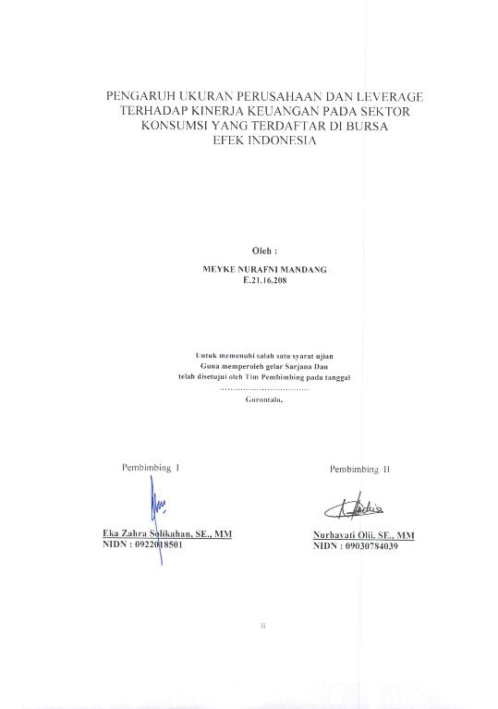

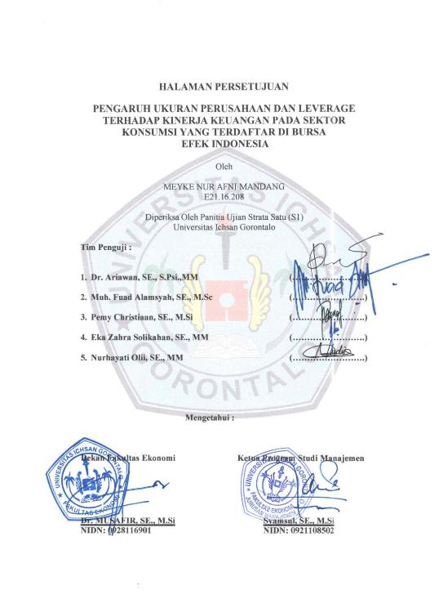
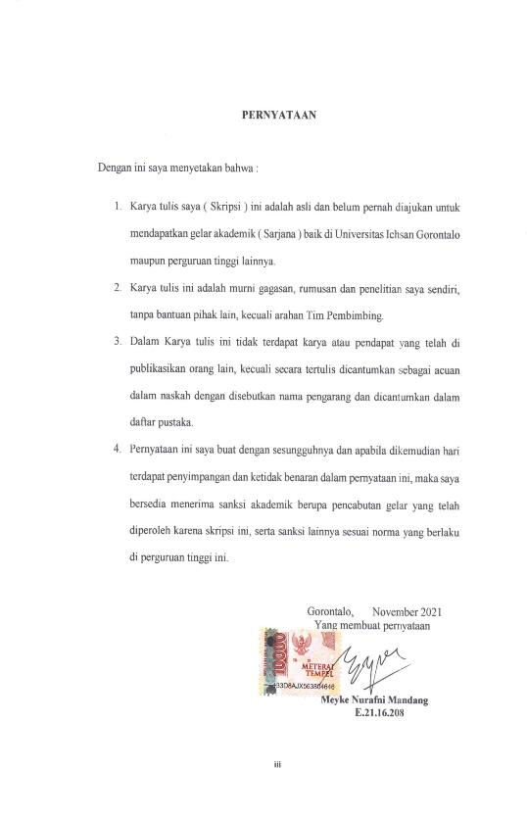

ABSTRACT

MEYKE NUR AFNI MANDANG. E2116208. THE EFFECT OF COMPANY SIZE AND LEVERAGE ON THE FINANCIAL PERFORMANCE OF THE CONSUMPTION SUBSECTOR COMPANIES LISTED ON THE INDONESIA STOCK EXCHANGE

This study aims to analyze to what extent the effect of company size and leverage on financial performance in consumption sector companies listed on the Indonesia Stock Exchange. This study applies a quantitative method with ratio analysis. The method of analysis uses multiple regression. The results of the study show that company size and leverage simultaneously do not affect the financial performance of the consumption sub-sector companies. The F-count is smaller than the F-table (1,419 < 2.53), and it is smaller than the t-table (1.683 < 2.048). The leverage variable partially does not affect the Financial Performance of the Consumption Sub-sector in which the t-count value being smaller than the t-table (0.948 < 2.048).

Keywords: company size, leverage, financial performance

ABSTRAK

MEYKE NUR AFNI MANDANG. E2116208. PENGARUH UKURAN PERUSAHAAN DAN LEVERAGE TERHADAP KINERJA KEUANGAN PADA SEKTOR KONSUMSI YANG TERDAFTAR PADA BURSA EFEK INDONESIA

Penelitian ini bertujuan untuk mengetahui menganalisis seberapa besar Pengaruh Untuk mengetahui Seberapa besar Pengaruh Ukuran Perusahaan dan Levergae terhadap Kinerja Keuangan pada Perusahaan sektor Konsumsi yang terdaftar di Bursa Efek Indonesia. Penelitian adalah penelitian kuantitatif, dengan menggunakan analisis rasio. Metode analisis menggunakan regresi berganda. hasil penelitian menunjukkan bahwa Ukuran Perusahaan dan Leverage secara simultan tidak berpengaruh terhadap Kinerja Keuangan Sub Sektor Konsumsi F hitung lebih kecil dari f tabel (1,419 < 2,53), Variabel Ukuran Perusahaan secara parsial tidak berpengaruh terhadap Kinerja Keuangan Sub sektor Konsumsi sebesar nilai t hitung lebih kecil dari t tabel (1,683 < 2,048), demikian juga varibel leverage secara parsial tidak berpengaruh terhadap Kinerja Keuangan Sub Sektor Konsumsi nilai t hitung lebih kecil dari t tabel (0, 948 < 2,048).

Kata kunci: ukuran perusahaan, leverage, kinerja keuangan

MOTTO DAN PERSEMBAHAN

MOTTO
"Tuntutlah ilmu, tapi tidak melupakan ibadah, dan kerjakanlah ibadah tapi tidak boleh lupa pada ilmu." (Hassan Al Bashri)
"Ilmu akan menghidupkan jiwa."
(Ali bin Abi Thalib)

PERSEMBAHAN
Sembah sujud serta syukur kepada Allah SWT. Atas karunia serta kemudahan yang Engkau berikan akhirnya skripsi yang sederhana ini dapat terselesaikan. Shalawat serta salam selalu terlimpahkan atas keharibaan Rasulullah Muhammad SAW.
Kupersembahkan karya ini untuk:
Kedua orangtua, Suami, Anak-anak, Keluarga, Teman- teman Kantor BKPD Bone Bolango yang telah memberikan doa, dukungan dan support tiada terhingga yang tiada mungkin dapat kubalas. Semoga ini menjadi langkah awal untuk saya bisa memberikan yang terbaik buat semuanya.

ALMAMATERKU TERCINTA
UNIVERSITAS ICHSAN GORONTALO
KATA PENGANTAR

Puji syukur penulis panjatkan kehadirat Allah SWT, yang telah melimpahkan Rahmat dan Hidyah-Nya, sehingga penulis dapat menyelesaikan skripsi yang berjudul “Pengaruh Ukuran Perusahaan dan Levergae terhadap Kinerja Keuangan pada Perusahaan sektor Konsumsi yang terdaftar di Bursa Efek Indonesia” penelitian ini disusun sebagai salah satu syarat memperoleh gelar sarjana pada program studi Manajemen Fakultas Ekonomi Universitas Ichsan Gorontalo.
Penulis sangat menyadari masih banyak kekurangan dalam penyusunan Penelitian ini dan bahwa tanpa bantuan dan bimbingan dari berbagai pihak, Usulan Penelitian ini tidak dapat penulis selesaikan. Oleh karena itu penulis pada kesempatan ini ijinkan penulis menyampaikan ucapan terima kasih yang setulus-tulusnya kepada : Moh. Ichsan Gaffar, SE., M.Ak, Selaku Ketua Yayasan Pengembangan Ilmu Pengetahuan dan Teknologi (YPIPT) Ichsan Gorontalo. Bapak Dr. Abd. Gaffar, M.Si selaku Rektor Universitas Ichsan Gorontalo, Bapak Dr. H. Musafir SE.,M.Si, selaku Dekan Fakultas Ekonomi, Bapak Syamsul selaku Ketua Jurusan Manajemen, Ibu Eka Zahra Solikahan, SE., MM, selaku pembimbing I yang telah memberikan saran dan masukan dalam proses penyusunan Usulan Penelitian ini., Ibu Nurhayati OliI, SE., MM, selaku pembimbing II, yang telah membimbing penulis selama ini mengerjakan Usulan penelitian ini, Bapak dan Ibu Dosen yang telah mendidik dan membimbing penulis dalam mengerjakan usulan penelitian ini.
Tiada yang sempurna di dunia ini, karena kesempurnaan hanya milik Allah semata. Oleh karena itu tak lupa juga Ucapan terima kasih dari lubuk hati yang paling dalam kepada orang tua dan keluarga yang telah membantu/mendukung saya dan semua yang telah mereka lakukan untuk kesuksesan penulis, yang pada akhirnya penulis serahkan kembali kepada Yang Maha Kuasa Allah Swt untuk membalas semuanya. Saudara-saudaraku yang senantiasa menempati relung hati penulis yang telah menjadi penyemangat dan motivasi bagi penulis dalam menyelesaikan pendidikan ini serta seseorang yang senantiasa mendampingi penulis dalam setiap langkah menuju sukses.
Ucapan terima kasih juga saya sampaikan kepada Semua pihak yang telah membantu penulis dalam penyelesaian penelitian ini. Saran dan kritik, penulis harapkan dari para penguji dan semua pihak untuk penyempurnaan penulisan skripsi lebih lanjut. Semoga usulan penelitian ini dapat bermanfaat bagi pihak yang membutuhkan.
Gorontalo, November 2021

Penulis

DAFTAR ISI
Halaman

HALAMAN JUDUL i
LEMBAR PENGESAHAHAN . ii
LEMBAR PERSETUJUAN iii
LEMBAR PERNYATAAN . iv
ABSTRACT v
ABSTRAK vi
MOTTO DAN PERSEMBAHAN vii
KATA PENGANTAR viii
DAFTAR ISI x
DAFTAR GAMBAR xiii
DAFTAR TABEL xiv
BAB I. PENDAHULUAN 1
1.1 Latar Belakang Penelitan 1
1.2 Rumusan Masalah 7
1.3 Maksud dan Tujuan Penelitian 8
1.3.1 Maksud Penelitian 8
1.3.2 Tujuan Penelitian 8
1.4 Manfaat Penelitian 9

BAB II. TINJAUAN PUSTAKA, KERANGKA PEMIKIRAN DAN
HIPOTESIS 10
2.1. Kajian Pustaka 10
2.1.1 Pengertian Ukuran Perusahaan 10
2.1.2 Klasifikasi Ukuran Perusahaan 13
2.1.3 Pengukuran Ukuran Perusahaan 15
2.1.4 Pengertian Leverage 16
2.1.5 Peengukuran Leverage 18
2.1.6 Tujuan dan Manfaat Leverage 19
2.1.7 Pengertian Kinerja Keuangan 21
2.1.8 Manfaat Penilaian Kinerja Perusahaan 22
2.1.9 Tujuan Penilaian Kinerja Perusahaan 23
2.1.10 Pengukuran Kinerja Perusahaan 24
2.1.11 Hubungan Antar Variabel 25
2.1.12 Penelitian Terdahulu 27
2.2. Kerangka Pemikiran 29
2.3. Hipotesis 30

BAB III OBJEK DAN METODE PENELITIAN 32

3.1.Objek Penelitian 32
3.2. Metode Penelitian 32
3.2.1 Metode Penelitian yang Digunakan 32
3.2.2 Operasionalisasi Variabel 32
3.2.3 Populasi dan Sampel 33
3.2.4 Sumber dan Cara Pengumpulan Data 37
3.2.5 Tehnik Analisis Data 38
3.2.6 Uji Asumsi Klasik 39
3.2.7 Uji Hipotesis 41

BAB IV HASIL PENELITIAN DAN PEMBAHASAN 44
4.1 Gambaran Umum Lokasi Penelitian 44
4.1.1 Sejarah Singkat Lokasi Penelitian 44
4.2 Hasil Penelitian 64
4.2.1 Diskripsi Hasil Penelitian 64
4.2.2 Hasil Uji Asumsi Klasik 70
4.2.3 Pengujian Hipotesis 75
4.3 Pembahasan Hasil Penelitian 79
4.3.1 Pengaruh Ukuran Perusahaan dan Leverage Terhadap
Kinerja Keuangan 79 4.3.2 Pengaruh Ukuran Perusahaan Terhadap Kinerja Keuangan 80
4.3.3 Pengaruh Leverage terhadap Kinerja Keuangan 83
BAB V KESIMPULAN DAN SARAN 89
5.1 Kesimpulan 89
5.2 Saran-saran 89
DAFTAR PUSTAKA 90

DAFTAR TABEL

Halaman

Tabel 1.1 Rata-rata laba 6
Tabel 3.1 Operasional Variabel 33
Tabel 3.2 Jumlah Populasi 34
Tabel 3.3 Jumlah Sampel 37
Tabel 4.1 Ukuran Perusahaan (X1) 64
Tabel 4.2 Leverage (X2) 66
Tabel 4.3 ROA (Y) 67
Tabel 4.4 Hasil Uji Normalitas 71
Tabel 4.5 Hasil Uji Multikolineritas 73
Tabel 4.6 Hasil Uji Heterokesdastistas 74
Tabel 4.7 Hasil Uji Autokorelasi 75
Tabel 4.8 Pengujian Hipotesis Simultan (uji F) 76
Tabel 4.9 Pengujian Hipotesis Parsial (uji t) 77

DAFTAR GAMBAR

Halaman

Gambar 2.1 Du-Pont 24
Gambar 2.3 Kerangka Pemikiran 30
Gambar 4.1 Uji Normalitas P-PLOT 72

DAFTAR LAMPIRAN Halaman

Lampiran 1 : Laporan Keuangan Perusahaan 92
Lampiran 2 : Tabel F ( Probabilitas = 0,05 ) 187
Lampiran 3 : Tabel t ( d.f = 1- 200 ) 192
Lampiran 4 : Tabel Signifikan Durbin Watson 197
Lampiran 5 : Jadwal Penelitian 205
Lampiran 6 : Abstrak 206
Lampiran 7 : Surat Keterangan Telah Melakukan Penelitian 208
Lampiran 8 : Surat Rekomendasi Bebas Plagiasi 209
Lampiran 9 : Hasil Turnitin 210
Lampiran 10: Curriculum Vitae 213

BAB I
PENDAHULUAN

1.1. Latar Belakang Masalah
Penilaian kinerja keuangan suatu perusahaan menjadi penting dilakukan oleh perusahaan dalam upaya menilai kondisi keuangan suatu perusahaan. Kinerja keuangan dari sebuah perusahaan akan memberikan peluang bertahan dan berkembang. Selain itu, posisi keuangan perusahaan yang baik akan memudahkan perusahaan dalam menentukan strategi yang tepat dan menyesuaikan strategi yang telah dilakukan. Strategi yang diterapkan oleh perusahaan akan berpengaruh terhadap laporan keuangan, dan semakin baik strategi yang diterapkan maka akan semakin baik pula hasil dari laporan keuangan yang ada.
Umumnya setiap perusahaan akan berusaha terus meningkatkan perolehan laba serta berusaha meminimalkan beban hutang perusahaan. Hal ini dilakukan semata-mata demi keberlangsungan perusahaan dengan lebih memperhatikan kinerja keuangan secara menyeluruh. Dibutuhkan suatu kajian dan analisis keuangan guna menilai tingkat pencapaian kinerja perusahaan. Semakin berkembang suatu perusahaan manufaktur mengharuskan perusahaan memiliki keunggulan kompetitif, dimana hal tersebut oleh Para investor diyakini akan mengurangi resiko investasinya. Investor juga seharusnya melakukan analisis fundamental dengan melakukan analisis terhadap kinerja perusahaan berdasarkan neraca dan laporan keuangan perusahaan yang akan mempengaruhi harga saham serta mempengaruhi masa depan perusahaan.

Kinerja merupakan hasil capaian suatu organisasi baik organisasi tersebut bersifat profit oriented dan non profit oriented yang dihasilkan pada satu periode waktu tertentu. (Fahmi,2015:2). Produktivitas suatu perusahaan selalu diukur dari ukuran lain seperti pendapatan bersih (pendapatan) atau pendapatan investasi atau pendapatan ekuitas (Harmono, 2015: 23). Selain itu, Fahmi (2015: 239) tentang kinerja keuangan: “Kinerja keuangan adalah analisis tentang seberapa baik suatu perusahaan telah memenuhi aturan pelaksanaan keuangan”. Mengingat banyaknya alat ukur untuk mengukur kinerja keuangan suatu perusahaan yang dapat digunakan, tidaklah mudah untuk menilai kinerja keuangan suatu perusahaan. Salah satu metode yang dapat digunakan untuk mengukur kinerja keuangan perusahaan adalah dengan menggunakan analisis kinerja keuangan perusahaan.
Menurut Geri (2016: 217) “Pengukuran kinerja merupakan salah satu komponen terpenting dari sebuah sistem manajemen untuk menentukan tingkat keberhasilan suatu perusahaan dalam mencapai tujuan jangka pendek dan jangka panjang” Total Aset yang dimiliki perusahaan dapat mencerminkan baik dan buruknya kinerja keuangan perusahaan, sedangkan leverage semakin tinggi utang perusahaan maka semakin memiliki resiko terhadap kinerja keuangan hal ini sejalan dengan penelitian yang dilakukan oleh Ayu Nur Aini (2017) bahwa ukuran perusahaan berpengaruh positif terhadap kinerja keuangan perusahaan dan leverage berpengaruh negatif terhadap kinerja keuangan. Selain itu ada penelitian yang menunjukkan hasil yang berbeda khususnya untuk ukuran perusahaan salah satunya penelitian yang dilakukan oleh Tambunan dan Prabawani (2018) bahwa ukuran perusahaan tidak berpengaruh terhadap kinerja keuangan.
Ukuran perusahaan dapat diartikan sebagai suatu perbandingan besar atau kecil suatu perusahaan. Ukuran perusahaan mencerminkan besar kecilnya perusahaan yang ditetapkan dengan besarnya total aktiva, semakin besar total aktiva maka semakin besar ukuran perusahaan. Ukuran perusahaan adalah suatu skala dimana dapat diklasifikasikan dengan berbagai cara, salah satunya yaitu total aset, karena total aset dianggap lebih stabil dan lebih mencerminkan ukuran perusahaan (Nurminda 2017).
Faktor lainnya yang dapat mempengaruhi kinerja keuangan perusahaan yaitu Leverage perusahaan, dimana leverage yang diperoleh perusahaan dari pihak kreditur akan memberikan gambaran tentang besaran kebutuhan dari perusahaan tersebut dalam rangka membiayai operasional perusahaan.
Perusahaan mereka yang tidak berdaya menggunakan modal mereka 100%. Mengenai kekuatan kasmir (2015: 151), dikatakan: “Solvabilitas atau debt ratio adalah rasio yang digunakan untuk mengukur pembiayaan aset perusahaan dengan kredit. Ini berarti berapa banyak hutang yang dimiliki perusahaan dibandingkan dengan asetnya. Secara garis besar dikatakan bahwa solvabilitas digunakan untuk mengukur kemampuan suatu perusahaan dalam melunasi seluruh kewajiban jangka pendek dan panjangnya jika suatu perusahaan dibubarkan (dilikuidasi). ”Kemudian Fahmi meyakini (2015: 72): karena perusahaan masuk dalam kategori tertinggi, artinya perusahaan telah terjerumus ke dalam tingkat hutang yang tinggi dan sulit untuk meringankan beban hutang tersebut, ”ujarnya.
Perusahaan yang menggunakan pinjaman dari luar akan meminjam. Secara umum peningkatan kekuatan dapat meningkatkan profitabilitas perusahaan dan risiko perusahaan. Demikian pula, otoritas yang rendah dapat mengurangi pendapatan perusahaan dan risiko perusahaan.
Status hutang perusahaan mencerminkan jumlah uang yang digunakan pihak lain untuk menghasilkan keuntungan bagi perusahaan. Secara umum analisis keuangan terkait dengan hutang jangka panjang perusahaan. Rasio kredit menunjukkan seberapa banyak perusahaan perlu membiayai dengan pinjaman tersebut. Dalam penelitian ini, penulis menggunakan debt-to-equity ratio untuk mengukur pangsa dari total aset perusahaan yang didanai oleh pemberi pinjaman (Hasmir, 2015; 151). Persyaratan modal dibutuhkan untuk memastikan struktur dan keberlanjutan perusahaan. Untuk memenuhi modal, perusahaan akan mempertimbangkan sumber modal atau saham (ekuitas) atau pinjaman (pinjaman) yang diterbitkan oleh pemberi pinjaman. Pinjaman terkait ekuitas ini mencerminkan kemampuan perusahaan untuk memenuhi semua kewajibannya, yang tercermin dari bagian modal yang digunakan untuk melunasi pinjaman tersebut. Dengan kata lain, pinjaman yang berkaitan dengan saham umumnya dapat digunakan untuk menentukan berapa banyak modal yang digunakan sebagai jaminan atas hutang perusahaan dan untuk menilai jumlah hutang yang digunakan oleh perusahaan.(Khasmir, 2015;155).
Posisi Debt To Equity Ratio menjadi hal yang sangat penting untuk dipertimbangkan bagi pihak manajemen dalam pengambilan keputusan untuk menggunakan leverage. Untuk mengetahui kemampuan perusahaan membayar hutang tersebut maka harus dilakukan analisis keuangan perusahaan dengan menggunakan konsep leverage. Dari Hasil perhitungan leverage pihak manajemen dapat mengetahui kemampuan perusahaan untuk melunasi utang-utang yang nantinya akan dimanfaatkan oleh perusahaan.
Berdasarkan uraian diatas, dilakukan penelitian terhadap Perusahaan sektor industri barang konsumsi. Dengan alasan perusahaan sektor barang konsumsi tumbuh sangat cepat. Barang konsumen selalu dibutuhkan dalam kehidupan manusia. Sub sektor industri barang konsumsi terdiri atas industri makanan dan minuman, industri kosmetik dan kebutuhan rumah tangga, industri rokok, industri farmasi, dan industri peralatan rumah tangga. Para pengusaha menyadari potensi yang besar di sektor barang konsumsi, sehingga semakin banyak perusahaan yang bergerak di industri ini. Hal ini menyebabkan persaingan yang lebih kuat di sektor barang konsumsi.
Menurut Ahmad Syaikhon di Harian Ekonomi NERACA (20 Februari 2019), seiring dengan meningkatnya pendapatan kelas menengah dan perubahan gaya hidup masyarakat, menyebabkan tingginya konsumsi masyarakat sehingga sektor konsumsi masih mencatat pertumbuhan yang positif dan berkembang dengan cukup pesat dan cepat ditengah lemahnya beberapa sektor dalam negeri. Artinya sub sektor barang konsumsi sangatlah berperan penting dalam peningkatan ekonomi di Indonesia oleh karena itu peneliti tertarik untuk melihat apakah kinerja keuangan perusahaan yang bergerak dibidang industri barang konsumsi.

Tabel 1.1.
Rata-rata Laba (Rugi) Sektor Industri Barang Konsumsi
Perusahaan yang Terdaftar di Bursa Efek Indonesia
Tahun 2014-2018
No | Sub Sektor | 2014 | 2015 | 2016 | 2017 | 2018
1 | Farmasi | 423.901.129.624 | 407.112.670.219 | 450.865.894.507 | 471.921.211.359 | 352.253.802.000
2 | Kosmetik dan PRT | 37.738.277.628 | 107.469.672.486 | 34.354.072.950 | 32.039.005.568 | 19.598.400.600
3 | Makanan dan Minuman | 86.329.010.846 | 179.746.161.498 | 214.793.580.161 | 219.051.537.018 | 138.527.959.154
4 | Peralatan Rumah Tangga | 3.225.108.869 | (4.516.418.456) | 3.647.986.060 | (11.596.821.030) | (16.425.500.000)
5 | Rokok | 31.400.540.794 | 36.564.678.897 | 31.020.161.717 | 15.133.902.213 | 11.582.204.750
Total Rata-Rata |  | 582.594.067.760 | 726.376.764.644 | 734.681.695.395 | 726.548.835.128 | 505.536.866.504
Pertumbuhan (%) |  | 0 | 24,68 | 1,15 | -1,11 | -30,46

Sumber : Laporan Keuangan
Berdasarkan uraian pada tabel 1.1 di atas dapat dijelaskan bahwa tingkat laba/rugi perusahaan sektor barang konsumsi dilihat dari segi pertumbuhan per tahun mulai dari 2014 sampai 2018 mengalami penurunan bahkan ada perusahaan yang mengalami kerugian pada dua tahun terakhir, dimana hal ini disebabkan oleh berbagi faktor antara lain volume penjualan yang menurun, kemudian beban biaya operasional meningkat disebab oleh kenaikan beberapa bahan baku, serta beban bunga dari hutang yang besar yang besar yang harus dilunasi oleh perusahaan. Hal ini mengakibatkan perusahaan mengalami kerugian sehingga akan mempengaruhi kinerja keuangan perusahaan terutama dalam hal pembiayaan operasional perusahaan serta pembayaran kewajiban perusahaan.
Selain itu terdapat biaya umum dan administasi meningkat antara lain beban gaji karyawan, beban listrik serta beban penyusutan aktiva serta beban pajak penghasilan yang mengakibatkan perusahaan mengalami kerugian dalam perusahaan maka akan berkurang aset suatu perusahaan untuk membiayai kewajiban suatu perusahaan, maka perusahaan bisa mengambil keputusan untuk menggunakan leverage agar pihak manajemen dapat mengetahui kemampuan perusahaan untuk melunasi utang-utang yang akan diambil. Kemampuan perusahaan juga bergantung pada ukuran setiap perusahaan, dimana semakin besar sebuah perusahaan maka akan semakin besar pula beban biaya yang harus dikeluarkan.
Gambaran perolehan laba dari perusahaan sub sektor Barang Konsumsi yang terdaftar di Bursa Efek Indonesia seperti yang diuraikan pada tabel 1.1 diatas memberikan gambaran bahwa perolehan laba/rugi dari perusahaan-perusahaan tersebut akan memperngaruhi kinerja keuangan perusahaan dimana kinerja keuangan perusahaan. Semakin besar ukuran perusahaan akan mencerminkan keadaan perusahaan yang semakin kuat demikian pula dengan tingkat leverage yang baik akan mendorong perolehan laba perusahaan, dan akan meningkatkan kinerja keuangan perusahaan.
Dari latar belakang yang telah diuraikan diatas, maka peneliti tertarik untuk melakukan penelitian dengan judul “Pengaruh Ukuran Perusahaan dan Leverage terhadap Kinerja Keuangan Pada Perusahaan Sub Sektor Konsumsi yang terdaftar di Bursa Efek Indonesia”
1.2 Rumusan Masalah
Berdasarkan latar belakang yang telah diuraikan maka masalah yang diteliti dapat dirumuskan :
- Apakah Ukuran Perusahaan (X₁) dan Leverage (X₂) berpengaruh secara simultan terhadap kinerja keuangan (Y) pada perusahaan sub sektor konsumsi yang terdaftar di Bursa Efek Indonesia.
- Apakah Ukuran Perusahaan (X₁) berpengaruh secara Parsial terhadap kinerja keuangan (Y) pada perusahaan sub sektor barang konsumsi yang terdaftar di Bursa Efek Indonesia.
- Apakah Leverage (X₂) berpengaruh secara Parsial terhadap kinerja keuangan (Y) pada perusahaan sub sektor barang konsumsi yang terdaftar di Bursa Efek Indonesia.
1.3 Maksud dan Tujuan Penelitian
1.3.1. Maksud Penelitian
Maksud penelitian ini untuk mengetahui pengaruh Ukuran Perusahaan dan Leverage terhadap kinerja keuangan.
1.3.2. Tujuan Penelitian
Adapun tujuan penelitian ini adalah :
- Untuk mengetahui apakah Ukuran Perusahaan (X₁) dan Leverage (X₂) berpengaruh secara simultan terhadap kinerja keuangan (Y) pada perusahaan sub sektor konsumsi yang terdaftar di Bursa Efek Indonesia.
- Untuk mengetahui apakah Ukuran Perusahaan (X₁) berpengaruh secara Parsial terhadap kinerja keuangan (Y) pada perusahaan sub sektor konsumsi yang terdaftar di Bursa Efek Indonesia.
- Untuk mengetahui apakah Leverage (X₂) berpengaruh secara Parsial terhadap kinerja keuangan (Y) pada perusahaan sub sektor konsumsi yang terdaftar di Bursa Efek Indonesia.

1.4 Manfaat penelitian
Manfaat penelitian ini diharapkan dapat lebih memperdalam pengetahuan mengenai pengaruh struktur modal dan leverage terhadap kinerja keuangan, juga sebagai bahan referensi tambahan bagi pihak-pihak berikutnya yang akan meneliti kasus yang sama.

BAB II
KAJIAN PUSTAKA, KERANGKA PEMIKIRAN DAN HIPOTESIS

2.1 Kajian Pustaka
2.1.1 Pengertian Ukuran Perusahaan
Ukuran perusahaan adalah Skala perusahaan dapat dibagi menjadi beberapa kelompok dengan cara berbeda: akuntansi aset total, penjualan total, kapitalisasi pasar. Harry (2017: 97) mengartikan ukuran suatu perusahaan sebagai berikut: “Ukuran perusahaan adalah skala yang mencerminkan ukuran atau ruang lingkup suatu perusahaan”. Ada berbagai proxy yang biasanya digunakan untuk menunjukkan ukuran suatu perusahaan, yaitu jumlah karyawan, total aset, total penjualan, dan kapitalisasi pasar. Skala perusahaan merupakan ukuran yang digunakan untuk menunjukkan ukuran perusahaan berdasarkan total aset perusahaan (Geri (2017: 97)).
Menurut Gozali (2016; 110), “menilai ukuran suatu perusahaan dapat menggunakan ukuran kepemilikan bersama”. Dalam studi ini, kami menggunakan proxy untuk aset umum yang dibuat untuk mengurangi perubahan kelebihan data. Jika nilai total aset digunakan secara langsung, nilai variabel akan menjadi sangat besar, milyaran atau triliunan. Karena kekayaan total perusahaan besar, itu dapat disederhanakan dengan mengubah nilai aslinya menjadi logaritma natural tanpa mengubah bagiannya.
Menurut Jogianto, sebuah perusahaan multi-stakeholder besar (2016; 98), ekspansi setiap saham tidak akan banyak berdampak pada kemampuan pihak dominan untuk kehilangan atau mengubah kendali atas perusahaan yang
bersangkutan. Misalnya jumlah aset suatu perusahaan dan total penjualan pada saat penjualan, serta kapitalisasi pasar. Komponen yang terbagi dalam beberapa kelompok sesuai dengan ukuran (size dan produktivitas) dapat digunakan oleh investor sebagai salah satu variabel. "(Heriasm, 2017; 125). 210) semakin baik kualitas laporan keuangan yang disampaikan maka pihak luar akan semakin melihat kinerja keuangan perusahaan, yang secara otomatis berarti pihak-pihak terkait akan puas dengan perusahaan dengan berbagai cara.
Ada dua pandangan tentang sifat hubungan antara ukuran perusahaan dan manajemen pendapatan. Secara sekilas, ukuran perusahaan dikatakan memiliki hubungan positif dengan manajemen pendapatan. Artinya semakin besar perusahaan maka semakin banyak pula manajemen pendapatan yang dimilikinya. "Karena perusahaan besar dengan biaya politik yang tinggi memilih metode akuntansi untuk mengurangi pendapatan pelaporan."
Menurut pendapat Hery, (2017;119) bahwa "Ukuran sebuah perusahaan biasanya digunakan untuk menentukan level perusahaan."
1. Angkatan kerja - jumlah karyawan tetap dan honorer yang terdaftar atau dipekerjakan di perusahaan pada waktu tertentu.
2. Volume penjualan adalah volume penjualan perusahaan selama suatu periode waktu tertentu.
3. Total hutang adalah hutang perusahaan untuk jangka waktu tertentu.
4. Properti dimiliki oleh perusahaan pada saat yang bersamaan.
Peraturan Kementerian Perdagangan Republik Indonesia berdasarkan nilai total harta benda yang dimiliki oleh perusahaan diatur dalam ayat 3, 1, 2 dan 3 ayat 46 / M-Dag / Per / 9/2009:
1. Klasifikasi perusahaan kecil dengan total aset lebih dari 50 juta dan maksimal Rp 500 juta.
2. Klasifikasi perusahaan menengah lebih dari $ 10 miliar untuk perusahaan dengan nilai lebih dari $ 500 juta.
3. Klasifikasi perusahaan besar untuk perusahaan yang bernilai lebih dari 10 milyar. Jelaskan bahwa rumus berikut digunakan untuk menentukan ukuran perusahaan:
Ukuran Perusahaan = Ln (total asset)
Sumber : Aini, 2017

Dalam bisnis, perusahaan yang berbeda memiliki ukuran yang berbeda, dari kecil hingga besar, bergantung pada investasi yang dibedakan. Terlepas dari besar kecilnya perusahaan, tujuan yang ingin dicapai tetap sama, yaitu perusahaan diciptakan untuk menghasilkan keuntungan bagi pemiliknya.Pendapat dari Khasmir, (2017;223) bahwa “Ukuran perusahaan adalah besar kecilnya perusahaan dilihat dari besarnya nilai equity, nilai penjualan atau nilai aktiva”. Standar industri yang digunakan dalam mengukur ukuran perusahaan adalah sebesar 35% (Khasmir, 2017)
Berdasarkan Dalam beberapa hal terlihat bahwa perusahaan adalah skala yang menggambarkan ukuran perusahaan dengan nilai yang berbeda-beda, seperti besarnya perusahaan, sahamnya, penjualannya, dan aset perusahaannya, serta nilainya yang begitu kuat. .
2.1.2. Klasifikasi Ukuran Perusahaan
Pembagian ukuran suatu perusahaan dapat dibaca berdasarkan berbagai nilai seperti jumlah tenaga kerja, aset, dan penjualan. Menurut Badan Standarisasi Nasional dalam Hery (2017:97) mengungkapkan bahwa kategori ukuran perusahaan ada 3 yaitu:
1. Perusahaan Kecil
Perusahaan dapat dikategorikan sebagai perusahaan kecil apabila memiliki kekayaan bersih dari Rp. 50.000.000 sampai dengan paling banyak Rp. 500.000.000 tidak termasuk bangunan tempat usaha, atau memiliki hasil penjualan tahunan lebih dari Rp. 300.000.000 sampai dengan paling banyak Rp. 2.500.000.000.
2. Perusahaan Menengah
Perusahaan dapat dikategorikan sebagai perusahaan menengah apabila memiliki kekayaan bersih lebih dari Rp. 500.000.000 sampai dengan paling banyak Rp. 10.000.000.000, tidak termasuk bangunan tempat usaha, atau memiliki hasil penjualan tahunan lebih dari Rp. 2.500.000.000 sampai dengan paling banyak Rp. 50.000.000.000.
3. Perusahaan Besar
Perusahaan dapat dikategorikan sebagai perusahaan besar apabila memiliki kekayaan bersih lebih dari Rp. 10.000.000.000, tidak termasuk bangunan tempat usaha atau memiliki hasil penjualan tahunan lebih dari Rp. 50.000.000.000”
Berikut kriteria ukuran perusahaan dilihat dari nilai kekayaan bersih dan hasil penjualan berdasarkan Undang-Undang No. 20 Tahun 2008 pasal 6 (enam) adalah sebagai berikut:
1) Kriteria usaha mikro adalah sebagai berikut:
a. Memiliki kekayaan bersih paling banyak Rp.50.000.000,00 (lima puluh juta rupiah) tidak termasuk tanah dan bangunan tempat usaha; atau
b. Memiliki hasil penjualan tahunan paling banyak Rp.300.000.000,00 (tiga ratus juta rupiah).
2) Kriteria usaha kecil adalah sebagai berikut:
a. Memiliki kekayaan bersih lebih dari Rp.50.000.000,00 (lima puluh juta rupiah) sampai dengan paling banyak Rp.500.000.000,00 (lima ratus juta rupiah) tidak termasuk tanah dan bangunan tempat usaha; atau
b. Memiliki hasil penjualan tahunan lebih dari Rp.300.000.000,00 (tiga ratus juta rupiah) sampai dengan paling banyak Rp.2.500.000.000,00 (dua milyar lima ratus juta rupiah).
3) Kriteria usaha menengah adalah sebagai berikut:
a. Memiliki kekayaan bersih lebih dari Rp.500.000.000,00 (lima ratus juta rupiah) sampai dengan paling banyak Rp.10.000.000.000,00 (sepuluh milyar rupiah) tidak termasuk tanah dan bangunan tempat usaha; atau
b. Memiliki hasil penjualan tahunan lebih dari Rp.2.500.000.000,00 (dua milyar lima ratus ribu rupiah) sampai dengan paling banyak Rp.50.000.000.000,00 (lima puluh milyar rupiah).

2.1.3. Pengukuran Ukuran Perusahaan
Mengukur ukuran perusahaan dapat ditentukan oleh berbagai nilai, seperti total aset, penjualan, modal, pendapatan, dan lainnya, yang dapat menentukan ukuran perusahaan. Perkembangan perusahaan dari perusahaan kecil menjadi perusahaan besar tidak lepas dari peran manajer perusahaan dalam mengelola sumber daya yang dimiliki oleh pemilik perusahaan. (Hery, 2015:15). Menurut Fahmi, (2015:257), Pengukuran ukuran perusahaan adalah sebagai berikut. Ukuran neraca dapat mewakili ukuran perusahaan. Semakin besar kekayaan, semakin besar perusahaan. Variabel kekayaan disempurnakan untuk mengurangi kemungkinan heterogenitas, karena nilai total aset biasanya sangat besar dibandingkan dengan variabel keuangan lainnya.: Menurut Menurut Khasmir, (2017;215) bahwa Ukuran perusahaan adalah sebagai berikut: Total aset, investasi, omset, peralatan manufaktur, jumlah karyawan, luasnya tenaga kerja, pangsa pasar, produk produksi, nilai tambah, jumlah pajak yang dibayarkan, jumlah perusahaan, ukuran perusahaan, dll.
Adapun rumus untuk pengukuran ukuran perusahaan dapat digunakan yaitu
Size = Total Aktiva Perusahaan
Size = Ln Aktiva Perusahaan
Sumber : Khasmir (2017:256)
Berdasarkan uraian di atas, Anda dapat mewakili harga yang berbeda dalam mengukur ukuran perusahaan. Dia kemudian menggunakan ukuran aset perusahaan untuk menentukan ukuran perusahaan. Karena nilai total aset sangat tinggi dibandingkan dengan variabel keuangan lainnya, maka aset merupakan sumber yang dikendalikan oleh lembaga karena peristiwa masa lalu yang diharapkan dapat memberikan manfaat ekonomi bagi organisasi di masa depan. Semakin tinggi nilai aset, semakin besar volumenya.

2.1.4 Pengertian Leverage
Leverage merupakan kemampuan menggunakan aset atau modal dengan biaya tetap (hutang atau ekuitas) untuk mencapai tujuan perusahaan guna meningkatkan nilai perusahaan. Kami berharap sekali perusahaan menggunakan kekuatan ini, kekayaan perusahaan juga akan bertambah. Masalah leverage akan selalu dihadapi oleh perusahaan. Mengenai kekuatan kasmir (2015: 151), dikatakan: “Solvabilitas atau debt ratio adalah rasio yang digunakan untuk mengukur pembiayaan aset perusahaan dengan kredit. Ini berarti berapa banyak hutang yang dimiliki perusahaan dibandingkan dengan asetnya. Secara garis besar solvabilitas dikatakan digunakan untuk mengukur kemampuan suatu perusahaan dalam melunasi seluruh kewajiban jangka pendek dan jangka panjangnya jika suatu perusahaan dibubarkan (dilikuidasi). ”Fahmi, I (2015: 72) menambahkan: use is merupakan ancaman bagi perusahaan karena perusahaan termasuk dalam kategori tertinggi, yang berarti perusahaan telah terjerumus ke dalam hutang yang tinggi dan sulit untuk meringankan beban hutang. ”
Kebijakan kredit muncul ketika perusahaan menggunakan aset tetap untuk membiayai operasinya, seperti pinjaman atau beban bunga. Tujuan perusahaan adalah menggunakan kebijakan untuk menambah dan meningkatkan kekayaan pemilik perusahaan. Leverage selalu berkaitan dengan biaya operasi tetap dan biaya keuangan. Apakah biaya operasi yang ditentukan, baik peralatan, peralatan atau investasi jangka panjang, merupakan biaya yang dikeluarkan oleh perusahaan untuk melakukan aktivitas investasi.
Taksiran biaya perusahaan merupakan dampak yang harus ditanggung perusahaan terhadap kinerja fungsi keuangannya dan keputusannya untuk mengatur posisi keuangannya. Biaya yang ditetapkan adalah biaya yang tidak mempengaruhi operasi perusahaan. Artinya, harga tetap ini tidak ada hubungannya dengan penjualan perusahaan. Oleh karena itu biaya ini merupakan resiko yang ditanggung oleh perusahaan.
Biaya tetap perusahaan dapat dibagi menjadi tiga (Kasmir, 2015: 153)
1. Biaya tetap
Biaya yang timbul sebagai akibat dari semua aktivitas dalam perusahaan. Resiko yang terjadi adalah resiko praktis. Setiap tindakan atau keputusan praktis memiliki risiko yang berbeda. Contoh biaya tersebut antara lain sewa gudang, pemeliharaan peralatan dan peralatan, dan sebagainya. biaya yang terkait dengan operasi perusahaan dapat menjadi contoh.
2. Biaya Yang Ditetapkan Fiskal
Ini adalah biaya pasti dari perusahaan karena perusahaan menggunakannya sebagai sumber pembiayaan pinjaman selama seluruh operasinya. Risiko timbulnya pembayaran ini disebut risiko finansial. Biaya bunga misalnya.
3. Total biaya tetap
Operasi dan keuangan adalah hasil dari kombinasi biaya yang ditentukan. Risiko bisnis atau risiko perusahaan merupakan risiko yang harus dihadapi oleh perusahaan karena menggunakan biaya yang ditetapkan secara umum tersebut.
Dari pengertian di atas, penulis sampai pada kesimpulan bahwa definisi pinjaman mengukur seberapa besar aset / modal perusahaan dibiayai dengan pinjaman tersebut.

2.1.5 Pengukuran Leverage
Pada rasio leverage ini terdapat beberapa rasio yang digunakan sebagai indikator pengukur leverageberdasarkan yang dijelaskan oleh Kasmir (2015:155) yaitu:
- Debt to Equity Ratio (Rasio Hutang Terhadap Ekuitas) Rasio hutang terhadap ekuitas adalah rasio keuangan yang mencerminkan bagian relatif dari ekuitas dan hutang yang digunakan untuk membiayai aset perusahaan. Rasio ekuitas (DER) atau rasio hutang terhadap saham dihitung dengan mengambil total kewajiban hutang (kewajiban) dan membaginya dengan saham (saham).
Total Hutang
𝐷𝑒𝑏𝑡 𝑡𝑜 𝐸𝑞𝑢𝑖𝑡𝑦 𝑅𝑎𝑡𝑖𝑜 =
Total Ekuitas
Sumber : Sari, Musriha dan Istanti (2017)

- Debt Ratio (Rasio Hutang) ; Hubungan pinjaman, atau hubungan pinjaman, adalah rasio yang digunakan untuk mengukur seberapa besar perusahaan bergantung pada hutang untuk membiayai asetnya. Hubungan pinjaman atau hubungan pinjaman dihitung dengan membagi total hutang (total kewajiban) dengan total aset yang dimiliki. Hubungan pinjaman sering disebut sebagai rasio hutang terhadap total aset (Total hutang terhadap total aset).
Total Hutang
𝐷𝑒𝑏𝑡 𝑅𝑎𝑡𝑖𝑜 =
Total Aset
Sumber : Hanafi (2017;155)
- Times Interest Earned Ratio ; Times Interest Earned adalah rasio perusahaan yang mengukur kemampuannya membayar atau menutup biaya bunga masa depan. Rasio pendapatan bunga Times juga sering disebut sebagai rasio suku bunga. Cara menghitungnya adalah dengan membagi pendapatan dan bunga sebelum pajak dengan beban bunga.
𝐿𝑎𝑏𝑎 𝑠𝑒𝑏𝑒𝑙𝑢𝑚 𝑝𝑎𝑗𝑎𝑘 𝑑𝑎𝑛 𝑏𝑢𝑛𝑔𝑎
𝑇𝑖𝑚𝑒 𝐼𝑛𝑡𝑒𝑟𝑒𝑠𝑡 𝐸𝑎𝑟𝑛𝑒𝑑 𝑅𝑎𝑡𝑖𝑜 =
𝐵𝑒𝑏𝑎𝑛 𝐵𝑢𝑛𝑔𝑎
Sumber : Hanafi (2017;155)

Berdasarkan uraian tersebut, Dengan demikian, dalam karya ini penulis akan menggunakan tingkat kredit sampai dengan tingkat ekuitas (DER). Rasio ini sering digunakan oleh analis dan investor untuk melihat berapa banyak hutang perusahaan dibandingkan dengan ekuitas perusahaan atau pemegang saham. Semakin tinggi nilai DER, semakin besar kemungkinan perusahaan mampu melunasi hutang jangka pendeknya. Standar industri yang digunakan untuk menghitung leverage adalah 30% (Kasmir, 2017).

2.1.6 Tujuan dan Manfaat Rasio Leverage
Menurut Kasmir (2015:153) Beberapa perusahaan memiliki tujuan menggunakan rasio leverage:
1. Untuk mengetahui posisi perusahaan atas kewajibannya kepada pihak lain (pemberi pinjaman),
2. Menilai kemampuan perusahaan untuk memenuhi komitmen tertentu (misalnya, komponen pinjaman, termasuk bunga),
3. Menilai nilai aset, terutama keseimbangan antara aset tetap dan modal,
4. Untuk mengevaluasi pembiayaan kredit aset perusahaan,
5. Untuk menilai dampak hutang perusahaan terhadap manajemen aset,
6. Memperkirakan atau mengukur berapa dari setiap rupee dari modalnya yang digunakan sebagai jaminan pinjaman jangka panjang,
7. Untuk menilai berapa banyak dana hutang yang akan diakumulasikan dalam waktu dekat, berapa kali modalnya diambil dan Tujuan lainnya.
Selain itu, Hasmir (2015: 154) menambahkan bahwa keuntungan suatu hubungan adalah sebagai berikut:
1. Menganalisis kewajiban posisi perusahaan kepada pihak lain,
2. Menganalisis kemampuan perusahaan untuk memenuhi kewajiban tertentu (seperti komponen pinjaman dan bunga),
3. Menganalisis keseimbangan antara nilai aset, terutama aset tetap dan modal,
4. Menganalisis seberapa besar aset perusahaan dibiayai dengan kredit,
5. Menganalisis dampak dari pengelolaan aktif hutang perusahaan,
6. Menganalisis atau mengukur berapa banyak setiap rupee dari modalnya digunakan sebagai jaminan pinjaman jangka panjang,
7. Menganalisis berapa dana pinjaman yang akan dikumpulkan, dan berapa kali modal Anda sendiri akan terkumpul.
8. Manfaat lainnya.

2.1.7 Kinerja Keuangan
Kinerja keuangan adalah analisis untuk melihat seberapa baik perusahaan telah mematuhi aturan implementasi keuangannya. Misalnya dengan menyusun laporan keuangan yang sesuai dengan standar dan peraturan SAK (Standar Penyelesaian Keuangan) atau GAAP (Commonly Accepted Settlement Principles). (Hasmir, 2017: 2).
Fahmi I. (2015: 2) mengatakan bahwa kinerja keuangan merupakan suatu analisis untuk melihat apakah suatu perusahaan telah memenuhi ketentuan keuangan dan pelaksanaannya dengan benar dan benar. "Kinerja perusahaan merupakan cerminan dari posisi keuangan suatu perusahaan yang dianalisis dengan analitik keuangan untuk melihat baik buruknya keadaan keuangan suatu perusahaan yang menunjukkan kinerja dalam periode tertentu." Ini penting untuk penggunaan solusi lingkungan yang optimal. Menilai kinerja keuangan merupakan cara bagi para eksekutif untuk memenuhi tanggung jawabnya kepada investor dan mencapai tujuan yang ditetapkan oleh perusahaan.
Menteri Republik Indonesia No. berdasarkan keputusan bernomor. 740 / KMK.00 / 1989 tanggal 28 Juni 1989, untuk mengevaluasi kinerja BUMN (Badan Usaha Milik Negara), “laporan dan laporan keuangan perusahaan“ dari waktu ke waktu atas dasar manajemen ”dan laporan keuangan”. Dapat dilihat bahwa kinerja keuangan merupakan keberhasilan yang dicapai pada waktu tertentu dengan menggunakan perhitungan yang didasarkan pada analisis rasio perusahaan terhadap laporan keuangan.
Dari pengertian diatas maka dapat disimpulkan bahwa kinerja keuangan merupakan upaya formal perusahaan yang dapat mengukur profitabilitas perusahaan serta melihat masa depan, pertumbuhan dan potensi pertumbuhan yang baik. perusahaan dengan mengandalkan sumber daya yang ada. Dapat dikatakan bahwa suatu perusahaan dapat berhasil jika memenuhi standar dan tujuan tertentu.
Ukuran kinerja digunakan oleh perusahaan untuk meningkatkan kinerjanya agar dapat bersaing dengan perusahaan lain. Analisis kinerja keuangan, proses mengevaluasi, menghitung, mengukur data, dan membuat keputusan tentang situasi keuangan perusahaan pada waktu tertentu.

2.1.8 Manfaat Penilaian Kinerja Perusahaan
Menurut Kasmir (2016:66), Pengukuran kinerja keuangan digunakan oleh manajemen:
1. Kelola operasi secara efektif dan efisien dengan mendorong staf umum
2. Membantu dalam pengambilan keputusan seperti: periklanan, pemindahan dan pemecatan
3. Mengidentifikasi dan mengevaluasi pelatihan staf dan kebutuhan pengembangan dan memberikan kriteria seleksi dan evaluasi untuk rencana pelatihan karyawan.
4. Berikan umpan balik kepada karyawan tentang bagaimana mereka menghargai pekerjaan manajer mereka
5. Berikan alasan untuk membagikan hadiah.

2.1.9 Tujuan Penilaian Kinerja Keuangan Perusahaan
Tujuan penilaian kinerja perusahaan menurut Fahmi (2016:122), adalah sebagai berikut:
1. Menentukan tingkat likuiditas, yaitu kewajiban keuangan perusahaan yang akan segera dilaksanakan, atau kemampuan untuk memenuhi posisi keuangan perusahaan pada saat penagihan.
2. Untuk menentukan tingkat solvabilitas suatu perusahaan dalam hal terjadi pembatalan kewajiban keuangan jangka pendek dan jangka panjang, yaitu untuk mengetahui kemampuan perusahaan dalam memenuhi kewajiban keuangannya.
3. Menentukan tingkat pendapatan atau profitabilitas yang mencerminkan kemampuan perusahaan dalam menghasilkan pendapatan untuk periode tertentu.
4. Menentukan tingkat kesinambungan usaha, yaitu menentukan kemampuan suatu perusahaan untuk menjalankan usahanya secara berkelanjutan, dengan mempertimbangkan kemampuan perusahaan tersebut untuk membayar kembali beban bunga atas pinjamannya, termasuk kemampuan membayar pokok hutang tepat waktu, dan kemampuannya untuk melakukannya. Membayar dividen secara teratur kepada pemegang saham tanpa mengalami kesulitan atau krisis keuangan.

2.1.10. Pengukuran Kinerja Keuangan
Menurut Tarmizi (2016) ; Pada tahun 1919, Du Pont Corporation memperkenalkan metode analisis produktif perusahaan yang disebut Analisis Du Pont. "Analisis Du Pont adalah analisis yang mencakup semua tingkat aktivitas penjualan dan pendapatan penjualan untuk menunjukkan bagaimana rasio ini memengaruhi profitabilitas." Sistem du pont merupakan metode yang digunakan untuk mengevaluasi kinerja suatu perusahaan, karena analisis du pont mencakup unsur penjualan, aset bekas, dan pendapatan yang dihasilkan perusahaan (dalam kasus Harimurti, 2017).
Du-pont telah dikenal sebagai pengusaha sukses. Dalam pekerjaannya, ia memiliki caranya sendiri dalam menganalisis laporan keuangan. Menurut Sofyan Safri Harahap, (2018; 5); Metode tersebut sebenarnya setara dengan analisis laporan keuangan konvensional, namun pendekatannya lebih holistik dan menggunakan komposisi laporan keuangan sebagai elemen analisis. Hubungan antara unsur-unsur laporan keuangan diuraikan secara rinci sebagai berikut:
Profit Margin (4,9%)

Perputaran Total Aktiva (1,3)
ROA (6,3%)

ROE (18,4%)
Rasio Modal Saham ke Total Aset (0,343%)
1
Rasio Utang ke Total aset (0,657)

Gambar 2.1 Du-pont
Gambar diatas dapat dijelaskan sebagai berikut bahwa ROA dipengaruhi oleh Profit Margin dan Perputaran Total Aktiva. Untuk meningkatkan ROA bisa dengan menaikkan Profit Margin dan Perputaran Total Aktiva.
ROA = Profit Margin x Perputaran aktiva
Sumber : Hanafi, (2016;52)
Berfungsi untuk melihat efektifitas Setelah pajak, laba atau laba bersih perusahaan berfungsi untuk melihat efisiensi penggunaan modalnya, dimana setiap investasi dapat menghasilkan pengembalian yang diharapkan.

2.1.11. Hubungan antara variabel
- Hubungan Ukuran Perusahaan dengan Kinerja Keuangan
Berdasarkan Jurnal Erfina Fitriani dan Zamzami (2018) bahwa perusahaan dengan total aset mencerminkan stabilitas perusahaan. Perusahaan besar diharapkan dapat meningkatkan perekonomian dan mengurangi biaya pengumpulan dan pemrosesan data. Sudarmadji dan Sularto (2017) melaporkan bahwa perusahaan besar dengan kekayaan yang besar sekalipun akan dapat memberikan lebih banyak informasi dan informasi keuangan untuk keperluan internal. Informasi ini digunakan untuk memberikan informasi kepada pihak eksternal, seperti investor dan pemberi pinjaman, untuk menghindari biaya tambahan yang signifikan untuk informasi tambahan. Dengan demikian, perusahaan besar memiliki biaya produksi informasi yang lebih rendah daripada perusahaan kecil. Perusahaan besar dan mapan akan semakin memudahkan untuk memasuki pasar modal. Artinya lebih mudah, lebih fleksibel dan tingkat kepercayaan investor yang lebih tinggi terhadap pasar modal karena produktivitas yang lebih tinggi. Perusahaan besar menarik investor yang lebih besar daripada investor kecil karena mereka memiliki lebih banyak fleksibilitas dalam berinvestasi.
- Hubungan Leverage dengan Kinerja Keuangan
Menurut Fahmi (2015:267) menyatakan bahwa “Indikator keuangan yang berbeda dapat digunakan untuk mengukur risiko perusahaan padat modal. Salah satunya adalah rasio total hutang terhadap total aset. Rasio pinjaman mengukur aset perusahaan yang dibiayai oleh pemberi pinjaman. Begitu pula sebaliknya, semakin besar. Semakin kuat perusahaan (Fahmi, 2015: 54) maka suatu perusahaan akan memiliki nilai yang lebih tinggi dari pada perusahaan yang tidak berdaya. Kenaikan harga perusahaan tersebut disebabkan adanya pembayaran bunga atas pinjaman yang dapat dikurangi pajak. Pendapatan operasional yang mengalir ke investor meningkat, jika ada pajak sebaiknya perusahaan menggunakan pinjaman yang lebih besar, dalam penelitian ini semakin banyak perusahaan menggunakan hutang yang lebih besar. ada spekulasi bahwa itu akan menjadi lebih buruk. Dengan nilai pinjaman yang lebih besar maka pendapatan perusahaan akan meningkat dan mampu membiayai semua usaha guna meningkatkan profitabilitas perusahaan. Dengan sumber sumber daya yang lebih besar, kemungkinan pendapatan meningkat, tetapi juga meningkat dengan risiko.
- Hubungan antara Ukuran perusahaan dengan Leverage
Ukuran perusahaan berpengaruh positif dan signifikan terhadap profitabilitas. Perusahaan yang memiliki ukuran besar mempunyai pengaruh terhadap peningkatan profitabilitas. Perusahaan yang mampu meningkatkan laba,mengindikasikan perusahaan tersebut memiliki kinerja yang baik sehingga dapat menciptakan tanggapan yang positif dari investor dan dapat meningkatkan harga saham dari perusahaan tersebut (Rudangga dan Sudiartha, 2016). Profitabilitas diharapkan mampu menjadi variabel mediasi antara ukuran perusahaan terhadap nilai perusahaan.

2.1.12. Penelitian Terdahulu
Dibawah ini disajikan beberapa penelitian terdahulu yang telah dilakukan sebelumnya oleh peneliti yang dirasa memiliki relevansi dengan penelitian yang sedang dilakukan saat ini. Adapun penelitian-penelitian tersebut antara lain :
Penelitian yang dilakukan oleh Agustina Lisa A (2018) dengan tujuan adalah untuk mengetahui pengaruh ukuran perusahaan, leverage dan struktur modal terhadap kinerja keuangan perusahaan yang dilakukan sebagai berikut, Sampel yang digunakan 36 perusahaan dan alat analisis yang digunakan adalah analisis regresi berganda. banyak. Hasil penelitian menunjukkan bahwa pinjaman berpengaruh terhadap kinerja keuangan perusahaan, bahwa ukuran dan kekuatan perusahaan tidak berpengaruh terhadap kinerja keuangan perusahaan, sedangkan pada saat yang sama mempengaruhi kinerja keuangan perusahaan antar ukuran, kekuatan dan struktur perusahaan.
Studi tahun 2017 oleh Ogaoga Vira Atmaja tentang dampak ukuran perusahaan dan kekuatan perusahaan terhadap kinerja keuangan di sektor perbankan (studi perusahaan perbankan yang terdaftar di salah satu saham Indonesia (bei) tahun 2009-2013). Tujuan penelitian ini adalah untuk menganalisis pengaruh ukuran dan kekuatan arus kas perusahaan terhadap aset (CFROA). Populasi terdaftar pada Bank Bursa Efek Indonesia (IDI) yang diambil sampelnya dari tahun 2009-2013. Metode yang digunakan dalam penelitian ini adalah target sampling, dengan 23 perusahaan digunakan sebagai data surveilans. Alat analisis yang digunakan adalah analisis regresi berganda. Hasil penelitian menunjukkan bahwa kepemilikan institusional tidak berpengaruh terhadap perputaran aset. Sementara itu, Dewan Direksi, Komite Pengawas, ukuran dan kekuatan perusahaan mempengaruhi arus kas aset.
Kajian Jessica Talenta Agustina Tambunan tentang pengaruh ukuran, medium, dan struktur modal perusahaan terhadap kinerja keuangan perusahaan tahun 2018 (Research in Companies Manufacturing Various Industries 2012-2016). Analisis kinerja keuangan diperlukan untuk mengukur sejauh mana suatu perusahaan telah mencapai sudut pandang keuangan. Penelitian ini bertujuan untuk mengetahui pengaruh volume, kekuatan, dan struktur permodalan perusahaan terhadap kinerja keuangannya, baik secara parsial maupun pada saat yang sama, di berbagai sektor industri yang terdaftar di Bursa Efek Indonesia antara tahun 2012-2016. Dalam penelitian ini data kedua berupa laporan keuangan perusahaan dari Bursa Efek Indonesia. Sampel dalam penelitian ini adalah 36 perusahaan. Metode analisis data yang digunakan dalam penelitian ini adalah regresi sederhana dan multivariat. Hasil penelitian menunjukkan bahwa pinjaman berpengaruh terhadap kinerja keuangan perusahaan, bahwa ukuran dan kekuatan perusahaan tidak berpengaruh terhadap kinerja keuangan perusahaan, sedangkan pada saat yang sama mempengaruhi kinerja keuangan perusahaan antar ukuran, kekuatan dan struktur perusahaan.

2.2 Kerangka Pemikiran
Sebagaimana penelitian pada umumnya, kerangka pemikiran merupakan suatu pedoman dalam proses melakukan analisis terhadap masalah yang diteliti. Oleh karena itu sangat dibutuhkan suatu kerangka dari variabel-variabel yang diteliti yang ditujukan untuk memudahkan dalam menganalisis.
Adapun variabel yang akan diteliti yaitu masalah ukuran perusahaan dan Leverage terhadap Kinerja Keuangan, dimana variabel ukuran perusahaan diukur dengan Total aktiva dan Leverage akan dianalisa dengan menggunakan rasio Debt to Equity Ratio (DER) dan untuk menghitung kinerja keuangan maka akan digunakan analisis Du-Pont.
Sebagaimana pendapat dari Fahmi (2015:239), bahwa : "Indikator keuangan adalah analisis untuk melihat seberapa baik perusahaan telah menerapkan kepatuhan keuangan dan peraturannya." Mengingat banyaknya alat ukur untuk mengukur kinerja keuangan suatu perusahaan yang dapat digunakan, tidaklah mudah untuk menilai kinerja keuangan suatu perusahaan. Salah satu metode yang dapat digunakan untuk mengukur kinerja keuangan perusahaan adalah dengan menggunakan analisis kinerja keuangan perusahaan.
Salah satu faktor yang dapat mempengaruhi kinerja keuangan perusahaan adalah Ukuran perusahaan yang dapat diartikan sebagai suatu perbandingan besar atau kecil suatu perusahaan. Ukuran perusahaan mencerminkan besar kecilnya perusahaan yang ditetapkan dengan besarnya total aktiva, semakin besar total aktiva maka semakin besar ukuran perusahaan. Ukuran perusahaan adalah suatu skala dimana dapat diklasifikasikan dengan berbagai cara, salah satunya yaitu total aset, karena total aset dianggap lebih stabil dan lebih mencerminkan ukuran perusahaan (Nurminda 2017).
Faktor lainnya yang dapat mempengaruhi kinerja keuangan perusahaan yaitu Leverage perusahaan, dimana leverage yang diperoleh perusahaan dari pihak kreditur akan memberikan gambaran tentang besaran kebutuhan dari perusahaan tersebut dalam rangka membiayai operasional perusahaan.
Berikut ini adalah gambaran kerangka pemikiran dari variabel-variabel yang diteliti yaitu :
Feedback
Leverage (X₂)
Ukuran Perusahaan (X₁)
Perusahaan Sektor Barang Konsumsi di BEI

Kinerja Keuangan (Y)

Gambar 2.2 Kerangka Pemikiran

2.3. Hipotesis
Berdasarkan uraian latar belakang, kajian teori dan kerangka pemikiran, maka hipotesis yang diajukan adalah :
- Ukuran Perusahaan (X₁) dan Leverage (X₂) secara simultan berpengaruh positif dan signifikan terhadap kinerja keuangan (Y) pada perusahaan sub sektor barang konsumsi yang terdaftar di Bursa Efek Indonesia.
- Ukuran Perusahaan (X₁) secara parsial berpengaruh positif dan signifikan terhadap kinerja keuangan (Y) pada perusahaan sub sektor barang konsumsi yang terdaftar di Bursa Efek Indonesia.
- Leverage (X₂) secara Parsial berpengaruh positif dan signifikan terhadap kinerja keuangan (Y) pada perusahaan sub sektor barang konsumsi yang terdaftar di Bursa Efek Indonesia.
BAB III
OBJEK DAN METODE PENELITIAN

3.1 Objek Penelitian
Adapun yang menjadi objek Penelitian adalah Ukuran Perusahaan, Leverage, dan Kinerja Keuangan pada Perusahaan Sektor Barang Konsumsi yang terdaftar di Bursa Efek Indonesia.

3.2. Metode Penelitian
3.2.1. Metode yang Digunakan
Metode penelitian ini menggunakan metode Penelitian Kuantitatif , Menurut Sugiono (2017) dapat diartikan sebagai penelitian yang didasarkan pada filosofi positif yang digunakan untuk metode penelitian kuantitatif, beberapa populasi, atau sampel, metode penelitian ini berupa statistik dan analisis menggunakan statistika. Pendekatan yang digunakan dalam penelitian ini adalah dengan menggunakan penelitian eksplanatori. Explanatory research digunakan untuk menginterpretasikan fenomena dan angka kuantitatif, yaitu sumber dan penggunaan modal kerja. Dalam penelitian ini mengambil contoh dari populasi dan menggunakan dokumen saham Indonesia.

3.2.2. Operasional Variabel Penelitian
Untuk menentukan data apa yang diperlukan, maka terlebih dahulu perlu penjelasan operasional variabel penelitan dan indikator yang digunakan dari rasio keuangan untuk menilai kinerja keuangan yang digunakan dalam penelitian sebagaimana tabel dibawah ini :

Tabel 3.1 Operasional Variabel Penelitian
Variabel | Indikator | Skala
Ukuran Perusahaan (X₁) | Ln (Total aktiva) | Rasio
Leverage (X₂) | Debt To Equity Ratio | Rasio
Sumber X₁ : Aini, 2017
Sumber X₂ : Sari,Musriha dan Istanti (2017)

Variabel | Dimensi | Skala
Kinerja Keuangan (Y) | Dupont System  (ROA) | Rasio
Sumber Y : Hanafi, 2016
3.2.3. Populasi dan sampel
3.2.3.1. Populasi
Populasi merupakan semua subjek atau totalitas subjek penelitian yang berupa orang, benda, atau suatu hal yang didalamnya dapat diperoleh atau juga dapat memberikan suatu informasi penelitian menurut Ismiyanto (2017;99). Populasi yang digunakan dalam penelitian ini adalah seluruh perusahaan Barang Konsumsi yang terdaftar di Bursa Efek Indonesia (BEI) yaitu sebanyak 5 Sub sektor.
Adapun populasi dalam penelitian ini yaitu 44 perusahaan sub sektor Barang Konsumsi yang terdaftar di Bursa Efek Indonesia yaitu :

Tabel 3.2 Populasi Perusahaan Sektor Konsumsi
No | Sub Sektor | Kode | Nama Perusahaan | Tanggal IPO
1 | Makanan & Minuman | AISA | PT Tiga Pilar Sejahtera Food Tbk | 11/06/1997
1 | Makanan & Minuman | ALTO | PT Tri Banyan Tirta Tbk | 10/07/2012
1 | Makanan & Minuman | CAMP | PT Campina Ice Cream Industry Tbk | 19/12/2017
1 | Makanan & Minuman | CEKA | PT Wilmar Cahaya Indonesia Tbk | 09/07/1996
1 | Makanan & Minuman | CLEO | PT Sariguna Primatirta Tbk | 05/05/2017
1 | Makanan & Minuman | DLTA | PT Delta Djakarta Tbk | 12/02/1984
1 | Makanan & Minuman | HOKI | PT Buyung Poetra Sembada Tbk | 22/06/2017
1 | Makanan & Minuman | ICBP | PT Indofood CBP Sukses Makmur Tbk | 07/10/2010
1 | Makanan & Minuman | INDF | PT Indofood Sukses Makmur Tbk | 14/07/1994
1 | Makanan & Minuman | MLBI | PT Multi Bintang Indonesia Tbk | 17/01/1994
1 | Makanan & Minuman | MYOR | PT Mayora Indah Tbk | 04/07/1990
1 | Makanan & Minuman | PCAR | PT Prima Cakrawala Abadi Tbk | 29/12/2017
1 | Makanan & Minuman | PSDN | PT Prashida Aneka Niaga Tbk | 18/10/1994
1 | Makanan & Minuman | ROTI | PT Nippon Indosari Corporindo Tbk | 28/06/2010
1 | Makanan & Minuman | SKBM | PT Sekar Bumi Tbk | 28/09/2012
1 | Makanan & Minuman | SKLT | PT Sekar Laut Tbk | 08/09/1993
1 | Makanan & Minuman | STTP | PT Siantar Top Tbk | 16/12/1996
1 | Makanan & Minuman | ULTJ | PT Ultrajaya Milk Industry and Trading Company Tbk | 02/07/1990
 |  | BUDI | Budi Starch & Sweetener Tbk | 08/05/1995
2 | Rokok | GGRM | PT Gudang Garam Tbk | 27/08/1990
2 | Rokok | HMSP | PT Handjaya Mandala Sampoerna Tbk | 15/08/1990
2 | Rokok | RMBA | PT Bentoel International Investama Tbk | 05/03/1990
2 | Rokok | WIIM | PT Wismilak Inti Makmur Tbk | 18/12/2012
3 | Farmasi | DVLA | PT Darya Varia Laboratoria Tbk | 11/11/1994
3 | Farmasi | INAF | PT Indofarma Tbk | 17/04/2001
3 | Farmasi | KAEF | PT Kimia Farma Tbk | 04/07/2001
3 | Farmasi | KLBF | PT Kalbe Farma Tbk | 30/07/1991
3 | Farmasi | MERK | PT Merck Indonesia Tbk | 23/07/1981
3 | Farmasi | PYFA | PT Pyridam Farma Tbk | 16/10/2001
3 | Farmasi | SCPI | PT Merck Sharp Dohme Pharma Tbk | 08/06/1990
3 | Farmasi | SIDO | PT Industri Jamu & Farmasi Sido Muncul Tbk | 18/12/2013
3 | Farmasi | SQBB | PT Taisho Pharmaceutical Indonesia Tbk | 29/03/1983
3 | Farmasi | TSPC | PT Tempo Scan Pasific Tbk | 17/01/1994
4 | Kosmetik & Keperluan Rumah Tangga | ADES | PT Akasha Wira International Tbk | 13/07/1994
4 | Kosmetik & Keperluan Rumah Tangga | KINO | PT Kino Indonesia Tbk | 11/12/2015
4 | Kosmetik & Keperluan Rumah Tangga | MBTO | PT Martina Berto Tbk | 13/01/2011
4 | Kosmetik & Keperluan Rumah Tangga | MRAT | PT Mustika Ratu Tbk | 27/07/1995
4 | Kosmetik & Keperluan Rumah Tangga | TCID | PT Mandom Indonesia Tbk | 23/09/1993
4 | Kosmetik & Keperluan Rumah Tangga | UNVR | PT Unilever Indonesia Tbk | 11/01/1982
5 | Peralatan Rumah Tangga | CINT | PT Chitose International Tbk | 27/06/2014
5 | Peralatan Rumah Tangga | KICI | PT Kedaung Indah Can Tbk | 28/10/1993
5 | Peralatan Rumah Tangga | LMPI | PT Langgeng Makmur Industry Tbk | 17/10/1994
5 | Peralatan Rumah Tangga | WOOD | PT Integra Indocabinet Tbk | 21/06/2017
6 | Lainnya | HRTA | PT Hartadinata Abadi Tbk | 21/06/2017
Sumber : Bursa Efek Indonesia

3.2.3.2. Sampel
Sampel adalah bagian dari jumlah dan karakteristik yang dimiliki oleh populasi tersebut menurut sugiyono (2010;87). Berikut adalah kriteria dari sampel penelitian :
- Perusahaan yang diteliti yaitu perusahaan sektor Konsumsi yang terdaftar di Bursa Efek Indonesia (BEI)
- Tidak pernah disuspend atau diberhentikan perdagangannya oleh Bursa Efek Indonesia selama masa penelitian
3. Tersedianya laporan keuangan tahun 2014-2018
Adapun sampel dalam penelitian ini yaitu 32 perusahaan dari 5 sub sektor Barang Konsumsi yang terdaftar di Bursa Efek Indonesia yaitu :
Tabel 3.3 Sampel Perusahaan Sektor Konsumsi
No | Sub Sektor | Kode | Nama Perusahaan | Tanggal IPO
1 | Makanan & Minuman | ALTO | PT Tri Banyan Tirta Tbk | 10/07/2012
1 | Makanan & Minuman | CEKA | PT Wilmar Cahaya Indonesia Tbk | 09/07/1996
1 | Makanan & Minuman | DLTA | PT Delta Djakarta Tbk | 12/02/1984
1 | Makanan & Minuman | ICBP | PT Indofood CBP Sukses Makmur Tbk | 07/10/2010
1 | Makanan & Minuman | INDF | PT Indofood Sukses Makmur Tbk | 14/07/1994
1 | Makanan & Minuman | MLBI | PT Multi Bintang Indonesia Tbk | 17/01/1994
1 | Makanan & Minuman | MYOR | PT Mayora Indah Tbk | 04/07/1990
1 | Makanan & Minuman | PSDN | PT Prashida Aneka Niaga Tbk | 18/10/1994
1 | Makanan & Minuman | ROTI | PT Nippon Indosari Corporindo Tbk | 28/06/2010
1 | Makanan & Minuman | SKBM | PT Sekar Bumi Tbk | 28/09/2012
1 | Makanan & Minuman | SKLT | PT Sekar Laut Tbk | 08/09/1993
1 | Makanan & Minuman | STTP | PT Siantar Top Tbk | 16/12/1996
1 | Makanan & Minuman | ULTJ | PT Ultrajaya Milk Industry and Trading Company Tbk | 02/07/1990
 |  | BUDI | Budi Starch & Sweetener Tbk | 08/05/1995
2 | Rokok | GGRM | PT Gudang Garam Tbk | 27/08/1990
2 | Rokok | HMSP | PT Handjaya Mandala Sampoerna Tbk | 15/08/1990
2 | Rokok | RMBA | PT Bentoel International Investama Tbk | 05/03/1990
2 | Rokok | WIIM | PT Wismilak Inti Makmur Tbk | 18/12/2012
3 | Farmasi | DVLA | PT Darya Varia Laboratoria Tbk | 11/11/1994
3 | Farmasi | INAF | PT Indofarma Tbk | 17/04/2001
3 | Farmasi | KAEF | PT Kimia Farma Tbk | 04/07/2001
3 | Farmasi | KLBF | PT Kalbe Farma Tbk | 30/07/1991
3 | Farmasi | MERK | PT Merck Indonesia Tbk | 23/07/1981
3 | Farmasi | PYFA | PT Pyridam Farma Tbk | 16/10/2001
3 | Farmasi | TSPC | PT Tempo Scan Pasific Tbk | 17/01/1994
4 | Kosmetik & Keperluan Rumah Tangga | ADES | PT Akasha Wira International Tbk | 13/07/1994
4 | Kosmetik & Keperluan Rumah Tangga | MBTO | PT Martina Berto Tbk | 13/01/2011
4 | Kosmetik & Keperluan Rumah Tangga | MRAT | PT Mustika Ratu Tbk | 27/07/1995
4 | Kosmetik & Keperluan Rumah Tangga | TCID | PT Mandom Indonesia Tbk | 23/09/1993
4 | Kosmetik & Keperluan Rumah Tangga | UNVR | PT Unilever Indonesia Tbk | 11/01/1982
5 | Peralatan Rumah Tangga | KICI | PT Kedaung Indah Can Tbk | 28/10/1993
5 | Peralatan Rumah Tangga | LMPI | PT Langgeng Makmur Industry Tbk | 17/10/1994

3.2.4. Sumber Data dan Cara Pengumpulannya
3.2.4.1 Sumber data
Adapun sumber data yang digunakan dalam penelitian adalah Data sekunder adalah segala bentuk dokumen dan informasi yang sudah tersedia dan dapat diakses langsung seperti Laporan Keuangan setiap Perusahaan yang sudah diaudit, buku referensi serta jurnal-jurnal penelitian yang berhubungan dengan masalah yang sedang diteliti.
3.2.4.2. Cara Pengumpulan Data
Pengumpulan data adalah aktivitas mencari data yang dibutuhkan dalam rangka mencapai tujuan penelitian. Adapun pengumpulan data yang digunakan dalam penelitian ini yaitu dokumentasi, yaitu pengumpulan data dengan cara mempelajari berbagai macam referensi, dokumen laporan keuangan perusahaan, buku serta jurnal-jurnal penelitian untuk mendapatkan informasi yang berhubungan dengan teori-teori yang berkaitan dengan masalah yang sedang diteliti.
3.2.5 Teknik Analisis Data
Teknik analisis data yang akan digunakan di dalam penelitian ini terdiri atas statistik deskriptif, uji asumsi klasik, serta uji hipotesis:
3.2.5.1 Statistik Deskriptif
Menurut (Sugiyono, 2015: 21), statistik deskriptif berfungsi untuk mendeskripsikan ataupun memberikan cerminan terhadap objek yang diteliti lewat informasi ilustrasi ataupun populasi sebagaimana terdapatnya, tanpa melaksanakan analisis serta membuat kesimpulan yang berlaku buat universal.
Dalam statistik deskriptif ini, hendak dikemukakan cara- cara penyajian informasi, dengan tabel biasa ataupun distribusi frekuensi; grafik garis ataupun batang; diagram bundaran; piktogram; uraian kelompok lewat modus, median, mean, serta alterasi kelompok lewat rentang serta simpangan baku (Sugiyono, 2015: 21).

3.2.6 Uji Asumsi Klasik
Uji asumsi klasik yang peneliti gunakan dalam penelitian ini terdiri atas uji normalitas, uji multikolonieritas, uji autokorelasi, dan uji heteroskedastisitas:
- Uji Normalitas
Pengujian normalitas merupakan pengujian tentang kenormalan distribusi informasi. Uji ini ialah pengujian yang sangat banyak dicoba buat analisis statistik parametrik. Pemakaian uji normalitas sebab pada analisis statistik parametrik, anggapan yang wajib dipunyai oleh informasi merupakan kalau informasi tersebut terdistribusi secara wajar, ialah kalau informasi hendak menjajaki wujud distribusi wajar di mana informasi memusat pada nilai rata- rata serta median (Santosa dan Ashari, 2016: 231).
Uji normalitas di dalam penelitian ini menggunakan uji Jarque Berra (JB) agar hasilnya lebih dapat diandalkan. Keputusan terdistribusi wajar tidaknya residual secara simpel dengan menyamakan nilai Probabilitas JB( Jarque- Bera) hitung dengan tingkatan alpha 0, 05( 5%). Apabila Prob. JB hitung lebih besar dari 0, 05 hingga bisa disimpulkan kalau residual terdistribusi wajar serta kebalikannya, apabila nilainya kecil hingga tidak lumayan fakta buat melaporkan kalau residual terdistribusi wajar (Mansuri, 2016: 38).
- Uji Multikolonieritas
Uji multikolonieritas merupakan bentuk pengujian untuk asumsi dalam analisis regresi berganda. Asumsi multikolonieritas menyatakan bahwa variabel independen harus terbebas dari gejala multikolonieritas. Gejala multikolonieritas adalah gejala korelasi antarvariabel independen (Santosa dan Ashari, 2016: 238).
Multikolonieritas dapat dideteksi pada model regresi apabila pada variabel terdapat pasangan variabel bebas yang saling berkorelasi kuat satu sama lain. Apabila pada regresi terdeteksi adanya kasus multikolonieritas, maka dapat terjadi perubahan tanda koefisien regresi dari positif pada saat diuji dengan regresi sederhana, menjadi negatif pada saat diuji dengan regresi berganda, atau sebaliknya (Budi, 2006: 154). Tidak terjadinya multikolinieritas apabila nilai VIF < 10 atau nilai Tol < 0,1 (Sadiq dkk, 2015)
- Uji Autokorelasi
Menurut Santosa dan Ashari (2016: 240), uji autokorelasi merupakan pengujian asumsi dalam regresi di mana nilai dari variabel dependen tidak berhubungan dengan dengan nilai variabel itu sendiri, baik nilai periode sebelumnya atau nilai periode sesudahnya. Untuk mendeteksi gejala autokorelasi dapat menggunakan Durbin-Watson (DW). Uji ini menghasilkan nilai DW hitung (d) dan nilai Dw tabel (d_{L} & d_{v}). Aturan pengujiannya adalah:
d<d_{L} : Terjadi masalah autokorelasi yang positif yang perlu perbaikan
d_{L}<d<d_{u} : Ada masalah autokorelasi positif tetapi lemah, di mana perbaikan
akan lebih baik
d_{u}<d<4-d_{u} : Tidak ada masalah autokorelasi
4-d_{u}<d<4-d_{L} : Masalah autokorelasi lemah, di mana dengan perbaikan akan
lebih baik
4-d_{L}<d : Masalah autokorelasi serius

- Uji Heterokedastisitas
Heterokedastisitas adalah varian residual yang tidak konstan pada regresi sehingga akurasi hasil prediksi menjadi meragukan. Heterokedastisitas dapat dikatakan sebagai ketidaksamaan variasi variabel pada semua pengamatan, dan kesalahan yang terjadi memperlihatkan hubungan yang sistematis sesuai dengan besarnya satu atau lebih variabel bebas sehingga kesalahan tersebut tidak random (acak). Residu pada heterokedastisitas semakin besar apabila pengamatan semakin besar. Demikian juga pengamatan variabel bebas X yang semakin besar akan memperbesar rata-rata residu (Budi, 2006: 152).
Uji heterokedastisitas dalam penelitian ini menggunakan uji glejser. Keputusan terjadi atau tidaknya heteroskedastisitas pada model regresi linier adalah dengan melihat nilai Prob. F-statistic (F hitung). Apabila nilai Prob. F hitung lebih besar dari tingkat alpha 0,05 (5%) maka H0 diterima yang artinya tidak terjadi heteroskedastisitas, sedangkan apabila nilai Prob. F hitung lebih kecil dari dari tingkat alpha 0,05 (5%) maka H0 ditolak yang artinya terjadi heteroskedastisitas (Mansuri,2016).

3.2.7 Uji Hipotesis
Pengujian hipotesis di dalam penelitian ini menggunakan model analisis regresi berganda, dengan menggunakan uji Moderated Regression Analysis (MRA) atau uji interaksi merupakan aplikasi khusus regresi berganda linear dimana dalam persamaan regresinya mengandung unsur interaksi (perkalian dua atau lebih variabel independen) dengan rumus persamaan sebagai berikut:

Y = α + β₁ X₁ + β₂ X₂ + e
Dimana :
Y = Kinerja Keuangan
α = Konstanta
β = Koefisien Regresi
X₁ = Ukuran Perusahaan
X₂ = Leverage
e = Kesalahan baku
Pengujian hipotesis dilakukan melalui uji koefisien determinasi, uji t, dan uji F:
- Koefisien Determinasi (Uji R²)
Koefisien determinasi digunakan buat mengenali seberapa besar ikatan dari sebagian variabel dalam penafsiran yang lebih jelas. Koefisien determinasi hendak menarangkan seberapa besar pergantian ataupun alterasi sesuatu variabel dapat dipaparkan oleh pergantian ataupun alterasi pada variabel yang lain (Santosa dan Ashari, 2016: 125).
Nilai R² membawa interval pada 0 sampai 1 (0 ≤ R2 ≤ 1). Semakin besar R² (mendekati 1), semakin baik hasil untuk model regresi berikut dan semakin mendekati 0, maka variabel independent secara total tidak bisa mengatakan variabel dependen (Sulaiman, 2015: 86).
- Uji t
Menurut Sulaiman (2015: 87), uji t digunakan untuk melihat signifikansi dari pengaruh independen secara individu terhadap variabel dependen dengan menganggap variabel lain bersifat konstan. Uji ini dilakukan dengan membandingkan T_{hitung} dengan T_{tabel} sebagai berikut (Budi, 2006: 140):
- Jika T_{hitung} < T_{tabel}, maka H₀ diterima, atau tidak ada pengaruh signifikan dari sebuah variabel bebas terhadap variabel terikat.
- Jika T_{hitung} > T_{tabel}, maka H₀ ditolak, atau ada pengaruh signifikan dari sebuah variabel bebas terhadap variabel terikat.
- Uji F
Pengujian F atau pengujian type digunakan untuk paham apakah hasil berasal dari anggapan regresi berarti atau tidak, bersama dengan kata lain type yang dianggap tepat/sesuai atau tidak. Jika hasilnya signifikan, maka H0 tidak diterima dan H1 diterima. Sedangkan jika hasilnya tidak signifikan, maka H0 di terima dan H1 ditolak. Hal ini sanggup termasuk dikatakan sebagai berikut (Akbar dkk, 2015: 6):
H0 ditolak jika F hitung > F tabel
H0 diterima jika F hitung < F tabel

BAB IV
HASIL PENELITIAN DAN PEMBAHASAN

  - Gambaran Umum Lokasi Penelitian
    - Sejarah Singkat Lokasi Penelitian
- PT Tri Banyan Tirta Tbk
Tri Banyan Tirta Tbk (ALTO) didirikan tanggal 03 Juni 1997 dan mengawali kegiatan bisnis komersialnya pada th. 1997. Kantor pusat ALTO terdapat di Kp. Pasir Dalem RT.02 RW.09 Desa Babakan pari, Kecamatan Cidahu Kabupaten Sukabumi, Jawa Barat 43158 – Indonesia.Pemegang saham yang punya 5% atau lebih saham Tri Banyan Tirta Tbk, yaitu: PT Fikasa Bintang Cemerlang (pengendali) (42,31%), PT Tirtamas Anggada (pengendali) (23,97%) dan Trimegah Sekuritas Indonesia Tbk (TRIM) (14,06%).
Berdasarkan Anggaran Dasar Perusahaan, ruang lingkup kegiatan ALTO adalah bergerak dalam bidang industri air mineral (air minum) dalam kemasan plastik, makanan, minuman dan pengalengan/pembotolan serta industri bahan kemasan. Produksi Air minum dalam kemasan secara komersial diawali pada tanggal 3 Juni 1997.
- PT Wilmar Cahaya Indonesia Tbk
Wilmar Cahaya Indonesia Tbk (sebelumnya Cahaya Kalbar Tbk) (CEKA) didirikan 03 Februaru 1968 bersama dengan nama CV Tjahaja Kalbar dan terasa beroperasi secara komersial pada tahun 1971. Kantor pusat CEKA terdapat di Kawasan Industri Jababeka II, Jl. Industri Selatan 3 Blok GG No.1, Cikarang, Bekasi 17550, Jawa Barat – Indonesia, sedangkan lokasi pabrik terdapat di Kawasan Industri
Jababeka, Cikarang, Jawa Barat dan Pontianak, Kalimantan Barat.Pemegang saham yang punya 5% atau lebih saham Wilmar Cahaya Indonesia Tbk, adalah PT Sentratama Niaga Indonesia (pengendali) (87,02%). sesuai aturan Dasar Perusahaan, ruang lingkup aktivitas CEKA mencakup bidang industri makanan berupa industri minyak botani (minyak kelapa sawit bersama produk-produk turunannya), biji tengkawang, minyak tengkawang serta minyak nabati spesialitas buat industri kuliner & minuman; bidang perdagangan lokal, ekspor, impor, serta berdagang akibat bumi, akibat hutan, berdagang barang-barang keperluan sehari-hari.
- PT Delta Djakarta Tbk
Delta Djakarta Tbk (DLTA) didirikan pada tanggal 15 Juni 1970 dan mulai beroperasi pada tahun 1933. Pusat DLTA dan tempat kerja pabriknya terletak di Jalan Inspeksi Timur, Bucasitymur. Nama Archipel Brouwerij didirikan. Dalam perkembangannya, kepemilikan pabrik ini beberapa kali mengalami perubahan pada tahun 1970 menjadi PT Delta Djakarta.
Menurut Anggaran Dasar perusahaan, bidang kegiatan DLTA pada dasarnya adalah memproduksi Pilsner dan bir hitam dengan merek Anker, Carlsberg, San Miguel, San Mig Light dan Kuda Putih. .. Memproduksi dan menjual." DLTA juga memproduksi dan menjual produk minuman non-alkohol dengan merek "Sodaku"
- PT Indofood CBP Sukses Makmur Tbk.
Indofood CBP Sukses Makmur Tbk (ICBP) didirikan pada 2 September 2009 dan dibuka pada 1 Oktober 2009. ICBP merupakan hasil pengalihan kegiatan usaha divisi mi instan dan divisi bumbu dari pemegang saham utama Indofood Sukses Makmur Tbk (INDF). Indofood CBP berkantor pusat di Sudirman Plaza, Indofood Tower, lantai 23 Jl. Jenderal Sudirman, Cav. 7678, Jakarta 12910, Indonesia, pabrik dan anak perusahaan perusahaan berlokasi di Jawa, Sumatra, Kalimantan, Sulawesi dan Malaysia. Induk IndofoodCBPSukses Makmur Tbk adalah INDF, dan 80,53% INDF diterbitkan oleh ICBP. Perusahaan induk terakhir ICBP adalah First Pacific Company Limited (FP) di Hong Kong.

Menurut artikel asosiasi perusahaan, ruang lingkup kegiatan ICBP meliputi pasta dan rempah-rempah, makanan kuliner, biskuit, makanan ringan, nutrisi dan produk khusus, pengemasan, perdagangan, transportasi, penyimpanan dan pembekuan, jasa manajemen, dan merek R&D. akan. Indofood CBP Sukses khususnya Makmur Tbk, produk mie instan (Indomei, Supermi, Sarimi, Sakura, Pop Mie, Pop Bihun, Mi Egg Cap 3 Ayam), produk susu (Indomilk, Enaak, Tiga Sapi, Kremer, orchid butter, Indian scrim ), Susu at), rempah-rempah (Racik, Freisswürze, Indofood Sambal, Indofood Kecap, Maggi, Kecap Lezat Lombok, Bumbu Spesial Indofood dan Indofood Magic Delicious), snack (Chitato, Chiki, JetZ, Qtela, Cheetos dan Lays), nutrisi Dan produk khusus (Promina, Sun, Govit,
- PT Indofood Sukses Makmur Tbk
Indofood Sukses Makmur Tbk (INDF) didirikan pada tanggal 14 Agustus 1990 dengan nama PT Panganjaya Intikusuma dan dibuka pada tahun 1990. IND F adalah Jl. Berkantor pusat di Sudirman Plaza, Indofood Tower di lantai 21. Jenderal Sudirman Kav 76-78, Jakarta 12910-Indonesia. INDF dan anak perusahaannya memiliki pabrik dan perkebunan di berbagai lokasi di Jawa, Sumatera, Kalimantan, Sulawesi dan Malaysia, tetapi induk perusahaan India Food Scusses adalah Makmur Tbk CAB Holding Limited (50,07% saham INDF), yaitu Saychel. Indofood Sukses terakhir adalah Makmur Tbk First Pacific Company Limited (FP) Hong Kong. Perseroan saat ini memiliki anak perusahaan yang juga tercatat di Bursa Efek Indonesia (BEI). Ini termasuk Indofood CBP Sukses Makmur Tbk (ICBP) dan Salim Ivomas Pratama Tbk (SIMP).
Menurut artikel asosiasi perusahaan, ruang lingkup kegiatan INDF terdiri dari pembangunan dan pengoperasian industri makanan olahan, rasa, minuman ringan, pengemasan, minyak goreng, penghancuran biji gandum, dan pembuatan serat kantong tepung. Makanan India sudah memiliki produk yang terkenal. Camilan branded seperti mie instan (Indomie, Supermi, Sarimi, Sakura, Pop Mie, Pop Bihun, Mi Egg Cap 3 Ayam), produk susu (Indomilk, Cap Enaak, Tiga Sapi, Indomilk Champ, Calci Skim, Orchid Butter, Indoeskrim) (Chitato, Lays, Qtela, Cheetos, JetZ), Penyedap Rasa (Indofood, Piring Lombok, Indofood Racik, Maggi), Nutrisi dan Makanan Spesial (Promina, SUN, Govit, Provita), Minuman (Ichi Ocha, Tekita, Cafella) , Club, 7Up, Tropicana Twister, Fruitamin, Indofood Freiss), tepung terigu dan mie (Twin Cakra, Triangle Biru, Kunci Biru, Lencana Merah, Chesa, La Fonte), minyak goreng dan mentega (Bimoli dan Palmia).
- PT Multi Bintang Indonesia Tbk
Multi Bintang Indonesia Tbk (MLBI) didirikan pada tanggal 3 Juni 1929 dengan nama N.V. Didirikan. Nederlandsch Indische Bierbrouwerijen memulai usahanya pada tahun 1929. Kantor pusat MLBI terletak di lantai 20 Talavera Office Park Jl. Lisensi izin. tuberkulosis. Simatupang Kav. 2226, Jakarta 12430, pabrik di Jln. Daan Mogot Km 19, Tangerang 15122 dan Jl. Rayamo Josari-Paket KM. Heineken International BV (Controller) (81,78%) memiliki lebih dari 5% saham di 50, Sampang Agung dan East Java Multi Bintang Indonesia Tbk.
Menurut Anggaran Dasar perusahaan, bidang kegiatan MLBI adalah industri bir dan minuman lainnya. Saat ini, kegiatan utama MLBI adalah pembuatan dan penjualan bir (Bintang dan Heineken), bir non-alkohol (Bintang Zero), dan minuman ringan (pasir hijau).
- PT Mayora Indah Tbk
Mayora Indah Tbk (MYOR) didirikan pada 17 Februari 1977 dan mulai beroperasi pada Mei 1978. Mayora adalah Gedung Mayora, Jl.Tomang Raya No. Berkantor pusat di. 2123, Jakarta 11440-Indonesia, dan pabrik berlokasi di Tangerang dan Bekashi. Pemegang saham yang memiliki lebih dari 5% saham Mayorinda Tbk: PT Unitabranind (32,93%), PT Mayorada Nautama (26,14%) dan Jogi Hendra Atmaja (25,22%).
Sebagaimana tercantum dalam Anggaran Dasar Walikota, bidang kegiatan Walikota adalah menjalankan perusahaan industri, komersial dan keagenan / keagenan. Mayora saat ini memiliki industri biskuit (Roma, Danisa, Royal Choice, Better, Much Better, Slai O Lai, Sari Gandum, Sari Gandum Sandwich, Coffeejoy, Chees`kress.) Dan confectionery (Kopiko, KIS, Tamarin, Juizy Milk). saya menjalankannya. Kami menjual waffle (Benben, Astor, Rome), coklat (cokelat), kopi (Travica, Copico), dan makanan kesehatan (energen), dan menjualnya di pasar domestik dan luar negeri.

- PT Prashida Aneka Niaga Tbk
Prasidha Aneka Niaga Tbk (PSDN) didirikan tanggal 16 April 1974 dengan nama PT Aneka Bumi Asih dan mengawali aktivitas usaha komersialnya pada tahun 1974. Kantor pusat PSDN terdapat di Gedung Plaza Sentral, Lt. 20, Jln. Jend. Sudirman No. 47, Jakarta 12930 dan pabriknya berlokasi di Jl. Ki Kemas Rindho, Kertapati, Palembang.Pemegang saham yang memiliki 5% atau lebih saham Prasidha Aneka Niaga Tbk, antara lain: Innovest Offshore Ventures Ltd (pengendali) (46,93%), Igianto Joe (18,92%), PT Aneka Bumi Prasidha (9,48%), PT Aneka Agroprasidha (7,92%) dan Lion Best Holdings Limited (7,77%).
Sesuai Anggaran Dasar Perusahaan, bidang kegiatan PSDN adalah pengolahan dan perdagangan hasil alam (karet remah, kopi bubuk, kopi instan, biji kopi).
- PT Nippon Indosari Corporindo Tbk
Japan India Saricorp Pind Tbk (ROTI) didirikan sebagai PT Japan India Sari Corporation pada tanggal 8 Maret 1995, dan mulai beroperasi secara komersial pada tahun 1996. Salah satu kantor pusat dan pabrik ROTI terletak di kompleks industri MM 2100 Jl. Selayar Blok A9, Desa Mekarwangi, Cikarang Barat, Bekasi17530-Jawa Barat dan pabrik lainnya berlokasi di Kawasan Industri Jababeka Cikarang Blok U dan W-Bekasi, Pasuruan, Semarang, Makassar, Purwakarta, Palembang, Cikande dan Medan. Pemegang Saham yang memiliki 5% atau lebih dari Japan India Saricorp Pind Tbk. Ini termasuk Indoritel Makmur Internasional Tbk (DNET) (31,50%), Bonlight Investments. , Ltd (25,03%), Pasco Shikishima
Menurut Anggaran Dasar perusahaan, bidang usaha utama ROTI adalah pembuatan, penjualan dan distribusi roti (roti, roti manis, roti lapis, kue, remah roti) dengan merek "Sari Roti". Pendapatan utama ROTI adalah dari penjualan roti tawar dan roti manis.
- PT Sekar Bumi Tbk
Sekar Bumi Tbk (SKBM) didirikan pada tanggal 12 April 1973 dan mulai beroperasi pada tahun 1974. Kantor pusat SKBM terletak di lantai 2 Plaza Asia di Jl. Jenderal Sudirman Cav 59, Jakarta 12190-Indonesia dan Pabrik Jalan Jenggolo 2 No. Ada di. 17 Pemegang Saham yang memiliki lebih dari 5% saham Sulawesi, Bourne and Mare's Wal, Sidoarjo dan Teishe Sekar Bumi Tbk, yaitu TAEL Two Partners Ltd. (32,14%), PT Multi Karya Sejati (Pengendali) (9,84%), Berlutti Finance Limited (9,60%), Sapphira Corporation Ltd. (9,39%), Arrowman Ltd. 8,47％）、Investasi Malvina（6,89％）およびBNI Corporate Credit Rescue＆Divisi
Sesuai anggaran dasar perusahaan, ruang lingkup kegiatan SKBM adalah pengolahan hasil laut dan hasil laut darat, hasil pertanian dan hasil peternakan. Sekar Bumi memiliki dua bisnis: makanan laut beku bernilai tambah (udang, ikan, cumi-cumi, dll) dan makanan olahan beku (dim sum, udang dilapisi tepung roti, bakso seafood, sosis, dll). Selain itu, melalui anak perusahaannya, Sekar Bumi memproduksi pakan ikan, pakan udang, kacang mete dan produk kacang tanah lainnya. Produk Sekar Bumi dijual dengan berbagai merek seperti SKB, Bumifood dan Mitraku.
- PT Sekar Laut Tbk
Sekar Laut Tbk (SKLT) didirikan pada tanggal 19 Juli 1976 dan mulai beroperasi pada tahun 1976. SKLT berkantor pusat di Lt, Wismanugra Santana. 7, Suite 707, Jln. Jenderal Sdirman Cav 78, Jakarta 10220, kantor cabang di Jalan Raya Darmo No. 2325 di Surabaya, pabrik di Jalan Jenggolo II / Sidoarjo 17. Pemegang Saham yang memiliki lebih dari 5% SekarLautTbk, dll.: Omnistar Investment Holding Limited (26,78%), PT Alamiah Sari (Pengendali) (26), 16%), Malvina Investment Limited (17,22%), Shadforth Agents Limited (13,39% ), Bank Negara Indonesia (Persero) Tbk (BBNI) QQ KP2LN Jakarta
Sesuai Anggaran Dasar Perusahaan, bidang kegiatan SKLT meliputi pembuatan kerupuk, saos tomat, saos sambal, bumbu masak, jajanan, dan pendistribusian produk di dalam dan luar negeri. Produk ini dijual dengan merek FINNA.
- PT Siantar Top Tbk
Siantar Top Tbk (STTP) didirikan pada 12 Mei 1987 dan mulai beroperasi pada September 1989. Siantar Top berkantor pusat di Jl. Terdapat pabrik di Tambak Sawah No. 2123 Waru, Sidoarjo, Sidoarjo (Jawa Timur), Medan (Sumatera Utara), Bekasi (Jawa Barat) dan Makassar (Sulawesi Selatan). Pemegang saham yang menguasai lebih dari 5% saham Siantar Top Tbk adalah PT Shindo Tiara Tunggal yang memegang 56,76% saham.
Menurut Anggaran Dasar Perusahaan, bidang kegiatan utama Siantar Top adalah industri makanan ringan, terutama mie (soba, Mie Goreng Spix, Mie Gemes, Boyki, Tamiku, Wilco, Fajar, dll.). , Kerupuk (kerupuk). Pommes Frites 2000, Twistko, Leanet, Opotato, dll.), cookie dan wafel (Goriorio, Gopotato, Go Malkist, Brio Gopotato, Go Choco Star, Wafer Stick, Superman, Goriorio Magic, Goriorio Otamtam, dll.) dan permen (DR .Susu, Goal) , Mangga, Eracour dan permen rasa lainnya). STTP juga menjalankan bisnis percetakan melalui anak perusahaannya (PT Siantar Megah Jaya)

- PT Ultrajaya Milk Industry and Trading Company Tbk
Ultrajaya Milk Industry & Trading Company Tbk (ULTJ) didirikan pada tanggal 2 November 1971 dan mulai beroperasi secara komersial pada awal tahun 1974. Kantor pusat dan pabrik Ultra Jaya berlokasi di Jl. Raya Cimareme 131 Padalarang-40552, Kab. WestBandung Ultrajaya Milk Industry & Trading Company Tbk Pemegang Saham (PT Prawirawidjaja Prakarsa (21,40%), Mr Sabana Prawirawidjaja (14,66%)), PT Indolife Pensiontana (8,02%), PT AJ Central Asia Raya (7,68%) ), UBS AG Singapore NonTreaty Omnibus Acco (Bank Kustodian) (7,42%).
Menurut Anggaran Dasar perusahaan, Ultrajaya beroperasi tidak hanya di industri makanan dan minuman tetapi juga dalam perdagangan. Di bidang minuman, Ultrajaya memproduksi berbagai macam minuman, antara lain susu cair, jus buah, teh, minuman tradisional, dan minuman kesehatan. Di bidang makanan, Ultrajaya memproduksi susu kental manis, susu bubuk dan konsentrat buah tropis.
- PT Gudang Garam Tbk
Gudang Garam Tbk (dahulu PT Perusahaan Rokok Tjap) (GGRM) didirikan pada tanggal 26 Juni 1958 dan mulai beroperasi secara komersial pada tahun 1958. Garam berkantor pusat di Jl. Kami memiliki pabrik di Semampir II/1, Kediri, Jawa Timur, Kediri, Gempol, Solo Kartasura, Karanganyar dan Sumenep. Selain itu, GGRM juga memiliki kantor perwakilan di Jl. Jenderal A. Yani 79, Jakarta dan Jl. ID 7-15, Surabaya-Jawa Timur.
Menurut Anggaran Dasar perusahaan, bidang kegiatan GGRM adalah industri tembakau dan terkait dengan industri tembakau. Gudang Garam memproduksi beberapa jenis tembakau Kretek, antara lain low tar and nikotin (LTN) dan tembakau kretek tradisional luka tangan. Merek rokok GGRM antara lain Klobot, Sriwedari, Djaja, Gudang Garam, Gudang Garam Merah, Gudang Garam Gold, Surya, Surya Pro Mild, GG Mild,
- PT Handjaya Mandala Sampoerna Tbk
Hanjaya Mandala Sampoerna Tbk atau HM Ampoerna Tbk (HMSP) didirikan pada 27 Maret 1905 dan memulai bisnis komersial di Surabaya pada tahun 1913 sebagai industri perumahan. Kantor pusat HMSP berada di Jl. Rungkut Industri Raya No.18, Surabaya.
Sesuai dengan Anggaran Dasar perusahaan, ruang lingkup kegiatan HMSP meliputi pembuatan dan transaksi rokok serta penyertaan saham pada perusahaan lain. Merek rokok HM Sampoerna adalah: Jual Mild, Jisamso, San Polna Kretek, U Mild, Marlboro
- PT Bentoel International Investama Tbk
Perusahaan Bentoel didirikan pada tahun 1930 oleh Ong Hok Liong dengan nama Strootjes Fabriek Ong Hok Liong. Awalnya, perusahaan memproduksi rokok kretek linting tangan yang terkenal seperti Tali Jagat, Bintang Buana, Sejati, Neo Mild dan Uno Mild. Kemudian, pada tahun 1954, perusahaan rokok tersebut berganti nama menjadi PT Perusahaan Rokok Tjap Bentoel.
Karena kecepatan dan perubahan peraturan yang cepat dalam bisnis tembakau, namanya diubah lagi pada tahun 2000 menjadi PT Bentoel Internasional Investama Tbk. Perubahan nama ini juga merupakan tanda konsolidasi dan restrukturisasi manajemen Bentall untuk efisiensi. 16 anak perusahaan akan dikurangi menjadi 4, perusahaan induk akan mengambil alih penyesuaian, dan anak perusahaan akan memproduksi dan menjual.
- PT Wismilak Inti Makmur Tbk
Pada bulan September 1962, Lee Kuhn Lee (Wisman Ali) dan Lim Shen Nio (Sinta Dewi Sampleno, anak ketiga Lim Shen Tea) bergabung dengan Oei Bian Hoku (Budiono).・ Mendirikan PT Gerola Jaja bersama Wisja Jaddy). Awalnya pabrik Jl. Petemon Barat Surabaya hanya memiliki 10 karyawan. Tahun ini, PT Gelora Djaja meluncurkan SKT (Rokok Kretek Tangan) merek "Galan" di divisi rokok. 5 Maret 1963, PT. Gelora Djaja telah memulai produksi tembakau "Wismilak Kretek Spesial".
Sejak tahun 2000, beberapa "merek" telah lahir. Misalnya, "With Mirax Slim" (2000) adalah SKT rendah tar dan nikotin rendah pertama di Indonesia. Pada tahun 2000, produksi cerutu merek "With Mirak Premium Cigar" dimulai dengan varian Robust sebagai titik awal. Brand Galan Slim lahir tahun 2004 dan brand HUT Wismilak Diplomat lahir tahun 2009. (2009)
- PT Darya Varia Laboratoria Tbk
DaryaVaria Laboratoria Tbk (DVLA) didirikan pada tanggal 30 April 1976 dan mulai beroperasi secara komersial pada tahun 1976. Kantor pusat DVLA berlokasi di South Quarter, Tower C, Lanta 1819, Jl. R.A.Kartini Kav. 8, Jakarta 12430-Indonesia dan pabrik berlokasi di Bogor. Perusahaan induk DaryaVaria Laboratoria Tbk adalah BlueSphere Singapore Pte Ltd (yang mengelola 92,13% saham DVLA), anak perusahaan United Laboratories Inc, sebuah perusahaan farmasi Filipina.
Menurut Anggaran Dasar perusahaan, ruang lingkup kegiatan DVLA meliputi manufaktur, perdagangan, jasa dan distribusi obat-obatan, farmasi dan produk kimia terkait perawatan kesehatan. Kegiatan utama DVLA adalah manufaktur farmasi, perdagangan dan bisnis jasa. Merek DaryaVaria meliputi NatureE, EnervonC, Decolgen, Neozep, Cetapain, Paracetamol Infuse dan Prodiva.
- PT Indofarma Tbk
Indofarma (Persero) Tbk, sebuah Badan Usaha Milik Negara (BUMN) di bawah Departemen Kesehatan, didirikan pada tahun 1918 sebagai divisi produksi kecil Rumah Sakit Pusat Belanda, bergerak dalam pembuatan salep dan pemotongan perban kasa. Centrale Burgelijke Zienkeninrichring (CBZ), sekarang dikenal sebagai Dr. Rumah sakit diketahui. Ciptomangunkusumo di Jakarta. Pada tahun 1931 pabrik diperluas untuk memasukkan jenis produksi lain: suntikan dan tablet. Oleh karena itu, pada tahun 1935, pindah ke Jalan Tanbak Wtc2 Manggarai Jakarta dan dikenal sebagai "Pabrik Obat
- PT Kimia Farma Tbk
Kimia Pharma adalah perusahaan farmasi pertama di Indonesia yang didirikan pada tahun 1817 oleh Pemerintah Hindia Belanda. Nama perusahaan ini awalnya NV Hemicalien Handle Rathkamp & Co. NS. Berdasarkan kebijakan negara bekas perusahaan Belanda di masa awal kemerdekaan, Pemerintah Republik Indonesia banyak mengintegrasikan perusahaan farmasi ke dalam PNF (Perusahaan Farmasi Negara). ) Bhinneka Kimia Farma pada tahun 1958. Pada tanggal 16 Agustus 1971, badan hukum PNF diubah menjadi perseroan terbatas dan nama perusahaan diubah menjadi PT Kimia Farma
Nomor hukum AHU0017895.AH.01.02 pada tanggal 28 Februari 2020, surat nomor AHUAH.01.030115053 pada tanggal 28 Februari 2020, termasuk dalam catatan nomor RUPSLB, dengan memperhatikan persetujuan Menteri Hukum dan Hak Asasi Manusia Republik Indonesia... Pada 18 September 2019, nama perusahaan yang semula PT Kimia Farma (Persero) Tbk diubah menjadi PT Kimia Farma Tbk mulai 28 Februari 2020.
- PT Kalbe Farma Tbk
Didirikan pada tahun 1966, Calve telah berkembang dari bisnis garasi sederhana menjadi perusahaan farmasi terkemuka di Indonesia. Melalui pertumbuhan organik serta merger dan akuisisi, Calve menjadi penyedia solusi kesehatan terintegrasi di empat bidang bisnis: bisnis obat resep (kontribusi 23%), bisnis produk kesehatan (17%) dan nutrisi (kontribusi 30%). dikembangkan. %), Dan sektor distribusi dan logistik (kontribusi 30%).
Sejak awal, perusahaan telah menyadari pentingnya inovasi dalam mendukung pertumbuhan bisnis. Calve telah memperluas kekuatan R & D di bidang obat generik untuk mendukung pengenalan produk konsumen dan nutrisi yang inovatif. Melalui aliansi strategis dengan mitra internasional, Calve telah memelopori beberapa inisiatif R & D yang terlibat secara mendalam dalam penelitian mutakhir di bidang sistem pengiriman obat, obat anti-kanker, sel punca dan bioteknologi.
- PT Merck Indonesia Tbk
Merck Tbk (dahulu PT Merck Indonesia Tbk) (MERK) didirikan pada tanggal 14 Oktober 1970 dan mulai beroperasi pada tahun 1974. Kantor pusat Merck berada di Jl. T.B. Simatupang No.8, Pasar Rebo, Jakarta Timur 13760-Indonesia. Pemegang Saham yang memiliki lebih dari 5% saham Merck Tbk. Ini termasuk Merck Holding GmbH (Kontrol) Jerman (73,99%) dan Perusahaan Ekspor Emedia Jerman mbH (12,66%).
Menurut Anggaran Dasar perusahaan, ruang lingkup kegiatan MARK meliputi kegiatan di bidang industri, perdagangan, konsultan manajemen, persewaan kantor/real estate, dan jasa yang berkaitan dengan kegiatan usaha. Kegiatan utama Merck saat ini adalah komersialisasi obat non-resep dan obat resep. Agen terapi yang terkait dengan persalinan, diabetes, neurologi, dan kardiologi; kami juga menawarkan berbagai peralatan dan produk kimia mutakhir untuk penelitian hayati, bioproduksi, dan segmen terkait. Merek utama yang Merck jual adalah Sangobion dan Neurobion.
- PT Pyridam Farma Tbk
PT Pyridam Farma Tbk merupakan perusahaan farmasi yang berbasis di Indonesia. Perusahaan ini mobilisasi dua segmen: product farmasi dan layanan maklon (toll manufacturing), serta peralatan medis. Perusahaan ini menyebabkan produk-produk bersama resep, product yang dijual bebas (over the counter/OTC), dan suplemen makanan, yang meliputi analgesik, antibiotik, antihistamin, antipsikotik, obat batuk dan pilek, serta vitamin dan mineral. Selain sediakan product farmasi bersama mereknya sendiri, Perusahaan ini terhitung menawarkan layanan produksi untuk perusahaan lain didalam maklon (toll manufacturing). Untuk peralatan medis, Perusahaan ini menawarkan produk-produk seperti kuvet, wadah sekali pakai, labu, pipet, tabung uji. Perusahaan ini terhitung menawarkan layanan farmasi yang meliputi reagen laboratorium, anggapan kimia, dan layanan nasihat.
- PT Tempo Scan Pasific Tbk
Tempo Scan Pacific Tbk (TSPC) didirikan di Indonesia tanggal 20 Mei 1970 bersama dengan nama PT Scanchemie dan memulai aktivitas komersialnya sejak tahun 1970. Tempo Scan berkantor pusat di Tempo Scan Tower, Lantai 16, Jl. H.R. Rasuna Said Kav. 3-4, Jakarta 12950, sedangkan lokasi pabriknya terletak di Cikarang – Jawa Barat. Pemegang saham yang mempunyai 5% saham Tempo Scan Pacific Tbk, adalah PT Bogamulia Nagadi (induk usaha) (78,15%).
Berdasarkan Anggaran Dasar Perusahaan, ruang lingkup aktivitas TSPC bergerak dalam bidang usaha farmasi. Saat ini, aktivitas usaha TSPC adalah farmasi (obat-obatan), product kastemer dan komestika dan distribusi. Produk-produk Tempo Scan yang udah dikenal masyarakat, diantaranya product kebugaran (Bodrex, Hemaviton, NEO rheumacyl, Oskadon, Ipi Vitamin, Brodexin, Contrex, Contrexyn, Vidoran, Zevit dan Neo Hormoviton), obat resep dan tempat tinggal sakit (Hospira, SciClone, Alif, Ericaf, Timoc, Triptagic dan Trozyn) dan juga product kastemer dan komestika (Marina, My Baby, Total Care, S.O.S antibakterial, Claudia, Dione Kids, Tamara, Natural Honey dan Revlon)
- PT Akasha Wira International Tbk
Akasha Wira International Tbk (dahulu Ades Waters Indonesia Tbk) (ADES) didirikan bersama nama PT Alfindo Putrasetia pada th. 1985 dan merasa beroperasi secara komersial pada th. 1986. Kantor pusat ADES berlokasi di Perkantoran Hijau Arkadia, Jl. Letjend. T.B. Simatupang Kav. 88, Jakarta 12520 – Indonesia. Pemegang saham mayoritas Akasha Wira International Tbk adalah Water Partners Bottling S.A. (91,94%), merupakan perusahaan joint venture antara The Coca Cola Company dan Nestle S.A. kemudian pada tanggal 3 Juni 2008, Water Partners Bottling S.A. diakuisisi oleh Sofos Pte. Ltd., perusahaan berbadan hukum Singapura,
Berdasarkan Anggaran Dasar Perusahaan, area lingkup aktivitas ADES adalah industri air minum di dalam kemasan, industri roti dan kue, kembang gula, makaroni, kosmetik dan perdagangan besar. Kegiatan utama Akasha International adalah bergerak di dalam bidang usaha pengolahan dan distribusi air minum di dalam kemasan (merek Nestle Pure Life dan Vica) dan juga perdagangan besar produk-produk kosmetika.
- PT Martina Berto Tbk
Martha Tilaar Group dipelopori oleh DR. (H.C.) Martha Tilaar pada th. 1970 bersama membuka sebuah salon kecantikan Martha di kediaman orangtuanya, Yakob Handana, di Jalan Kusuma Atmaja No.47 Menteng, Jakarta Pusat. Tahun 1977PT Martina Berto didirikan oleh DR. Martha Tilaar bersama mitra bisnis yakni Bernard Pranata (almarhum) dan Theresia Harsini Setiady. Bekerjasama bersama Theresia Harsini Setiady yang merupakan pendiri Kalbe Group, PT Martina Berto meluncurkan merek Sariayu sebagai produk kecantikan dan jamu modern.
- PT Mustika Ratu Tbk
Mustika Ratu Tbk (MRAT) didirikan 14 Maret 1978 dan terasa beroperasi secara komersial pada tahun 1978. Kantor pusat MRAT berlokasi di Graha Mustika Ratu, Penthouse Floor, Jalan Gatot Subroto Kav. 74-75, Jakarta Selatan 12870 – Indonesia dan pabrik berlokasi di Jalan Raya Bogor KM. 26,4 Ciracas, Jakarta Timur 13740. Pemegang saham yang memiliki 5% atau lebih saham Mustika Ratu Tbk, yaitu: PT Mustika Ratu Investama (pengendali) (71,26%) dan Mellon S/A Investors Pacific International, Jakarta (8,91%)
Berdasarkan Anggaran Dasar Perusahaan, area lingkup aktivitas MRAT meliputi pabrikasi, perdagangan dan distribusi jamu dan kosmetik tradisional serta minuman sehat, perawatan kecantikan, serta aktivitas bisnis lain yang berkaitan. Merek-merek yang dimiliki MRAT, pada lain: Mustika Ratu, Mustika Puteri, Bask, Biocell, Moor’s, Ratu Mas, Taman Sari Royal Heritage Spa.
- PT Mandom Indonesia Tbk
Mandom Indonesia Tbk (TCID) didirikan tanggal 5 Nopember 1969 bersama dengan nama PT Tancho Indonesia dan mulai berproduksi secara komersial pada bulan April 1971. Kantor pusat TCID terletak di Kawasan Industri MM 2100, Jl. Irian Blok PP, Bekasi 17520. Sedangkan pabrik berlokasi di Sunter, Jakarta dan Kawasan Industri MM2100, Cibitung-Jawa Barat. Pemegang saham yang miliki 5% atau lebih saham Mandom Indonesia Tbk, antara lain: Mandon Corporation, Jepang (60,84%) dan PT Asia Jaya Paramita (11,32%).
Berdasarkan Anggaran Dasar Perusahaan, area lingkup aktivitas TCID meliputi mengolah dan perdagangan kosmetika, wangi-wangian, bahan pembersih dan kemasan plastik juga bahan baku, mesin dan alat mengolah untuk mengolah dan aktivitas usaha penunjang adalah perdagangan impor product kosmetika, wangi-wangian, bahan pembersih. Mandom punyai 2 brand dagang utama yaitu Gatsby dan Pixy. Selain itu, Mandom juga mengolah berbagai macam product lain bersama brand pucelle, Lucido-L, Tancho, Mandom, Spalding, Lovillea, Miratone, dan lain-lain juga beberapa brand yang khusus dimaksudkan untuk ekspor.
- PT Unilever Indonesia Tbk
Unilever Indonesia Tbk (UNVR) didirikan terhadap tanggal 5 Desember 1933 bersama dengan nama Lever’s Zeepfabrieken N.V. dan terasa beroperasi secara komersial tahun 1933. Kantor pusat Unilever berlokasi di Grha Unilever, BSD Green Office Park Kav. 3, Jln BSD Boulevard Barat, BSD City, Tangerang 15345, dan pabrik berlokasi di Jl. Jababeka 9 Blok D, Jl. Jababeka Raya Blok O, Jl. Jababeka V Blok V No. 14-16, Kawasan Industri Jababeka Cikarang, Bekasi, Jawa Barat, serta Jl. Rungkut Industri IV No. 5-11, Kawasan Industri Rungkut, Surabaya, Jawa Timur. Telp: (62-21) 8082-7000 (Hunting), Fax: (62-21) 8082-7002. Induk bisnis Unilever Indonesia adalah Unilever Indonesia Holding B.V. bersama dengan kadar kepemilikan sebesar 84,99%, tetapi induk bisnis utama adalah Unilever N.V., Belanda.
Berdasarkan Anggaran Dasar Perusahaan, ruang lingkup kegiatan usaha UNVR meliputi bidang produksi, pemasaran dan distribusi barang-barang mengkonsumsi yang meliputi sabun, deterjen, margarin, makanan berinti susu, es krim, produk–produk kosmetik, minuman dengan bahan pokok teh dan minuman sari buah. Merek-merek yang dimiliki Unilever Indonesia, pada lain: Domestos, Molto, Rinso, Cif, Unilever Pure, Surf, Sunlight, Vixal, Super Pell, Wipol, Lux, Rexona, Lifebuoy, Sunsilk, Closeup, Fair&Lovely, Zwitsal, Pond’s, TRESemme, Dove, Pepsodent, AXE, Clear, Vaseline, Citra, Citra Hazeline, SariWangi, Bango, Blue Band, Royco, Buavita, Wall’s Buavita, Wall’s, Lipton, Magnum, Cornetto, Paddle Pop, Feast, Populaire dan Viennetta.

- PT Kedaung Indah Can Tbk
Kedaung Indah Can Tbk (KICI) didirikan tanggal 11 Januari 1974 dan memulai kesibukan usaha komersialnya terhadap tanggal 1974. Kantor pusat KICI berdomisili di Jalan Raya Rungkut No.15-17, Surabaya 60293 – Indonesia. Telp: (62-31) 870-0006, 870-0088 (Hunting), Fax: (62-31) 870-5209, 870-0544. Pemegang saham yang miliki 5% atau lebih saham Kedaung Indah Can Tbk adalah PT Kedawung Subur (pengendali) (43,62%), DK Lim & Sons Investment Pte. Ltd. (pengendali) (31,40%) dan UOB KayHian Pte Ltd (8.04%).
Berdasarkan Anggaran Dasar Perusahaan, area lingkup aktivitas KICI meliputi industri peralatan dapur berasal dari logam dan produk sejenis serta industri kaleng dan produk sejenis. Produk-produk yang dihasilkan KICI adalah alat rumah tangga berlapis enamel dan kaleng untuk kemasan (biskuit, bedak, dan lain lain).
- PT Langgeng Makmur Industry Tbk
Langgeng Makmur Industri Tbk (dahulu PT Langgeng Makmur Plastic Industry Ltd) (LMPI) didirikan tanggal 30 Nopember 1972 dengan nama PT Langgeng Jaya Plastic Industry Ltd. dan memulai kegiatan usaha komersialnya terhadap tahun 1976. Kantor pusat LMPI berdomisili di Jalan Letjen Sutoyo No. 256, Waru – Sidoarjo 61256, Jawa Timur – Indonesia, tetapi pabriknya berlokasi di Waru – Jawa Timur, Trosobo – Jawa Timur dan Tangerang – Banten. Telp : (62-31) 853-3688 (Hunting), Fax : (62-31) 853-3588. Pemegang saham yang punyai 5% atau lebih saham Langgeng Makmur Industri Tbk adalah PT Langgeng Bahagia (pengendali) (17,78%), Popularity Consultants Ltd. (12,15%), Zafrina Development Ltd. (12,08%), Nanyang Capital Investments Ltd. (11,90%), Rotary Ventures Inc. (11,88%), Luminous Ventures Inc. (11,74%) dan BPPN S/A 8006450047 (5,74%).
Berdasarkan Anggaran Dasar Perusahaan, area lingkup aktivitas LMPI meliputi bidang industri perabotan rumah tangga yang terbuat dari plastik dan aluminium, peralatan masak dan cetakan kue dari aluminium bersama dengan susunan anti lengket, karung plastik, pipa Polyvinyl Chloride (PVC) dan juga produk-produk lain yang berkenaan bersama dengan bidang tersebut.
- PT Budi Starch & Sweetener Tbk.
Budi Starch & Sweetener Tbk (sebelumnya Budi Acid Jaya Tbk) (BUDI) didirikan 15 Januari 1979 dan merasa beroperasi secara komersial pada bulan Januari 1981. Kantor pusat BUDI berlokasi di Wisma Budi lantai 8-9, Jalan HR. Rasuna Said Kav C-6, Jakarta, sedang wilayah pabrik BUDI di Subang, Lampung, Jambi dan Surabaya.
Berdasarkan Anggaran Dasar Perusahaan, ruang lingkup kegiatan BUDI terlebih meliputi bidang manufaktur bahan kimia dan produk makanan, termasuk produk turunan yang dihasilkan dari ubi kayu, ubi jalar, kelapa sawit, kopra dan produk pertanian lainnya dan industri lainnya terlebih industri plastik. Kegiatan utama Budi Starch & Sweetener bergerak dalam pembuatan dan penjualan tepung tapioka, glukosa dan fruktosa, maltodextrin, sorbitol, asam sitrat, karung plastik, asam sulfat dan bahan-bahan kimia lainnya.

  - Hasil Penelitian
4.2.1 Deskripsi Hasil Penelitian
Setelah melakukan penelitian, maka diperoleh laporan keuangan Sektor Barang Konsumsi, dari tahun 2014 sampai tahun 2018, sebagai tolok ukur untuk menilai kondisi keuangan perusahaan. Tolak ukur yang digunakan dalam penelitian adalah pengukuran kinerja keuangan dengan pendekatan analisis pengaruh Ukuran Perusahaan (X1), Leverage (X2) terhadap Kinerja Keuangan. Berikut daftar tabelnya :
4.2.1.1 Ukuran Perusahaan (X1)
Tabel 4.1 Ukuran perusahaan (X1)
No. | Kode Saham | Tahun Penelitan
No. | Kode Saham | Tahun 2014 | Tahun 2015 | Tahun 2016 | Tahun 2017 | Tahun 2018
1 | ALTO | 14,03 | 13,98 | 13,97 | 13,92 | 13,90
2 | CEKA | 14,07 | 14,21 | 14,17 | 14,15 | 14,01
3 | DLTA | 13,81 | 13,85 | 14,00 | 14,11 | 14,15
4 | ICBP | 17,03 | 17,09 | 14,85 | 17,27 | 17,34
5 | INDF | 18,27 | 18,34 | 18,22 | 18,29 | 18,38
6 | MLBI | 14,62 | 14,56 | 14,64 | 14,74 | 14,77
7 | MYOR | 13,84 | 16,24 | 16,37 | 16,52 | 16,71
8 | PSDN | 13,34 | 13,34 | 13,39 | 13,45 | 13,47
9 | ROTI | 14,58 | 14,81 | 14,89 | 15,33 | 15,27
10 | SKBM | 13,38 | 13,55 | 13,82 | 14,30 | 14,30
11 | SKLT | 12,71 | 12,84 | 13,25 | 13,36 | 13,49
12 | STTP | 14,35 | 14,47 | 14,66 | 14,67 | 14,76
13 | ULTJ | 14,89 | 15,08 | 15,26 | 15,46 | 15,50
14 | GGRM | 17,88 | 17,97 | 17,96 | 18,02 | 18,02
15 | HMSP | 17,16 | 17,45 | 17,57 | 17,58 | 17,71
16 | RMBA | 16,14 | 16,35 | 16,42 | 16,46 | 16,45
17 | WIIM | 14,10 | 14,11 | 14,12 | 14,02 | 14,06
18 | DVLA | 14,03 | 14,13 | 14,24 | 14,31 | 14,34
19 | INAF | 14,04 | 14,24 | 14,14 | 14,24 | 14,24
20 | KAEF | 14,90 | 14,99 | 15,34 | 15,62 | 15,97
21 | KLBF | 16,34 | 16,43 | 16,54 | 16,63 | 16,68
22 | MERK | 13,48 | 13,37 | 13,52 | 13,65 | 13,70
23 | PYFA | 12,06 | 11,98 | 12,03 | 11,98 | 12,14
24 | TSPC | 15,54 | 15,65 | 15,70 | 15,82 | 15,85
25 | ADES | 13,13 | 13,39 | 13,55 | 13,64 | 13,68
26 | MBTO | 13,34 | 13,38 | 13,47 | 13,57 | 13,41
27 | MRAT | 13,12 | 13,12 | 13,09 | 13,12 | 13,18
28 | TCID | 14,43 | 14,55 | 14,60 | 14,67 | 14,70
29 | UNVR | 16,47 | 16,57 | 16,63 | 16,76 | 16,79
30 | KICI | 11,48 | 11,80 | 11,85 | 11,91 | 11,94
31 | LMPI | 13,60 | 13,58 | 13,61 | 13,63 | 13,61
32 | BUDI | 7,81 | 8,09 | 7,98 | 7,98 | 8,13
Total |  | 457,97 | 463,51 | 463,85 | 469,18 | 470,65
Total Rata-rata |  | 14,31 | 14,48 | 14,95 | 14,66 | 14,70
Standar Rasio |  | 35% | 35% | 35% | 35% | 35%
Data diolah kembali 2021

Kinerja keuangan merupakan deskripsi kondisi keuangan perusahaan terhadap suatu periode spesifik menyangkut segi penghimpunan dana maupun penyaluran dana. Berbagai segi dapat dipakai untuk memandang kinerja keuangan yang diantaranya adalah ukuran perusahaan dan leverage
Hasil perhitungan total rata-rata ukuran perusahaan dari tahun 2014 sampai 2018 mengalami kenaikan dan nilai total rata-rata ukuran perusahaan lebih kecil dari standar industri, hal ini disebabkan dikarenakan peningkatan total aset perusahaan-perusahaan manufaktur dari tahun ke tahun tidak sebanding dengan laba bersih perusahaan yang relatif menurun. Tingginya total aset yang dimiliki tidak mampu dimaksimalkan oleh perusahaan didalam penjualan sehingga berdampak terhadap rendahnya pencapaian laba, mampu diamati terhadap laba bersih tiap-tiap perusahaan manufaktur cenderung berfluktuasi dan hingga ada yang menunjukkan kerugian (negatif).
Hal ini bukti bahwa tingginya total aset yang dimiliki perusahaan manufaktur hanya jadi beban karena tidak dapat digunakan bersama maksimal oleh perusahaan sedang biaya yang wajib dikeluarkan untuk aset yang mempunyai wajib senantiasa dipenuhi. Terutama aset senantiasa yang dimiliki suatu perusahaan bakal membutuhkan pengeluaran yang punya tujuan supaya senantiasa mencukupi keperluan perusahaan.
Besarnya suatu perusahaan dapat dicermati berasal dari total aset yang dimiliki. Apabila perusahaan mempunyai total aset yang besar hal ini memperlihatkan bahwa perusahaan berikut adalah perusahaan besar. Perusahaan besar kebanyakan dipandang sebagai perusahaan yang relatif stabil dapat membuahkan laba yang lumayan tinggi, tetapi kecuali situasi perekonomian buruk tambah bakal berdampak terbalik terhadap kinerja perusahaan. Lemahnya situasi perekonomian membawa dampak pencapaian kinerja keuangan perusahaan yang kurang baik karena tingginya aset yang dimiliki tidak dapat diikuti bersama pencapaian keuntungan supaya berpengaruh negatif terhadap profitabilitas perusahaan.
      - Leverage (X2)

Tabel 4.2 Leverage (X2)
No. | Kode Saham | Tahun Penelitan
No. | Kode Saham | Tahun 2014 | Tahun 2015 | Tahun 2016 | Tahun 2017 | Tahun 2018
1 | ALTO | 1,33 | 1,33 | 1,42 | 1,65 | 1,85
2 | CEKA | 1,39 | 1,32 | 0,61 | 0,54 | 0,32
3 | DLTA | 0,30 | 0,22 | 0,18 | 0,17 | 0,19
4 | ICBP | 0,66 | 0,62 | 0,56 | 0,56 | 0,54
5 | INDF | 1,08 | 1,13 | 0,87 | 0,88 | 0,98
6 | MLBI | 3,03 | 1,74 | 1,77 | 1,36 | 2,12
7 | MYOR | 1,51 | 1,18 | 1,06 | 1,03 | 1,29
8 | PSDN | 0,64 | 0,91 | 1,33 | 1,31 | 1,58
9 | ROTI | 1,23 | 1,28 | 1,02 | 0,62 | 0,51
10 | SKBM | 0,41 | 1,22 | 1,72 | 0,59 | 0,56
11 | SKLT | 1,16 | 1,48 | 0,92 | 1,07 | 1,20
12 | STTP | 1,08 | 0,90 | 1,00 | 0,69 | 0,61
13 | ULTJ | 0,29 | 0,27 | 0,21 | 0,23 | 0,22
14 | GGRM | 0,75 | 0,67 | 0,59 | 0,58 | 0,55
15 | HMSP | 1,10 | 0,19 | 0,24 | 0,26 | 0,56
16 | RMBA | (8,34) | (5,02) | 0,43 | 0,58 | 0,64
17 | WIIM | 0,56 | 0,42 | 0,37 | 0,25 | 0,29
18 | DVLA | 0,28 | 0,41 | 0,42 | 0,47 | 0,41
19 | INAF | 1,11 | 1,59 | 1,40 | 1,91 | 20,42
20 | KAEF | 0,64 | 0,74 | 1,03 | 6,15 | 2,10
21 | KLBF | 0,27 | 0,25 | 0,22 | 0,21 | 0,20
22 | MERK | 0,29 | 0,35 | 0,28 | 0,37 | 0,39
23 | PYFA | 0,79 | 0,58 | 0,58 | 0,47 | 0,66
24 | TSPC | 0,35 | 0,45 | 0,42 | 0,46 | 0,43
25 | ADES | 0,71 | 0,99 | 1,00 | 0,99 | 0,91
26 | MBTO | 0,37 | 0,49 | 0,61 | 0,89 | 0,90
27 | MRAT | 0,30 | 0,32 | 0,31 | 0,36 | 0,43
28 | TCID | 0,44 | 0,21 | 0,23 | 0,27 | 0,24
29 | UNVR | 2,11 | 2,26 | 2,56 | 2,65 | 1,58
30 | KICI | 0,23 | 0,43 | 0,57 | 0,63 | 0,68
31 | LMPI | 1,03 | 0,98 | 0,99 | 1,22 | 1,37
32 | BUDI | 152,70 | 131,46 | 99,10 | 104,70 | 133,70
Total |  | 169,80 | 151,37 | 124,02 | 134,12 | 178,43
Total Rata-rata |  | 5,31 | 4,73 | 3,87 | 4,19 | 5,57
Standar Rasio |  | 30% | 30% | 30% | 30% | 30%

Leverage merupakan rasio solvabilitas yang digunakan untuk mengetahui kemampuan perusahaan dalam membayar kewajiban apabila perusahaan dilikuidasi. Leverage dalam penelitian ini menggunakan Debt to equity ratio, yang merupakan rasio yang digunakan untuk menilai utang dengan ekuitas. Dapat juga dikatakan bahwa Debt to equity ratio ini digunakan untuk mengetahui setiap rupiah modal sendiri yang dijadikan untuk jaminan utang. Rata- rata standar industri untuk debt to equity ratio adalah 30%.
Hasil perhitungan total rata-rata Debt to equity ratio (DER) perusahaan dari tahun 2014 sampai 2018 mengalami fluktuasi. Semakin tinggi Debt to Equity Ratio (DER) menandakan bahwa permodalan usaha yang digunakan perusahaan lebih banyak memanfaatkan hutang sebagai sumber dananya. Hal ini dapat menimbulkan resiko yang besar bagi perusahaan ketika perusahaan tidak mampu membayar kewajibannya tersebut pada saat jatuh tempo.
Perusahaan bersama dengan tingkat hutang yang tinggi dapat merubah besar kecilnya laba bagi perusahaan, karena jadi besar pemakaian pinjaman maka dapat jadi besar kewajibannya. Di sisi lain, perusahaan dapat lebih memprioritaskan pembayaran kewajiban berasal dari terhadap profitabilitas kepada investor, supaya perihal ini dapat mengurangi keyakinan investor dalam menanamkan sahamnya di perusahaan tersebut.
4.2.1.3 Kinerja Keuangan (Y)

Tabel 4.3 ROA (Y)
No. | Kode Saham | Tahun Penelitan
No. | Kode Saham | Tahun 2014 | Tahun 2015 | Tahun 2016 | Tahun 2017 | Tahun 2018
1 | ALTO | (0,82) | (2,06) | (2,27) | (5,67) | (3,41)
2 | CEKA | 3,19 | 7,17 | 17,51 | 7,71 | 3,4
3 | DLTA | 29,04 | 18,5 | 21,25 | 20,87 | 16,63
4 | ICBP | 10,16 | 11,01 | 12,56 | 11,21 | 10,51
5 | INDF | 5,99 | 4,04 | 6,41 | 5,85 | 3,73
6 | MLBI | 35,63 | 23,65 | 43,17 | 52,67 | 30,63
7 | MYOR | 3,98 | 11,02 | 10,75 | 10,93 | 6,26
8 | PSDN | (4,54) | (6,87) | (5,61) | 4,65 | (2,24)
9 | ROTI | 8,80 | 10,00 | 9,58 | 2,97 | 1,63
10 | SKBM | 13,72 | 5,25 | 2,25 | 1,59 | 1,23
11 | SKLT | 4,97 | 5,32 | 3,63 | 3,61 | 2,81
12 | STTP | 7,26 | 9,67 | 7,45 | 9,22 | 7,78
13 | ULTJ | 9,71 | 14,78 | 16,74 | 13,72 | 6,76
14 | GGRM | 9,27 | 10,16 | 10,60 | 11,62 | 8,63
15 | HMSP | 35,87 | 27,26 | 30,02 | 29,37 | 19,73
16 | RMBA | (22,23) | (12,94) | (15,48) | (3,41) | (3,05)
17 | WIIM | 8,43 | 9,76 | 7,85 | 3,31 | 2,46
18 | DVLA | 6,55 | 7,84 | 9,93 | 9,89 | 9,63
19 | INAF | 0,09 | 0,43 | (1,26) | (3,03) | (2,30)
20 | KAEF | 7,97 | 7,82 | 5,89 | 5,44 | 2,62
21 | KLBF | 17,06 | 15,02 | 15,44 | 14,76 | 10,46
22 | MERK | 25,32 | 22,22 | 20,68 | 17,40 | 15,58
23 | PYFA | 1,54 | 1,93 | 3,08 | 4,47 | 2,29
24 | TSPC | 10,45 | 8,42 | 8,28 | 7,50 | 5,70
25 | ADES | 6,14 | 5,03 | 7,29 | 4,55 | 4,06
26 | MBTO | 0,47 | (2,17) | 1,24 | (3,16) | (9,35)
27 | MRAT | 1,48 | 0,21 | (1,15) | (0,26) | 0,15
28 | TCID | 9,41 | 26,15 | 7,42 | 7,58 | 6,18
29 | UNVR | 40,18 | 37,20 | 38,16 | 37,05 | 46,66
30 | KICI | 4,86 | (9,71) | 0,26 | 5,32 | (0,15)
31 | LMPI | 0,21 | 0,50 | 0,86 | (3,73) | (4,00)
32 | BUDI | 1,15 | 0,65 | 1,32 | 1,55 | 0,91
Total |  | 291,31 | 267,26 | 293,85 | 285,55 | 201,93
Total Rata-rata |  | 91,0% | 83,5% | 91,8% | 89,2% | 63,1%
Standar rasio |  | 30% | 30% | 30% | 30% | 30%

Kinerja keuangan adalah hasil atau prestasiyang telah dicapai oleh manajemen perusahaan di dalam menggerakkan fungsinya megelola aset perusahaan secara efektif selama periode tertentu. Kinerja keuangan sangat diperlukan oleh perusahaan untuk jelas dan mengevaluasi hingga di mana tingkat keberhasilan perusahaan berdasarkan aktivitas keuangan yang telah dijalankan .
Pengukuran Kinerja keuangan didalam penelitian ini memakai rasio Return On Asset, rasio yang digunakan untuk mengukur sejauh mana investasi yang sudah ditanamkan bisa beri tambahan pengembalian keuntungan cocok dengan yang diharapkan dan investasi selanjutnya memang mirip dengan aset perusahaan yang ditanamkan.
Hasil perhitungan total rata-rata rasio ROA perusahaan dari tahun 2014 sampai 2018 mengalami fluktuasi dan nilai ROA perusahaan lebih besar dari standar industry yaitu 30%, hal ini disebabkan oleh prosentase kenaikan laba bersih lebih besar dari prosentasi kenaikan total aset, selain itu dari perhitungan ROA menunjukan bahwa terdapat beberapa perusahaan yang nilainya negative selama masa penelitian. Selain itu besarnya ROA tersebut disebabkan oleh tingginya margin laba yang diakibatkan oleh tingginya margin laba bersih yang diakibatkan oleh rendahnya perputaran total aktiva.
Semakin besar ROA suatu perusahaan, semakin besar pula tingkat keuntungan yang dicapai perusahaan dan semakin baik pula posisi perusahaan tersebut berasal dari aspek pemakaian aset. Assets atau aktiva yang dimaksud adalah total harta perusahaan yang diperoleh berasal dari modal sendiri maupun berasal dari modal asing yang sudah diubah menjadi aset-aset perusahaan yang digunakan untuk kegiatan operasional perusahaan.
4.2.2 Uji Asumsi Klasik
Uji analisis klasik ini untuk mengetahui hasil persamaan pada analisis regresi berganda yang dihasilkan telah mencukupi analisis teoritis atau belum. Uji analisis klasik di dalam penelitian ini meliputi: Uji Normalitas, Uji Multikolineritas dan Uji Heterokesdastistas, yang dapat diuraikan satu persatu sebagai berikut :

- Uji Normalitas
Uji normalitas di dalam penelitian ini menggunakan uji Kolmogorov smirnov dan uji P-PLOT agar hasilnya lebih dapat diandalkan.
Dasar pengambilan keputusan dalam uji normalitas K-S adalah :
- Jika nilai signifikansi (Sig.) lebih besar dari 0,05 maka data penelitian berdistribusi normal
- Sebaliknya, jika nilai signifikansi (Sig.) lebih kecil dari 0,05 maka data penelitian tidak berdistribusi normal
Hasil uji normalitas dapat dilihat pada tabel berikut :
Tabel 4.4 Uji Normalitas
Descriptive Statistics
One-Sample Kolmogorov-Smirnov Test
 |  | Unstandardized Residual
N |  | 32
Normal Parameters^{a,b} | Mean | ,0000000
Normal Parameters^{a,b} | Std. Deviation | 53,09308532
Most Extreme Differences | Absolute | ,121
Most Extreme Differences | Positive | ,121
Most Extreme Differences | Negative | -,088
Test Statistic |  | ,121
Asymp. Sig. (2-tailed) |  | ,200^{c,d}
a. Test distribution is Normal.
b. Calculated from data.
c. Lilliefors Significance Correction.
d. This is a lower bound of the true significance.

Berdasarkan tabel output SPSS tersebut, diketahui bahwa nilai signifikansi Asyimp.Sig (2-tailed) sebesar 0,200 lebih besar dari 0,05. Maka sesuai dengan dasar pengambilan keputusan uji Kolmogorov smirnov diatas, dapat disimpulkan bahwa data berdistribusi normal.

Dasar pengambilan keputusan dalam uji normalitas P-PLOT adalah :
- Data dikatakan berdistribusi normal, jika data menyebar disekitar garis diagonal dan mengikuti arah garis diagonal
- Sebaliknya data dikatakan tidak berdistribusi normal, jika data menyebar jauh dari arah garis diagonal dan tidak mengikuti arah garis diagonal
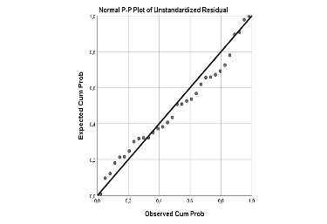
Gambar 4.1 Uji Nomalitas P-PLOT
Berdasarkan tampilan output SPSS diatas terlihat pada gambar P-Plot titik-titik mengikuti dan mendekati garis diagonalnya sehingga dapat disimpulkan bahwa model regresi memenuhi asumsi normalitas.
- Uji Multikolineritas
Multikolineritas berarti antarvariabel mandiri yang terkandung dalam jenis regresi punya pertalian linier yang prima atau mendekati prima (koefisien korelasinya tinggi atau lebih-lebih 1). Model regresi yang baik mestinya tidak terjadi korelasi prima atau mendekati prima di pada variabel bebasnya. Konsekuensi terdapatnya multikolinieritas adalah koefisien korelasi tidak tertentu dan kesalahan jadi benar-benar besar. Untuk mendeteksi ada tidaknya multikolineritas dilaksanakan dengan lihat VIF (Variance Inflating Factor), andaikata nilai VIF tidak cukup dari 10 dan Tolerance lebih dari 0,1, maka dinyatakan tidak terjadi multikolineritas (Ghozali,2006;87). Untuk lebih jelasnya sanggup diamati pada tabel selanjutnya ini.
Tabel 4.5 Uji Multikolineritas
Coefficientsª
Model |  | Unstandardized Coefficients |  |  | Standardized Coefficients | t | Sig. |  | Collinearity Statistics
 |  | B |  | Std. Error | Beta | t |  |  | Tolerance |  | VIF
1 | (Constant) |  | -111,623 | 91,854 |  | -1,215 |  | ,234
1 | Ukuran Perusahaan |  | 2,078 | 1,235 | ,373 | 1,683 |  | ,103 |  | ,640 |  | 1,563
1 | Leverage |  | ,107 | ,113 | ,210 | ,948 |  | ,351 |  | ,640 |  | 1,563
a. Dependent Variable: Kinerja Keuangan

Dasar pengambilan keputusan Uji Multikolinearitas :
Jika Nilai Tolerance lebih besar dari > 0,10. Maka artinya tidak terjadi Multikolinearitas
Jika Nilai Tolerance lebih kecil dari < 0,10. Maka artinya terjadi Multikolinearitas
Jika Nilai VIF lebih kecil dari < 10. Maka artinya tidak terjadi Multikolinearitas
Jika Nilai VIF lebih besar dari > 10. Maka terjadi Multikolinearitas
Berdasarkan tabel diketahui bahwa nilai Tolerance 0,640 > 0,10 dan nilai VIF 1,563 < 10, dengan demikian maka dapat disimpulkan bahwa tidak terjadi multikolineritas.
- Uji Heteroskesdastisitas
Cara untuk mendeteksi ada atau tidaknya heteroskesdastisitas adalah melakukan uji Breuch-Pagan-Godfrey yaitu meregresi nilai logaritma dari kuadrat residual terhadap variable independen. Dasar pegambilan keputusan pada uji heteroskesdastisitas yakni :
- Jika nilai signifikansi lebih besar dari 0,05, kesimpulannya adalah tidak terjadi heteroskesdastisitas.
- Sebaliknya jika nilai signifikansi lebih kecil dari 0,05, kesimpulannya adalah terjadi heteroskesdastisitas.
Pengujian heteroskesdastisitas dilakukan dengan aplikasi SPSS 26.0 dan diperoleh hasil seperti pada table berikut ini :
Tabel 4.6 Uji Heteroskesdatisitas
Model |  | Unstandardized Coefficients |  | Standardized Coefficients | t | Sig.
 |  | B | Std. Error | Beta | t | Sig.
1 | (Constant) | -111,623 | 91,854 |  | -1,215 | ,234
1 | Ukuran Perusahaan | 2,078 | 1,235 | ,373 | 1,683 | ,103
1 | Leverage | ,107 | ,113 | ,210 | ,948 | ,351
Coefficients ª

Dari tabel diatas menunjukan bahwa :
- Variabel Ukuran Perusahaan (X₁₎ sebesar 0,103 lebih besar dari 0,05 dapat disimpulkan tidak terjadi Heterokedastisitas.
- Variabel Leverage (X₂) sebesar 0,351 lebih besar dari 0,05 dapat disimpulkan tidak terjadi Heterokedastisitas.
- Uji Autokorelasi
Menurut Santosa dan Ashari (2016: 240), uji autokorelasi merupakan pengujian asumsi dalam regresi di mana nilai dari variabel dependen tidak berhubungan dengan dengan nilai variabel itu sendiri, baik nilai periode sebelumnya atau nilai periode sesudahnya. Untuk mendeteksi gejala autokorelasi dapat menggunakan Durbin-Watson (DW). Uji ini menghasilkan nilai DW hitung (d) dan nilai Dw tabel (d_{L} & d_{v}). Aturan pengujiannya adalah:
d<d_{L} : Terjadi masalah autokorelasi yang positif yang perlu perbaikan

d_{L}<d<d_{u} : Ada masalah autokorelasi positif tetapi lemah, di mana perbaikan
akan lebih baik
d_{u}<d<4-d_{u} : Tidak ada masalah autokorelasi
4-d_{u}<d<4-d_{L} : Masalah autokorelasi lemah, di mana dengan perbaikan akan
lebih baik
4-d_{L}<d : Masalah autokorelasi serius
Hasil uji autokorelasi sebagai berikut ini :
Tabel 4.7 Uji Autokorelasi
Model Summary^{b}
Model | R | R Square | Adjusted R Square | Std. Error of the Estimate | Durbin-Watson
1 | ,299ª | ,089 | ,026 | 54,89336 | 2,224
a. Predictors: (Constant), Leverage, Ukuran Perusahaan
b. Dependent Variable: Kinerja Keuangan

D | Dl | du | 4-dl | 4-du
2,224 | 1,3093 | 1,5736 | 2,6907 | 2,4264
Karena : d_{u}<d<4-d_{u}
: 1,5736 <2,224<2,4264
Kesimpulan : Tidak ada masalah autokorelasi

    - Pengujian Hipotesis
Untuk menguji digunakan analiss regresi berganda dengan program spss versi 26 for windows. Uji hipotesis terdiri atas hipotesis simultan dan parsial.
1. Pengujian hipotesis simultan (uji F)
Dasar pengambilan keputusan dalam uji F ada dua cara yang bisa kita gunakan sebagai acuan atau pedoman untuk melakukan uji hipotesis dalam uji F. Pertama adalah membandingkan nilai signifikansi (Sig.) atau nilai probabilitas hasil output Anova. Kedua adalah membandingkan nilai F hitung dengan nilai F tabel.
- Berdasarkan nilai signifikansi (Sig.) dari output Anova
- Jika nilai Sig. < 0,05, maka hipotesis diterima. Maka secara simultan X1 dan X2 berpengaruh terhadap Y
- Jika nilai Sig. > 0,05, maka hipotesis ditolak. Maka secara simultan X1 dan X2 tidak berpengaruh terhadap Y
- Berdasarkan perbandingan nilai F hitung dengan F tabel
- Jika nilai F hitung > F tabel, maka hipotesis diterima. Maka secara simultan X1 dan X2 berpengaruh terhadap Y
- Sebaliknya jika nilai F hitung < F tabel, maka hipotesis ditolak. Maka secara simultan X1 dan X2 tidak berpengaruh terhadap Y
Tabel 4.8 Pengujian Hipotesis Simultan (uji F)
ANOVAª
Model |  | Sum of Squares | Df | Mean Square | F | Sig.
1 | Regression | 8550,325 | 2 | 4275,162 | 1,419 | ,258^{b}
1 | Residual | 87385,147 | 29 | 3013,281
1 | Total | 95935,472 | 31
a. Dependent Variable: Kinerja Keuangan
b. Predictors: (Constant), Leverage, Ukuran Perusahaan

- Berdasarkan nilai signifikansi (Sig.) dari output Anova
Berdasarkan tabel output SPSS diatas, diketahui nilai Sig. adalah sebesar 0,258 > 0,05, maka sesuai dengan dasar pengambilan keputusan dalam uji F dapat disimpulkan bahwa hipotesis ditolak atau dengan kata lain X1 dan X2 secara simultan tidak berpengaruh terhadap Y.

- Berdasarkan perbandingan nilai F hitung dengan F tabel
Berdasarkan tabel output SPSS diatas, diketahui nilai F hitung adalah sebesar 1,419. Karena nilai F hitung 1,419 < 2,52 maka sesuai dengan dasar pengambilan keputusan dalam uji F dapat disimpulkan bahwa hipotesis ditolak atau dengan kata lain X1 dan X2 secara simultan tidak berpengaruh terhadap Y.
2. Pengujian hipotesis parsial (uji t)
Uji t bertujuan untuk mengetahui apakah variabel bebas atau independen (X) secara parsial (sendiri-sendiri) berpengaruh terhadap variabel terikat atau dependen (Y).
Kriteria penerimaan dan penolakan hipotesis parsial dengan uji t adalah berdasarkan perbandingan nilai t hitung dengan t tabel :
  - Jika nilai t hitung > t tabel maka Ho ditolak atau ada pengaruh variabel bebas (X) terhadap
  - variabel terikat (Y).
  - Jika nilai t hitung < t tabel maka Ho diterima atau tidak ada pengaruh variabel bebas (X) terhadap variabel terikat (Y).
Hasil perhitungan t hitung dapat dilihat pada tabel berikut:
Tabel 4.9 Pengujian Hipotesis Parsial (uji t)
Model |  | Coefficients ª  Unstandardized Coefficients |  | Standardized Coefficients | t | Sig.
 |  | B | Std. Error | Beta | t | Sig.
1 | (Constant) | -111,623 | 91,854 |  | -1,215 | ,234
1 | Ukuran Perusahaan | 2,078 | 1,235 | ,373 | 1,683 | ,103
1 | Leverage | ,107 | ,113 | ,210 | ,948 | ,351
Berdasarkan tabel di atas dapat di jelaskan sebagai berikut :
- Uji t pertama dilakukan untuk mengetahui apakah ada pengaruh ukuran perusahaan (X1) terhadap kinerja keuangan (Y).
- Untuk Ukuran Perusahaan (X₁), berdasarkan nilai t hitung 1,683 < 2,048 dan nilai signifikansi 0,103 > 0.05 maka disimpulkan tidak terdapat pengaruh antara variabel Ukuran Perusahaan terhadap Kinerja Keuangan.
- Uji t kedua dilakukan untuk mengetahui apakah ada pengaruh leverage (X2) terhadap kinerja keuangan (Y).
- Untuk Leverage (X₂), berdasarkan nilai t hitung 0,948 < 2,048 dan nilai signifikansi 0,351 > 0,05 maka disimpulkan tidak terdapat pengaruh antara variabel Leverage terhadap Kinerja Keuangan.
- Pengujian Koefisien determinasi
Model Summary^{b}
Model | R | R Square | Adjusted R Square | Std. Error of the Estimate | Durbin-Watson
1 | ,299ª | ,089 | ,026 | 54,89336 | 2,224
a. Predictors: (Constant), Leverage, Ukuran Perusahaan
b. Dependent Variable: Kinerja Keuangan

Dari output diatas, didapatkan nilai Adjusted R Square (koefisien determinasi) sebesar 0,026 yang artinya pengaruh variabel independen (X) terhadap variabel dependen (Y) sebesar 2,6%. Semakin kecil nilai koefisien determinasi (R Square), maka ini artinya pengaruh variabel bebas (X) terhadap variabel terikat (Y) semakin lemah. Jika dilihat dari hasil sebesar 2,6% artinya pengaruh variabel bebas (X) terhadap variabel terikat (Y) lemah.

4.3 Pembahasan Hasil Penelitian
Berdasarkan hasil pengujian yang telah dilakukan dan sebagaimana telah dijabarkan diatas, pembahasan disajikan dengan dalam dua bagian. Bagian pertama membahas pengaruh ukuran perusahaan terhadap kinerja keuangan, kedua membahas pengaruh leverage terhadap kinerja keuangan.

    - Pengaruh Ukuran Perusahaan dan Leverage terhadap Kinerja Keuangan
Hasil statistik (uji f) penelitian ini menunjukkan bahwa Ukuran Perusahaan dan Leverage tidak berpengaruh terhadap Kinerja Keuangan, hal ditunjukkan dengan nilai f hitung (1,419) dengan nilai signifikansi sebesar 0,258 Jika sig. > 0,05 maka hipotesis ini ditolak. Hasil pengujian menunjukkan bahwa Ukuran Perusahaan dan Leverage tidak berpengaruh terhadap Kinerja Keuangan, hal ini diakibatkan total aset yang dimiliki perusahaan manufaktur tidak mampu menghasilkan laba secara efektif karena perusahaan memiliki hutang yang lebih banyak. Perusahaan yang memiliki banyak jumlah hutangnya, maka hasil usahanya akan diperiotaskan untuk pembayaran cicilan dan bunga pinjaman sehingga berdampak peroleh laba yang rendah.
Hasil penelitian ini sejalan dengan penelitian yang dilakukan oleh Ni Luh Putu Anom Pancawati, 2020. Pengaruh Utang Perusahaan Terhadap Kinerja Keuangan Pt. Astra Agro Lestari Tbk. Metode analisis yang digunakan adalah regresi linier berganda. Hasil penelitian menunjukkan bahwa secara parsial dan simultan utang jangka pendek, utang jangka panjang dan total utang tidak berpengaruh terhadap Return on Asset (ROA).
Hasil penelitian ini sekaligus didukung hasil penelitian yang telah dilakukan oleh Agustina Lisa A (2018) dengan tujuan adalah untuk mengetahui pengaruh ukuran perusahaan, leverage dan struktur modal terhadap kinerja keuangan perusahaan. Hasil penelitian menunjukkan bahwa ukuran dan kekuatan perusahaan tidak berpengaruh terhadap kinerja keuangan perusahaan.
Hasil penelitian ini tidak sejalan dengan penelitian yang dilakukan oleh Abid Ramadhan 2019. Pengaruh Utang Perusahaan Terhadap Kinerja Keuangan yang terdaftar di Jakarta Islamic Indeks. Metode analisis yang digunakan adalah regresi linier berganda. Hasil penelitian menunjukkan bahwa secara parsial dan simultan utang jangka pendek, utang jangka panjang dan total utang berpengaruh terhadap Return on Asset (ROA).
Perusahaan yang memiliki ukuran besar mempunyai pengaruh terhadap peningkatan profitabilitas. Perusahaan yang mampu meningkatkan laba, mengindikasikan perusahaan tersebut memiliki kinerja yang baik sehingga dapat menciptakan tanggapan yang positif dari investor dan dapat meningkatkan harga saham dari perusahaan tersebut (Rudangga dan Sudiartha, 2016).
    - Pengaruh Ukuran Perusahaan terhadap Kinerja Keuangan
Hasil statistik (uji t) penelitian ini menunjukkan bahwa Ukuran Perusahaan tidak berpengaruh terhadap Kinerja Keuangan, hal ditunjukkan dengan nilai t hitung (1,683) dengan nilai signifikansi sebesar 0,103 Jika sig. > 0,05 maka hipotesis ini ditolak. Hasil pengujian menunjukkan bahwa total aset tidak berpengaruh terhadap kinerja keuangan, hal ini dikarenakan perusahaan kecil maupun besar memiliki kecenderungan menghadapi tekanan eksternal yang juga bervariatif sehingga tidak dapat ditentukan bahwa perusahaan yang berskala besar memiliki kecenderungan tekanan eksternal yang lebih besar dibandingkan perusahaan kecil, sehingga mereka cenderung tidak berpengaruh terhadap kinerja keuangan. Total aset yang dimiliki perusahaan manufaktur tidak berjalan dengan efisien dan menghasilkan profitabilitas yang sedikit.
Hasil penelitian ini beri tambahan kontribusi bahwa besarnya keseluruhan aset yang dimiliki perusahaan manufaktur tambah menurunkan kinerja keuangan perusahaan tersebut, berdasarkan knowledge penelitian yang didapat perihal ini terjadi sebab peningkatan keseluruhan aset perusahaan-perusahaan manufaktur dari tahun ke tahun tidak seimbang dengan laba bersih perusahaan yang relatif menurun. Tingginya keseluruhan aset yang dimiliki tidak dapat dimaksimalkan oleh perusahaan di dalam penjualan agar berdampak pada rendahnya pencapaian laba, dapat diamati pada laba bersih tiap-tiap perusahaan manufaktur cenderung berfluktuasi dan hingga tersedia yang membuktikan kerugian (negatif). Hal ini bukti bahwa tingginya keseluruhan aset yang dimiliki perusahaan manufaktur hanya menjadi beban sebab tidak dapat digunakan dengan maksimal oleh perusahaan namun cost yang harus dikeluarkan untuk aset yang dimiliki harus selamanya dipenuhi. Terutama aset selamanya yang dimiliki suatu perusahaan dapat membutuhkan pengeluaran yang mempunyai tujuan agar selamanya mencukupi kebutuhan perusahaan seperti pemeliharaan, penggantian, perbaikan (improvement), menambahkan (addition) dan penyusunan ulang (rearrangement) akibat penyusunan ulang route produksi.
Kenaikan Ukuran Perusahaan akan menurunkan Kinerja Keuangan pada perusahaan tersebut yang bisa disebabkan oleh besarnya biaya untuk pemeliharaan aset yang besar dan lingkup operasional perusahaan yang besar pula karena peningkatan aset tidak diimbangi dengan jumlah perolehan laba pada perusahaan yang berarti kurangnya efektivitas perusahaan dalam mengelola asetnya untuk meningkatkan profitabilitas. Harry (2017: 97)
Perusahaan yang miliki ukuran perusahaan besar yang sahamnya tersebar luas, di mana setiap perluasan modal saham cuma bakal membawa dampak yang kecil terhadap bisa saja hilangnya pengendalian dari pihak yang lebih dominan terhadap perusahaan yang bersangkutan, yakni pihak pemegang saham pengendali yang miliki ketentuan yang lebih besar dalam pengendalian manajemen perusahaan, dibandingkan bersama pemegang saham minoritas, sehingga ketentuan yang disita kerap membiarkan ketentuan group pemegang saham, dan sebalikny. (Khasmir, 2017)
Hasil penelitian ini sekaligus didukung hasil penelitian yang telah dilakukan oleh Agustina Lisa A (2018) dengan tujuan adalah untuk mengetahui pengaruh ukuran perusahaan, leverage dan struktur modal terhadap kinerja keuangan perusahaan. Hasil penelitian menunjukkan bahwa ukuran dan kekuatan perusahaan tidak berpengaruh terhadap kinerja keuangan perusahaan.
Hasil penelitian ini sesuai dengan penelitian yang dilakukan oleh Raihana (2019) pada Perusahaan Manufaktur sektor Consumer Goods yang terdaftar di Bursa Efek Indonesia dan Bursa Efek Malaysia tahun 2014-2017 yang menunjukkan hasil penelitian secara parsial bahwa ukuran perusahaan mempunyai pengaruh negatif dan signifikan terhadap ROA. Hasil penelitian ini juga sejalan dengan penelitian Ahmad Juliana dan Melisa (2019) pada perusahaan Indeks LQ45 yang terdaftar di Bursa Efek Indonesia tahun 2012-2016 yang menunjukkan hasil bahwa Variabel Ukuran Perusahaan berpengaruh negatif dan signifikan terhadap Return On Asset.
Hasil penelitian ini berbeda dengan (Hery, 2017:11). Ukuran perusahaan menggambarkan besar kecilnya suatu perusahaan yang dapat dinyatakan dengan total asset ataupun total penjualan bersih. Ukuran perusahaan merupakan faktor penting dalam menentukan kinerja keuangan perusahaan. Perusahaan yang besar memiliki beberapa keuntungan kompetitif yang bisa berdampak pada peningkatan profitabilitas dari perusahaan tersebut antara lain perusahaan memiliki kekuatan pasar dimana perusahaan besar dapat menetapkan harga yang tinggi untuk produknya, dan penghematan biaya
Dengan demikian dapat disimpulkan hipotesis pada penelitian ini tidak terbukti, bahwa Ukuran perusahaan secara parsial berpengaruh positif secara signifikan terhadap kinerja keuangan pada perusahaan sub sektor barang konsumsi yang terdaftar di Bursa Efek Indonesia.

    - Pengaruh Leverage terhadap Kinerja Keuangan
Hasil statistik (uji t) penelitian ini menunjukkan bahwa Leverage tidak berpengaruh terhadap Kinerja Keuangan, ditunjukkan dengan nilai t hitung 948 dengan nilai signifikansi sebesar 0,351 Jika sig. > 0,05 maka hipotesis ini tidak diterima. Hal ini dikarenakan perusahaan lebih banyak memanfaatkan hutang sebagai modal usaha, sehingga perusahaan tidak mampu dalam menangani risiko yang timbul dari penggunaan utang.
Pengukuran leverage pada penelitian menggunakan rasio Debt to Equity Rasio (DER). Tidak signifikannya pengaruh Debt to Equity Rasio terhadap kinerja keuangan disebabkan dalam perhitungan rasio menunjukan rasio Debt to Equity Rasio sangat tinggi. Semakin tinggi Debt to Equity Ratio (DER) menunjukkan komposisi total hutang semakin besar dibanding dengan total modal sendiri, sehingga berdampak semakin besar beban perusahaan terhadap pihak luar (kreditur).
Perusahaan dengan tingkat hutang yang tinggi akan mempengaruhi besar kecilnya laba bagi perusahaan. Hal ini dikarenakan semakin besar penggunaan utang maka akan semakin besar kewajibannya. Di sisi lain, perusahaan akan lebih memprioritaskan pembayaran kewajiban dari pada profitabilitas kepada investor, sehingga hal ini dapat mengurangi kepercayaan investor dalam menanamkan sahamnya di perusahaan tersebut. Semakin tinggi Debt to Equity Ratio (DER) menunjukkan komposisi total hutang semakin besar dibanding dengan total modal sendiri, sehingga berdampak semakin besar beban perusahaan terhadap pihak luar (kreditur).
Hal penelitian ini mengindikasikan bahwa Debt to Equity Ratio (DER) merupakan rasio yang memperlihatkan sejauh mana ekuitas perusahaan dapat menjamin hutang kepada pihak luar dan mengukur sejauh mana aktivitas perusahaan di biayai dengan hutang. DER yang semakin tinggi dapat menggambarkan bahwa perusahaan dapat beroperasi dengan hutang sebagai ekuitasnya. Hutang usaha ini jika di pergunakan secara tepat dapat menghasilkan profit yang meningkat bila di bandingkan dengan operasional dengan menggunakan ekuitasnya sendiri. Karena dengan bertambahnya hutang, maka akan menambah dana (ekuitas) perusahaan yang akan di pergunakan untuk peningkatan aktivitas laba perusahaan.
Debt to Equity Ratio (DER) menggambarkan kemampuan perusahaan dalam mengcover pembayaran hutang jangka panjang dengan menggunakan ekuitas sendiri atau ekuitas dari shareholders sebagai leveragenya. Rasio DER yang tinggi dapat menggambarkan bahwa perusahaan dapat beroperasi dengan hutang sebagai ekuitasnya. Hutang usaha ini jika dipergunakan secara tepat dapat menghasilkan profit yang meningkat bila dibandingkan dengan operasional menggunakan ekuitasnya sendiri. Karena dengan bertambahnya hutang maka akan menambah dana (ekuitas) perusahaan yang akan digunakan untuk peningkatan aktivitas operasional dan produksinya sehingga dapat meningkatkan laba perusahaan.
Hasil penelitian ini menunjukan Lavaerage dengan pendekatan Debt to equity tidak berpengaruh terhadap Kinerja Keuangan dengan return on investestmen. Hasl ini disebabkan dalam operasional perusahaan sub konsumsi, lebih besar menggunakan modal pinjaman (hutang) daripada modal. Tabel perhitungan laverage menunjukan hasil rasio lebih besar dari standar industri. Ini artinya bahwa biaya pinjaman lebih mendominasi biaya operasional yang lain, sehingga berakibat terhadap pencapai laba yang rendah. Penggunaan hutang yang besar, perusahaan akan menanggung resiko beban bunga yang besar pula dan akan berpengaruh terhadap penurunan capaian laba.
Sartono (2016: 122) bahwa ada beberapa dampak yang ditimbulkan akibat penggunaan hutang, seperti biaya keagenan dan biaya kebangkrutan. Semakin besar penggunaan hutang maka semakin besar pula biaya keagenan dan biaya kebangkrutan yang harus ditanggung oleh perusahaan. Oleh karena itu dalam hubungannya dengan trade off theory, meskipun dengan ukuran perusahaan yang besar dapat memperoleh hutang yang lebih besar, akan tetapi besarnya hutang yang diperoleh sama dengan biaya kesulitan keuangan.
Ang, 1997 ;Novi Agestin, 2017), hutang mempunyai dampak buruk terhadap kinerja perusahaan, hutang yang semakin tinggi akan mengurangi keuntungan. Halim (2015), berpendapat bahwa penggunaan hutang yang relative tinggi akan menimbulkan biaya tetap berupa beban bunga dan angsuran pokok pinjaman yang harus dibayar, yang semakin besar biaya tetap berakibat menurunnya laba perusahaan. Hutang yang terlalu banyak tentu akan menjadi pertimbangan investor untuk menanamkan sahamnya pada perusahaan tersebut, investor juga mengharapkan keuntungan dari hasil investasinya (Ang, 1997 ;Novi Agestin, 2017)
Kemudian Brigham dan Houston (2011:157) risiko bisnis merupakan risiko aset perusahaan jika perusahaan tidak menggunakan hutang. Risiko bisnis dapat
meningkat ketika perusahaan menggunakan hutang yang tinggi untuk memenuhi
kebutuhan pendanaannya. Risiko timbul seiring dengan munculnya beban biaya
atas pinjaman yang dilakukan perusahaan. Semakin besar beban biaya yang harus
ditanggung maka semakin risiko yang dihadapi perusahaan juga semakin besar.
Debt to equity ratio (DER) menunjukkan perbandingan hutang dan modal yang juga merupakan salah satu rasio penting karena berkaitan dengan masalah trading on equity, yang dapat memberikan pengaruh positif dan negatif terhadap rentabilitas modal sendiri dan perusahaan tersebut. (Fahmi, 2014).
Leverage menggambarkan kemampuan menggunakan aset atau modal dengan biaya tetap (hutang atau ekuitas) untuk mencapai tujuan perusahaan guna meningkatkan nilai perusahaan. Kasmir (2015: 151), dikatakan bahwa solvabilitas dikatakan digunakan untuk mengukur kemampuan suatu perusahaan dalam melunasi seluruh kewajiban jangka pendek dan jangka panjangnya jika suatu perusahaan dibubarkan (dilikuidasi).
Fahmi, I (2015: 72) solvabilitas yang rendah merupakan ancaman bagi perusahaan karena perusahaan termasuk dalam kategori tertinggi, yang berarti perusahaan telah terjerumus ke dalam hutang yang tinggi dan sulit untuk meringankan beban hutang. Leverage selalu berkaitan dengan biaya operasi tetap dan biaya keuangan, kebijakan adalah apakah biaya operasi yang ditentukan, baik peralatan, peralatan atau investasi jangka panjang, merupakan biaya yang dikeluarkan oleh perusahaan untuk melakukan aktivitas investasi.
Hasil penelitian ini sekaligus didukung hasil penelitian yang telah dilakukan oleh Agustina Lisa A (2018) dengan tujuan adalah untuk mengetahui pengaruh ukuran perusahaan, leverage dan struktur modal terhadap kinerja keuangan perusahaan. Hasil penelitian menunjukkan bahwa pinjaman berpengaruh terhadap kinerja keuangan perusahaan, bahwa ukuran dan kekuatan perusahaan tidak berpengaruh terhadap kinerja keuangan perusahaan, sedangkan pada saat yang sama mempengaruhi kinerja keuangan perusahaan antar ukuran, kekuatan dan struktur perusahaan.
Hasil penelitian ini berbeda dengan pendapat bahwa Rasio DER yang tinggi dapat menggambarkan bahwa perusahaan dapat beroperasi dengan hutang sebagai ekuitasnya. Hutang usaha ini jika dipergunakan secara tepat dapat menghasilkan profit yang meningkat bila dibandingkan dengan operasional menggunakan ekuitasnya sendiri (Riccardo, 2012). Karena dengan bertambahnya hutang maka akan menambah dana (ekuitas) perusahaan yang akan digunakan untuk peningkatan aktivitas operasional dan produksinya sehingga dapat meningkatkan laba perusahaan. Hal ini menggambarkan adanya pengaruh positif dari DER terhadap profitabilitas.
Dengan demikian dapat disimpulkan hipotesis pada penelitian ini tidak terbukti, bahwa Leverage secara parsial berpengaruh positif dan signifikan terhadap kinerja keuangan pada perusahaan sub sektor barang konsumsi yang terdaftar di Bursa Efek Indonesia.

BAB V
KESIMPULAN DAN SARAN

5.1 Kesimpulan
Berdasarkan hasil analisis data dan pengujian hipotesis statisitik pada penelitian ini, maka dapat dapat ditarik kesimpulan sebagai berikut :
- Ukuran Perusahaan dan Leverage secara simultan tidak berpengaruh terhadap Kinerja keuangan pada Return On Asset pada Perusahaan Sektor Barang Konsumsi yang terdaftar di Bursa Efek Indonesia .
- Ukuran Perusahaan secara parsial tidak berpengaruh terhadap Return On Asset pada Perusahaan Sub Sektor Barang Konsumsi yang terdaftar di Bursa Efek Indonesia.
- Leverage secara parsial tidak berpengaruh terhadap Return On Asset pada Perusahaan Sub Sektor Barang Konsumsi yang terdaftar di Bursa Efek Indonesia.
  - Saran
Dari hasil penelitian, maka dapat dikemukakan saran sebagai berikut:
- Disarankan kepada pimpinan Sub Sektor Barang Konsumsi, untuk mengutamakan penggunaan modal sendiri dalam pembiayaan operasional perusahaan daripada modal pinjaman, karena hasil penelitian menunjukan bahwa perusahaan memiliki kemampuan yang sangat rendah untuk melunasi hutang dengan modal sendiri.
- Bagi peneliti selanjutnya, disarankan menambah periode penelitian dan variabel.

DAFTAR PUSTAKA

Aini, 2017. Analisis Pengaruh Ukuran Perusahaan, Leverage terhadap Kinerja Keuangan.

Akdon, 2012. Cara Mudah Menggunakan dan Memaknai Path Analisys. Penerbit Alfabeta Bandung.

Fahmi, I. 2015. Pengantar Manajemen Keuangan, Teori dan Soal Jawab. Alfabeta Bandung.

_______, 2016. Analisis Kinerja Keuangan. Alfabeta Bandung

_______, 2017. Analisis Kinerja Keuangan. Alfabeta Bandung

Halim A. 2015. Manajemen Keuangan, Ed.sembilan. Penerbit BPFE Jogyakarta

Hanafi, 2016. Manajemen Keuangan Ed. Kedua. BPFE, Jogyakarta

Hansen, V., & Juniarti. (2014). Pengaruh Family Control, Size, Sales Growth, dan Leverage Terhadap Profitabilitas dan Nilai Peusahaan Pada Sektor Perdagangan, Jasa, dan Investasi. Business Acounting Review, 1(1), 121–130.

Hery, 2012. Analisis Laporan Keuangan. Bumi Aksara, Jakarta

Hery. (2017). Kajian Riset Akuntansi (Adi Pramono (ed.)). PT Grasindo.

Husnan, Suad, 2011, Manajemen Keuangan Teori dan Penerapan (Keputusan Jangka Pendek), Buku Satu, Edisi Keempat, Penerbit BPFE, Yogyakarta

___________, 2009, Manajemen Keuangan Teori dan Penerapan (Keputusan Jangka Pendek), Buku Dua, Edisi Keempat, Penerbit BPFE, Yogyakarta

Husnan, Suad, & Pujiastuti, Enny, 2009, Dasar-Dasar Manajemen Keuangan, Buku Satu, Edisi Keempat, Penerbit BPFE, Yogyakarta

Khasmir, 2015. Manajemen Keuangan. BPFE, Jogyakarta

_______, 2016. Manajemen Keuangan. BPFE, Jogyakarta.

_______,2017. Pengantar Manajemen Keuangan, Edisi Kedua. Prenada media Group. Jakarta.

Mansuri. 2016. Statistika Probabilitas (Teori dan Aplikasi). Yogyakarta: C.V ANDI OFFSET

Munawir S., 2007, Analisa Laporan Keuangan, Edisi Ketujuh, Penerbit Liberti, Yogyakarta

Mus, Abdul Rahman, 2007, Keputusan Manajemen Keuangan (Teori dan Aplikasi), Penerbit PT. Umithoha Ukhuwah Grafika, Makassar

Riyanto, Bambang, 2010, Dasar-dasar Pembelanjaan Perusahaan, Edisi 4, Penerbit BPFE, Jogyakarta.

Sari, Musriha, Enny Istanti. 2017. Pengaruh Leverage, Likuiditas, Profitabilitas terhadap Kinerja Perusahaan pada PT. Kimia Farma Tbk. Yang terdaftar dibursa Efek Indonesia tahun 2011-2016. Jurnal Manajemen Branchmark Vol 3 Issue 3

Sartono A, 2012, Dasar-Dasar Analisis Laporan Keuangan, Penerbit PT Rineka Cipta, Jakarta

Santoso, 2016, Perpjakan Aplikasi dan Penerapanya, Andi Yogyakarta

Sugiono. 2016. Panduan Praktis Dasar, Analisis Laporan Keuangan.Penerbit PT. Grasindo Jakarta.

Sulaiman, W. 2015. Analisis Regresi Menggunakan SPSS Contoh Kasus dan Pemecahannya. Yogyakarta: ANDI

DAFTAR LAMPIRAN
Lampiran 1 : Laporan Keuangan Perusahaan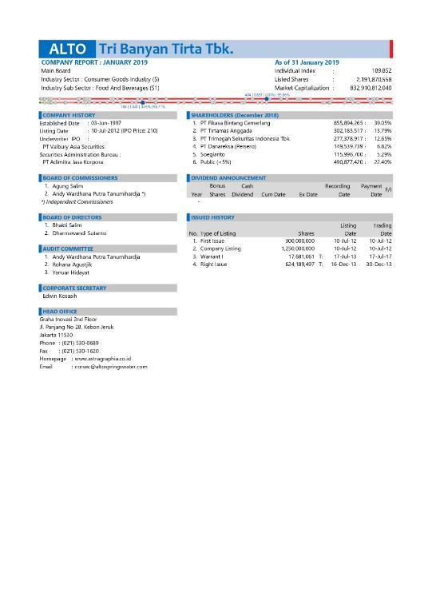
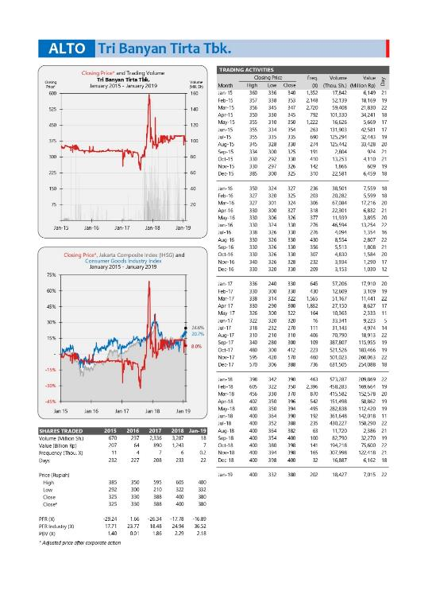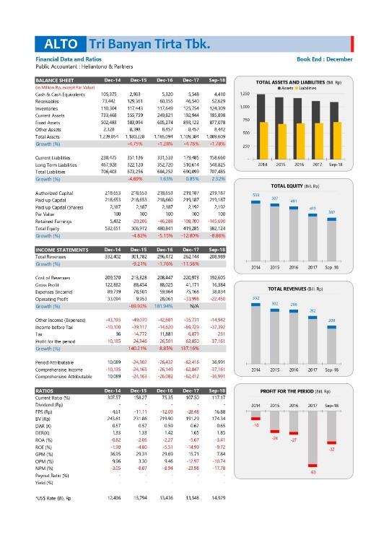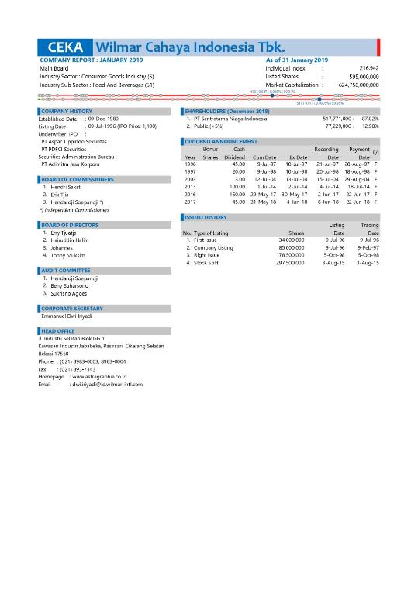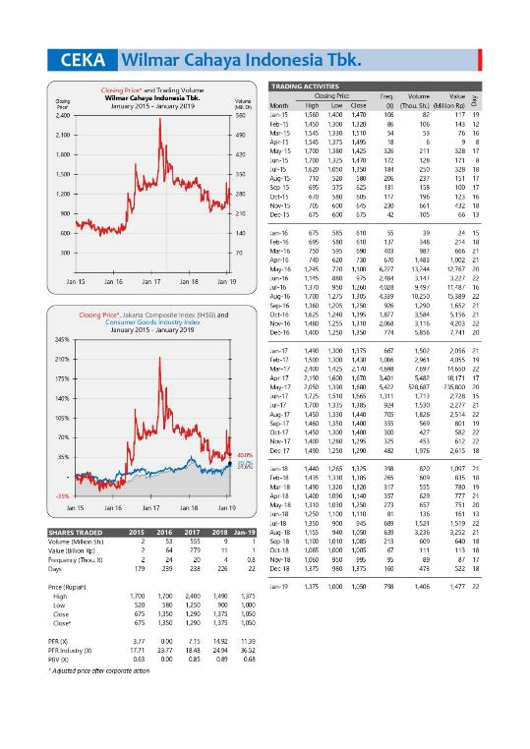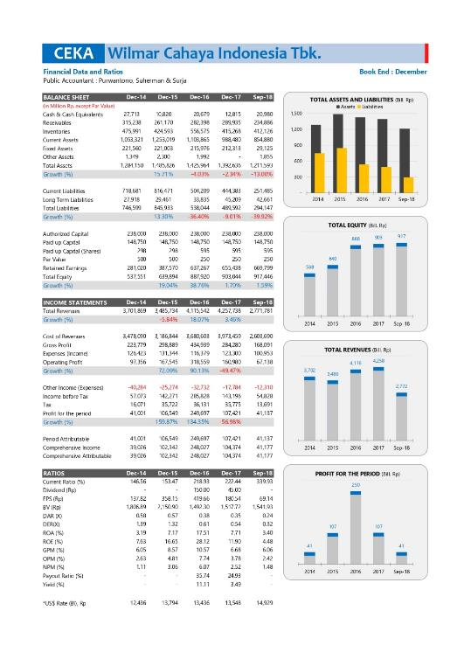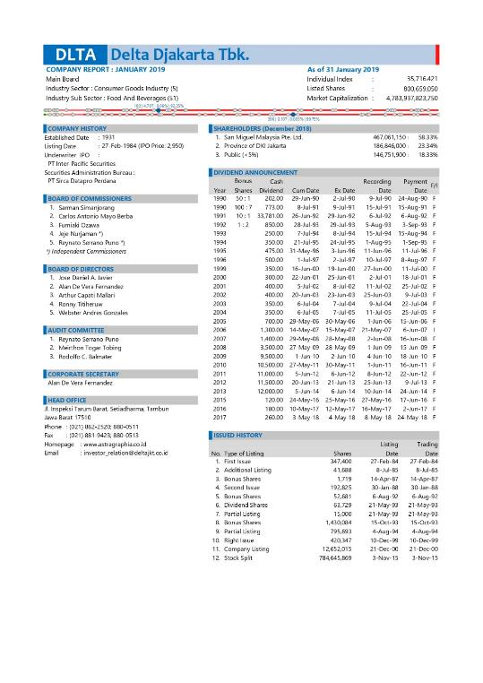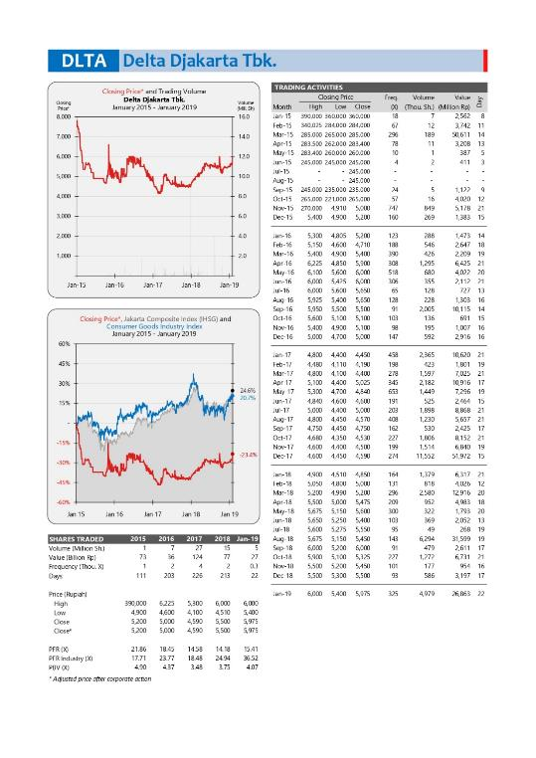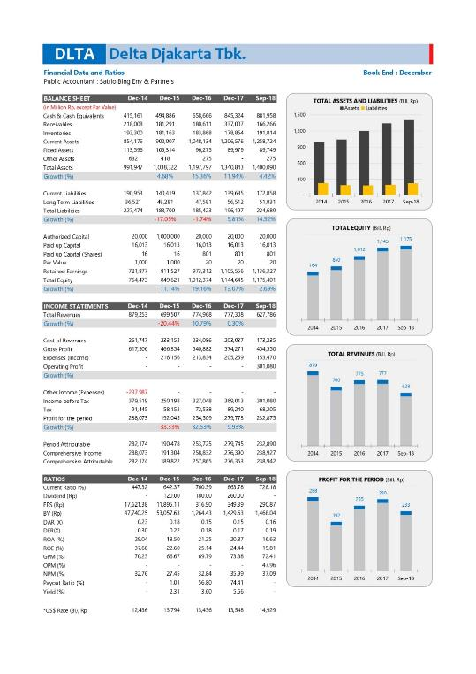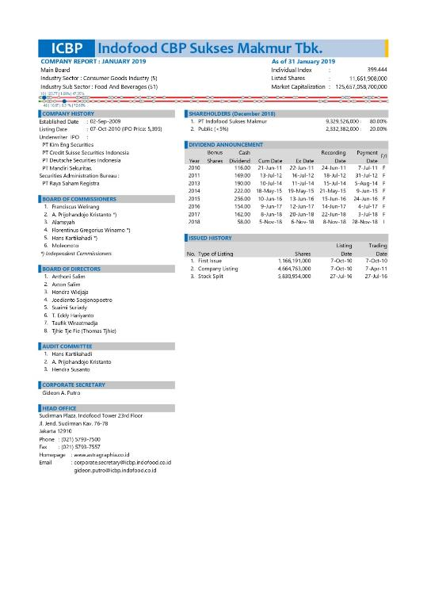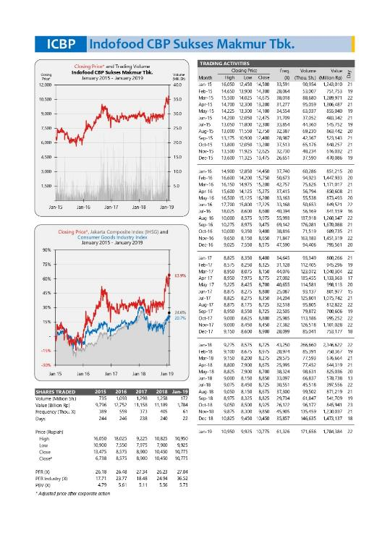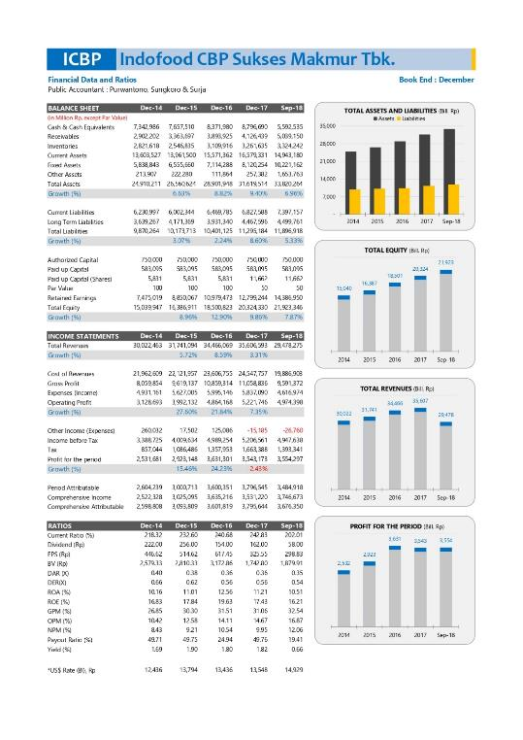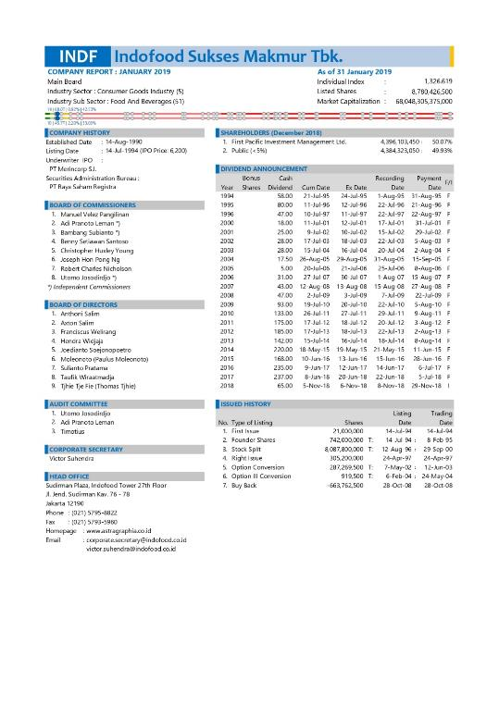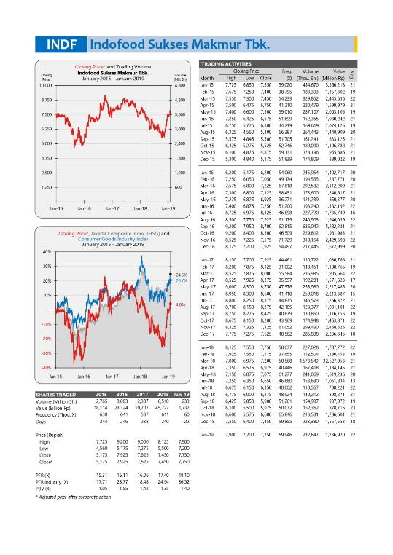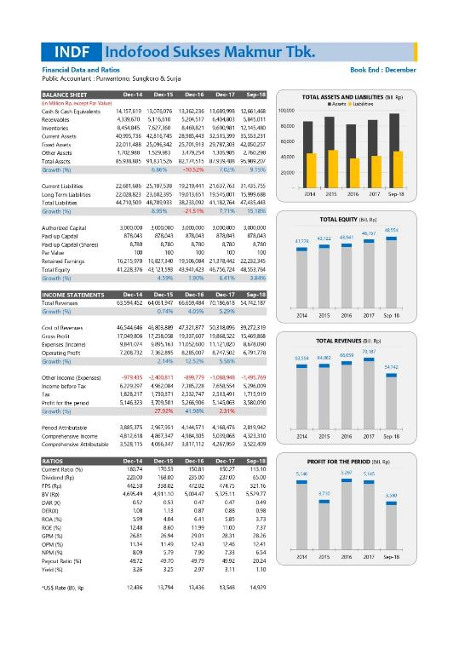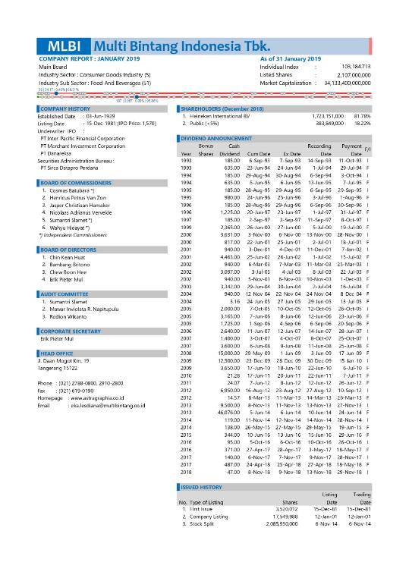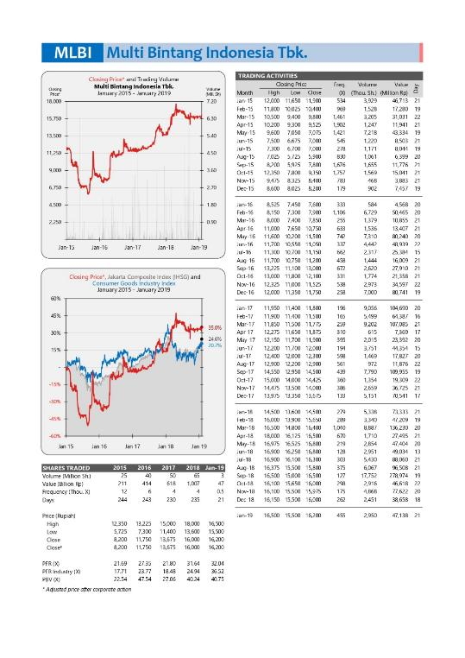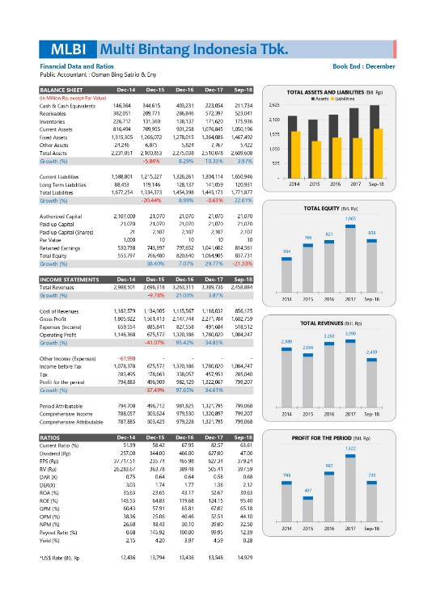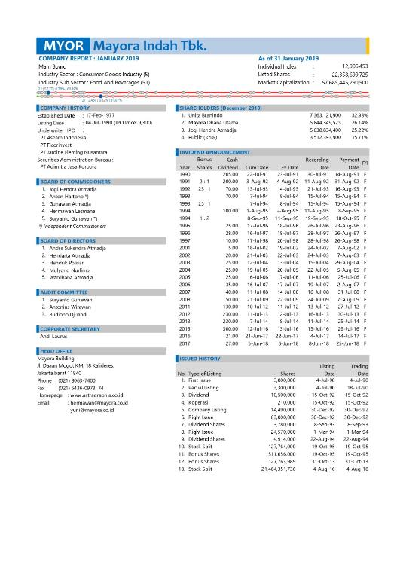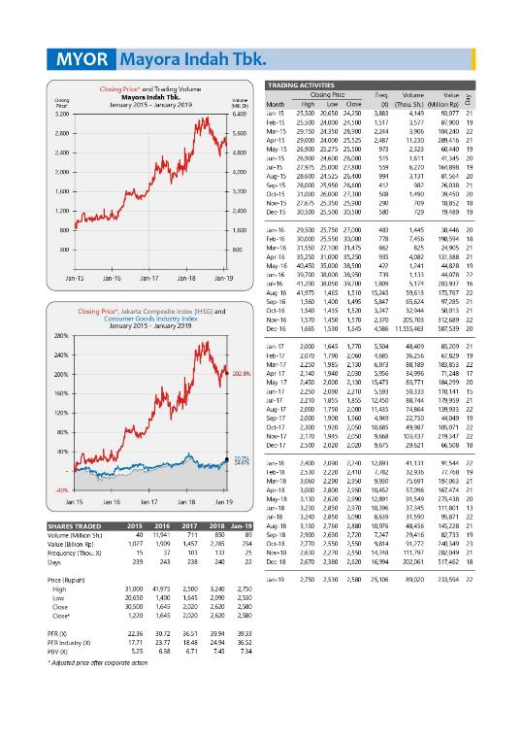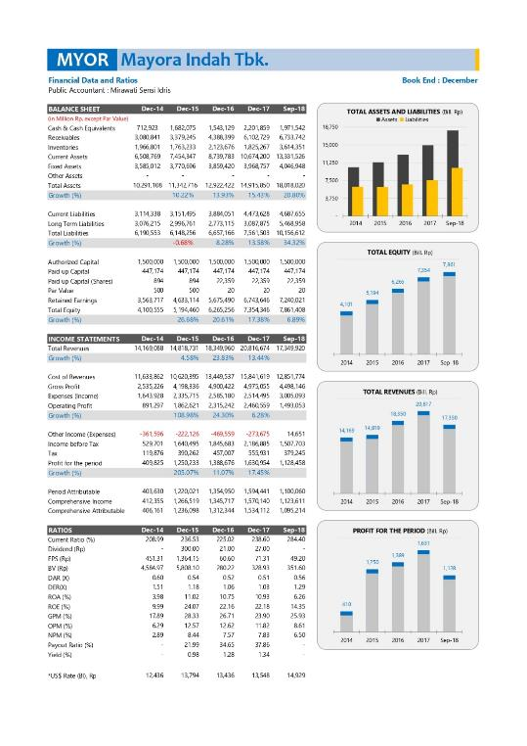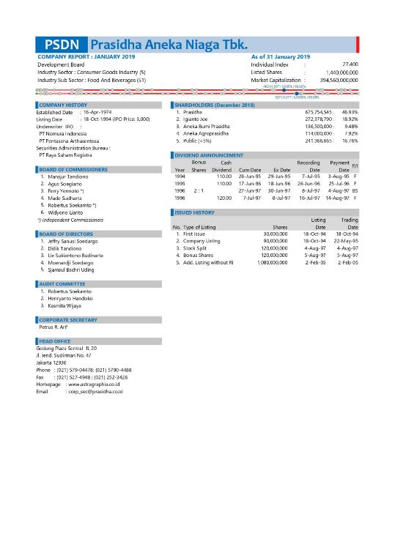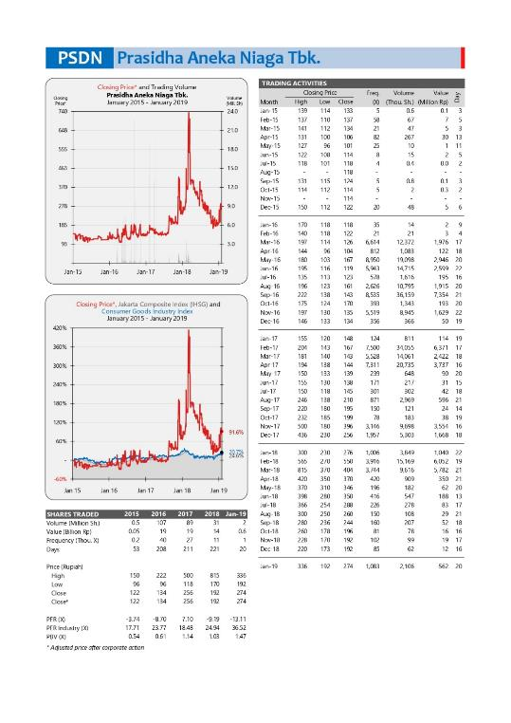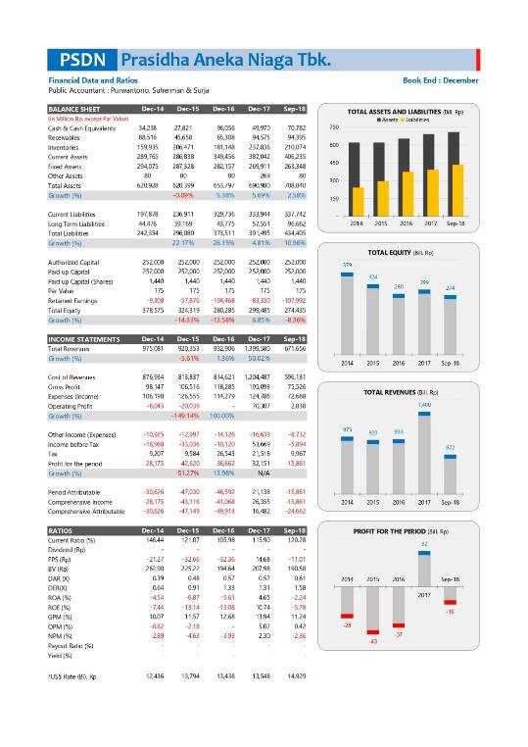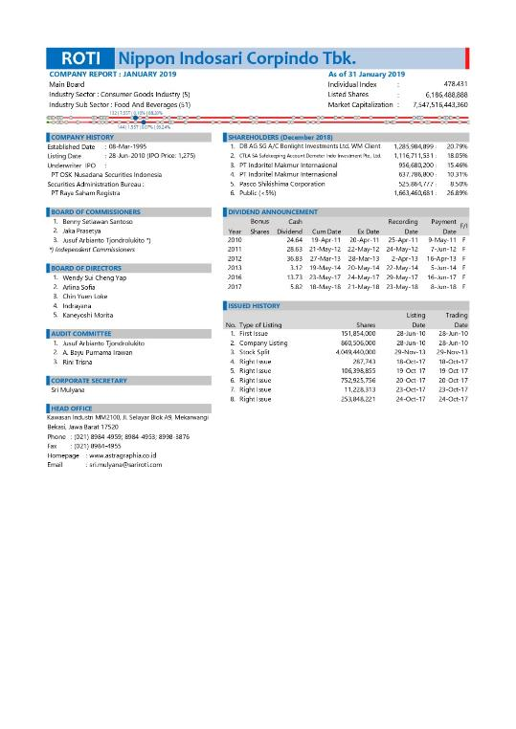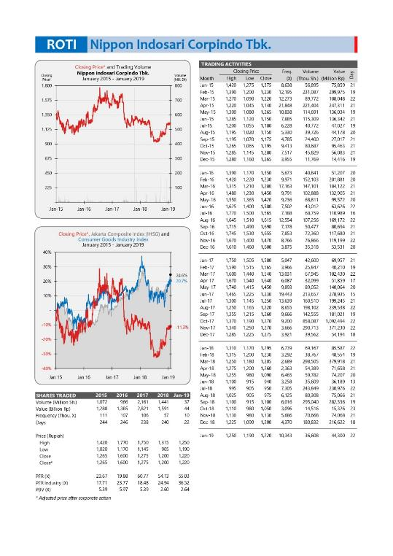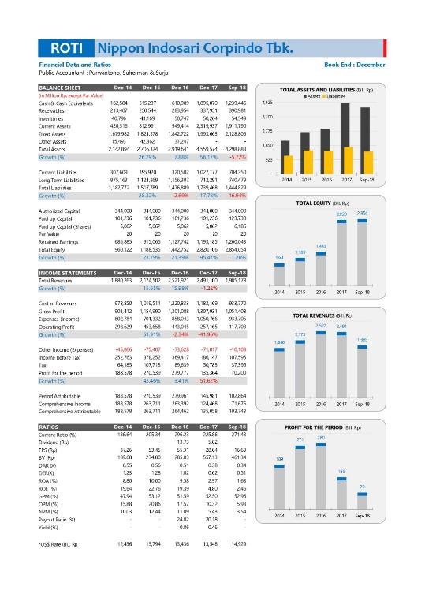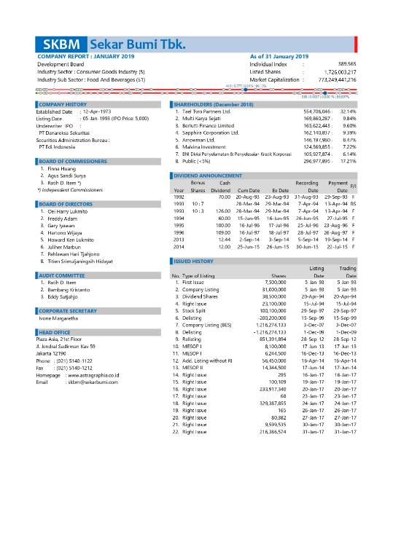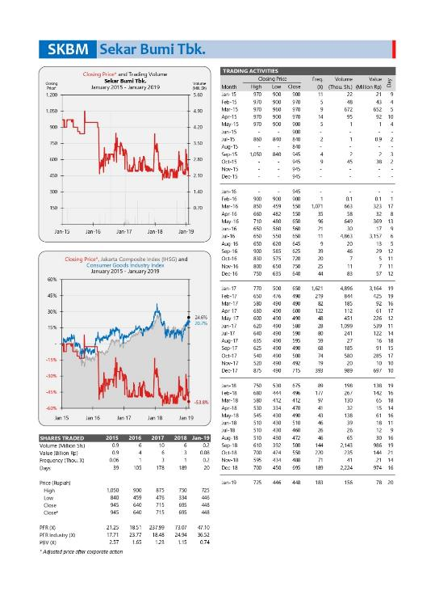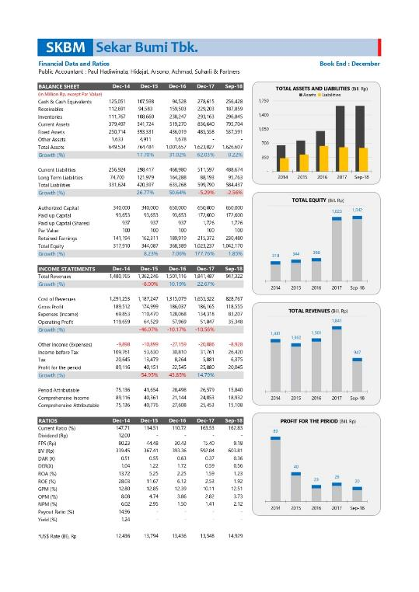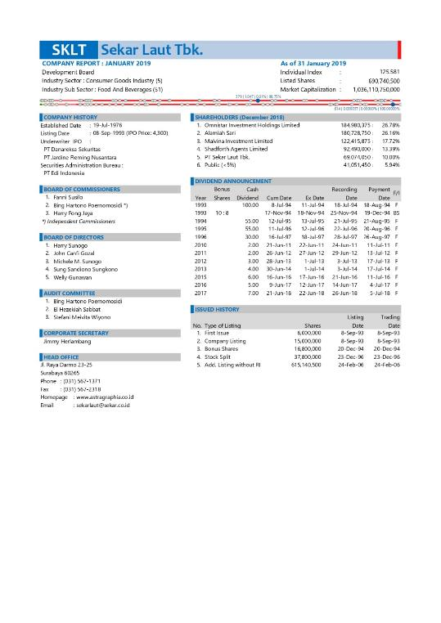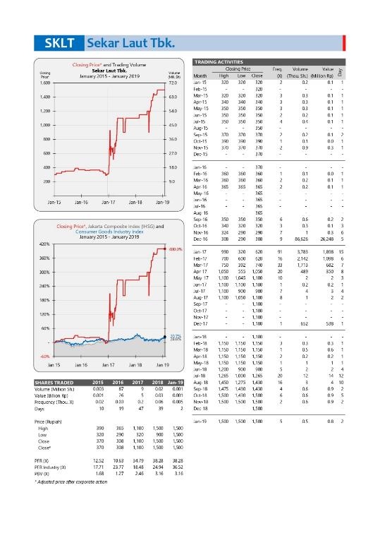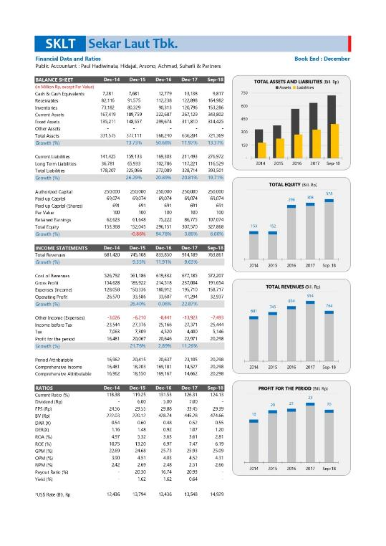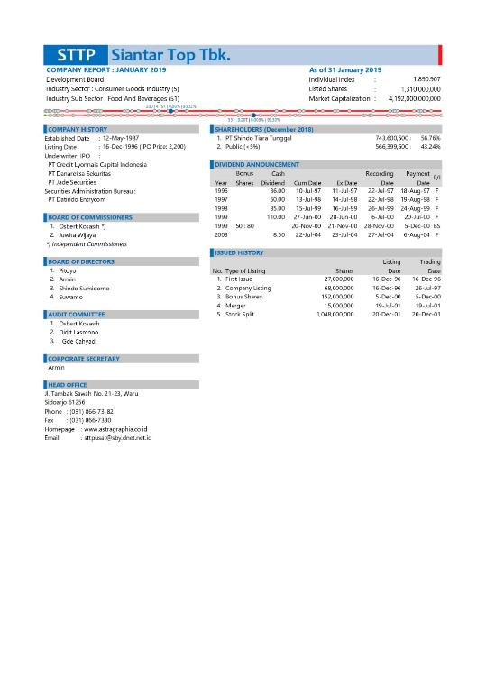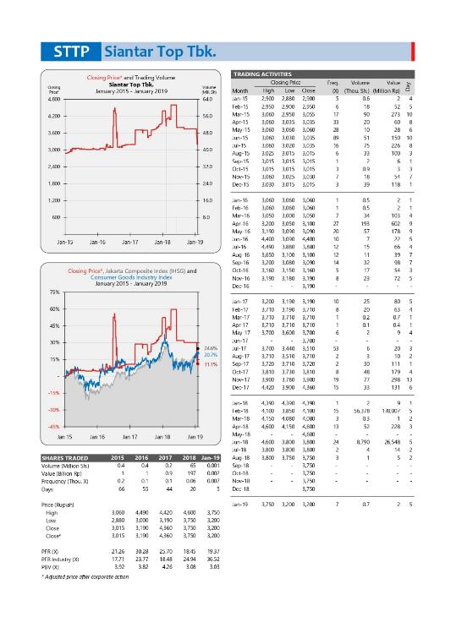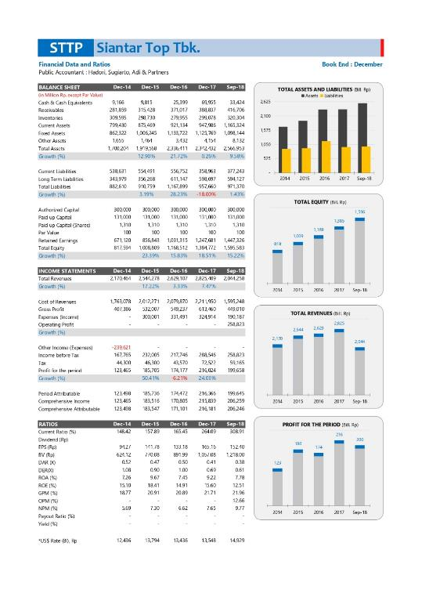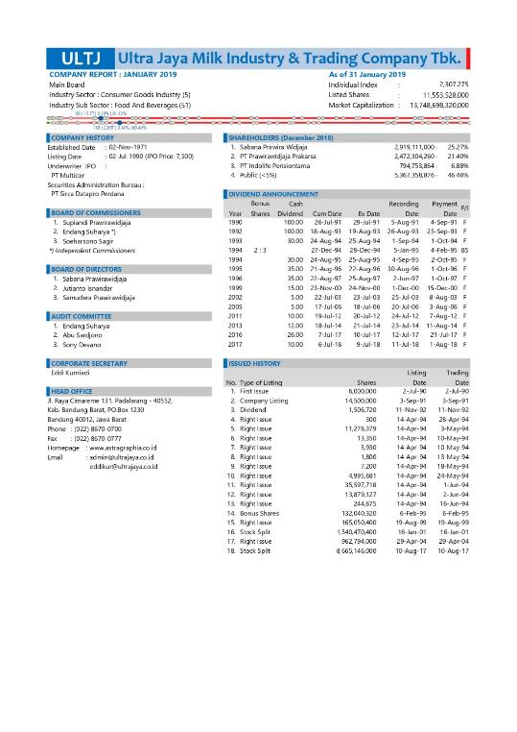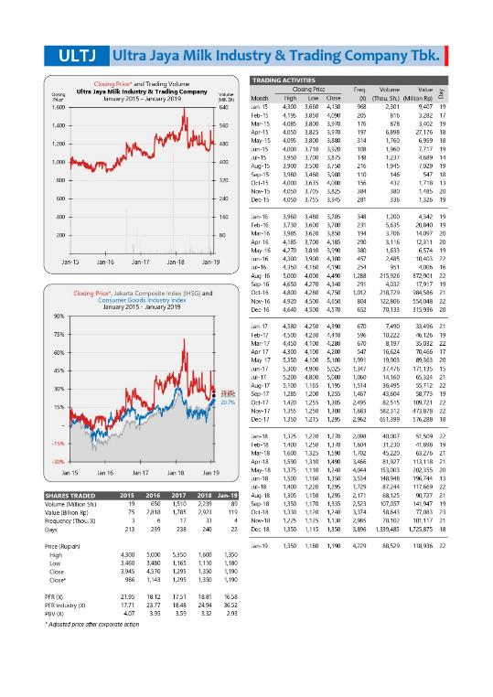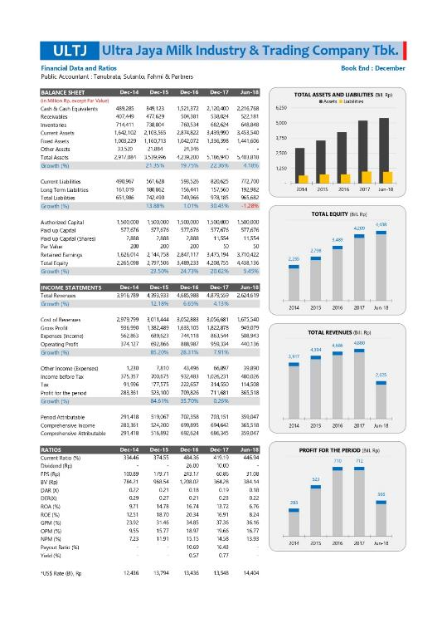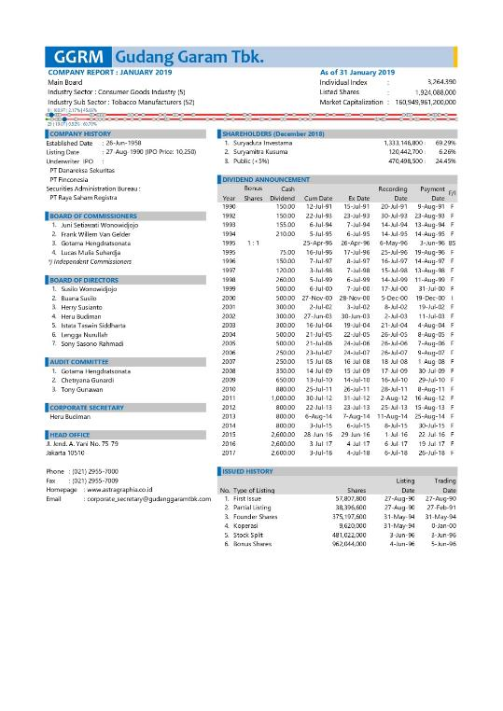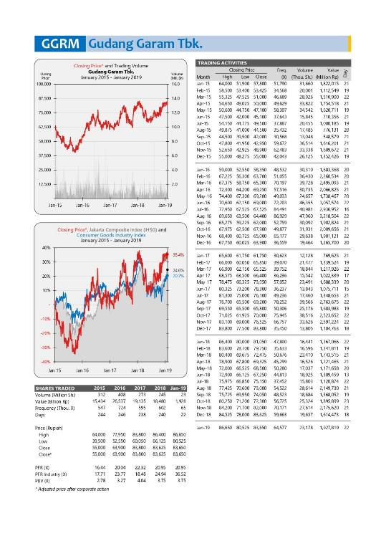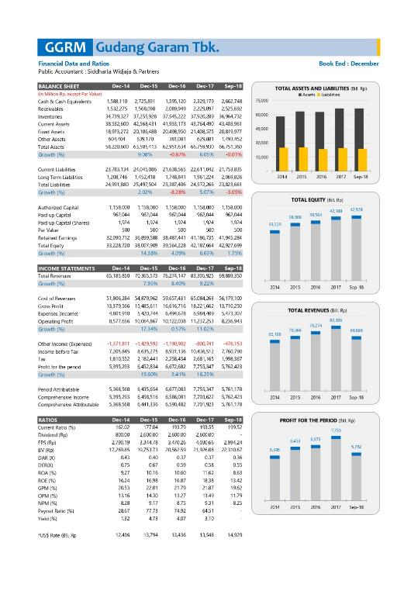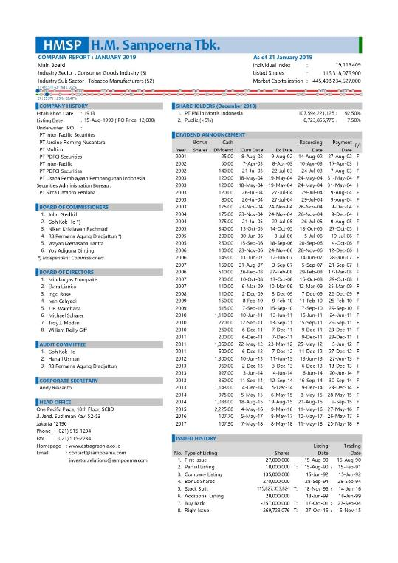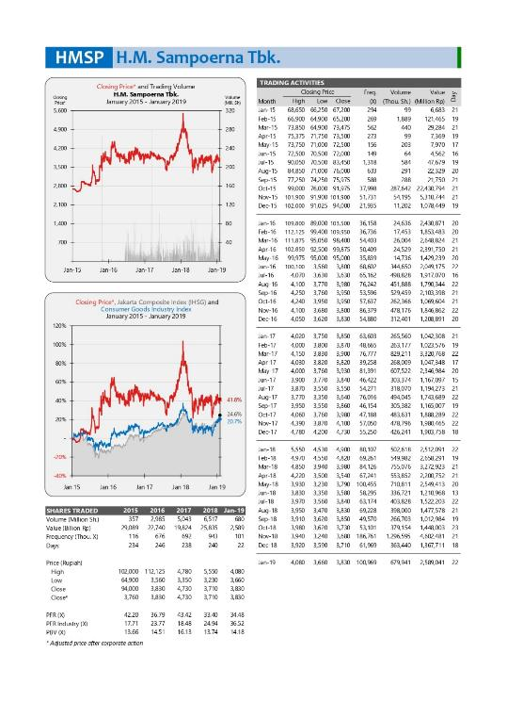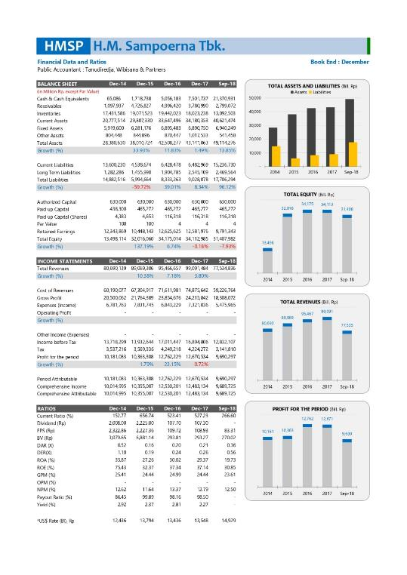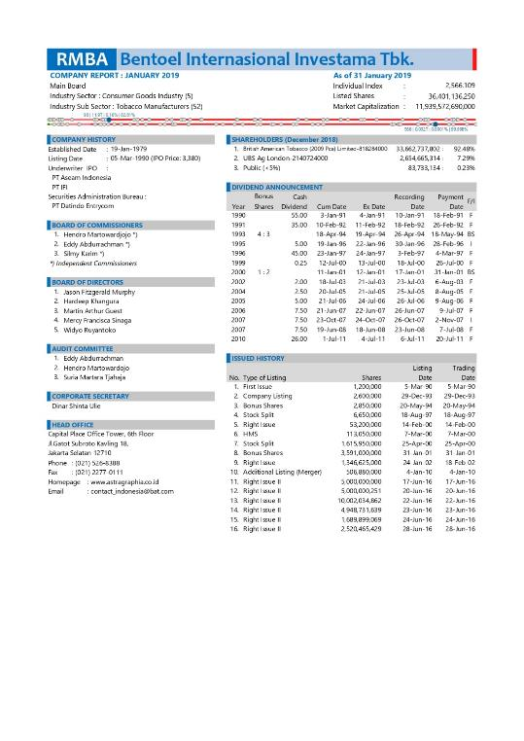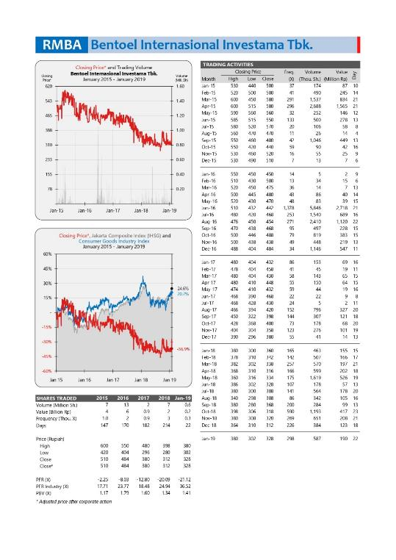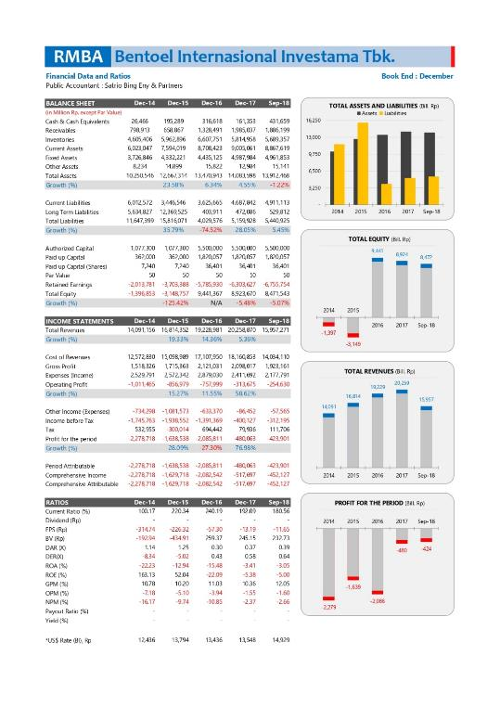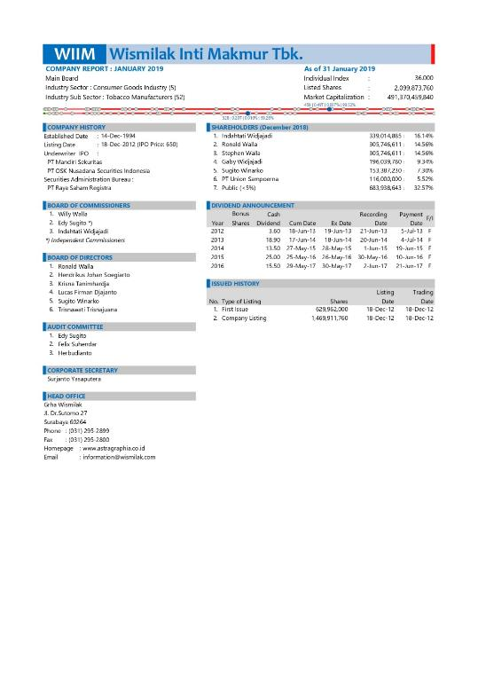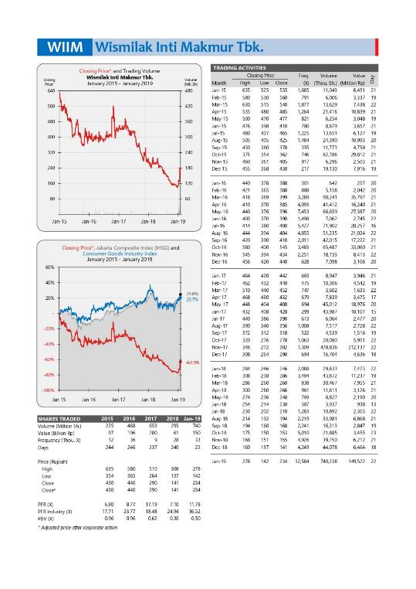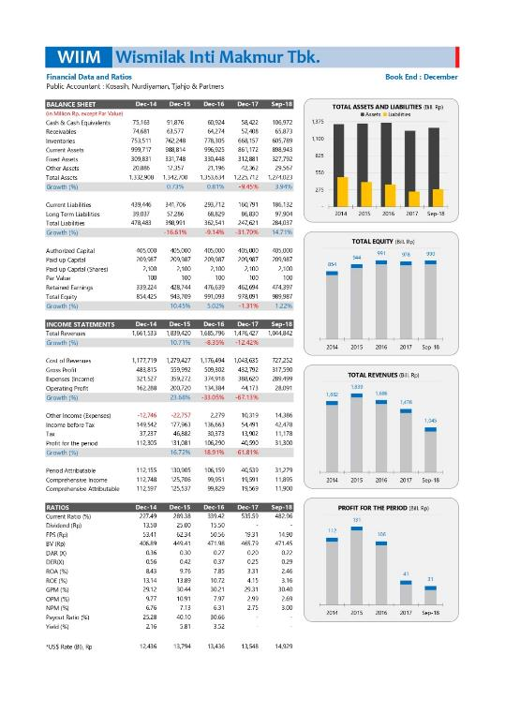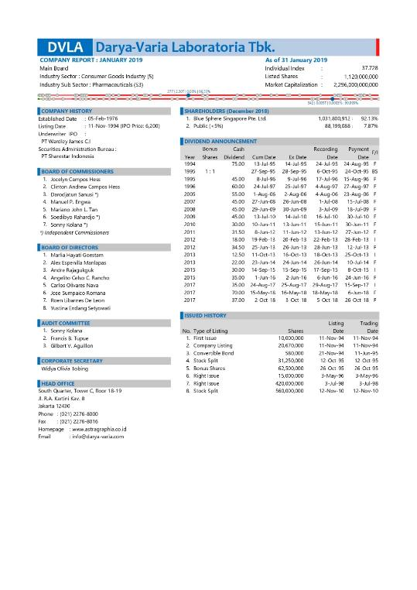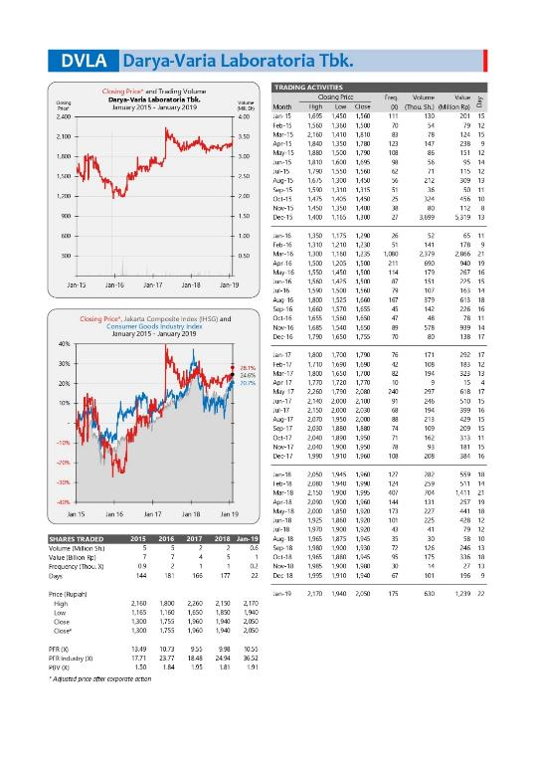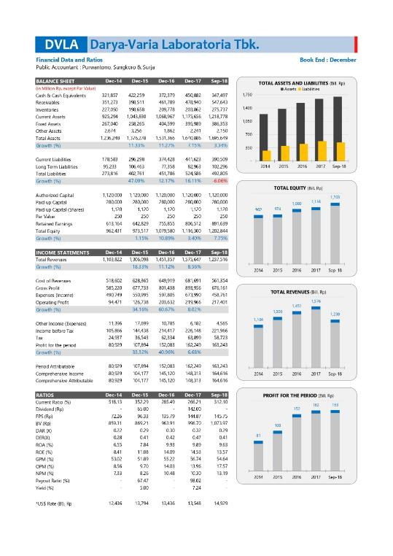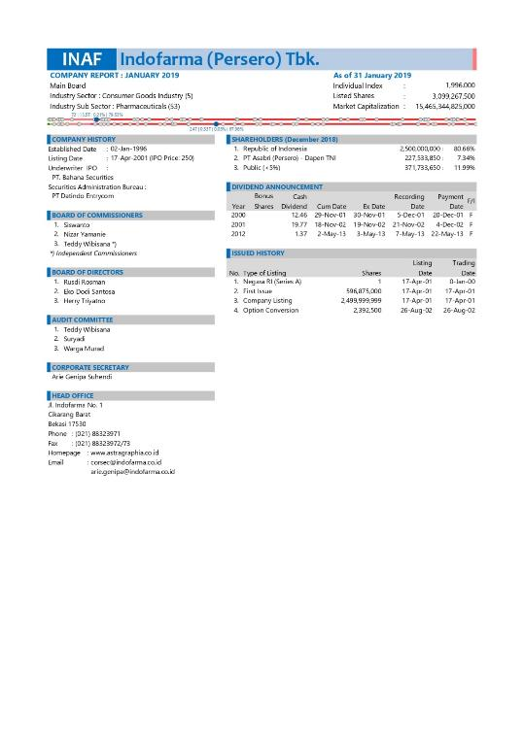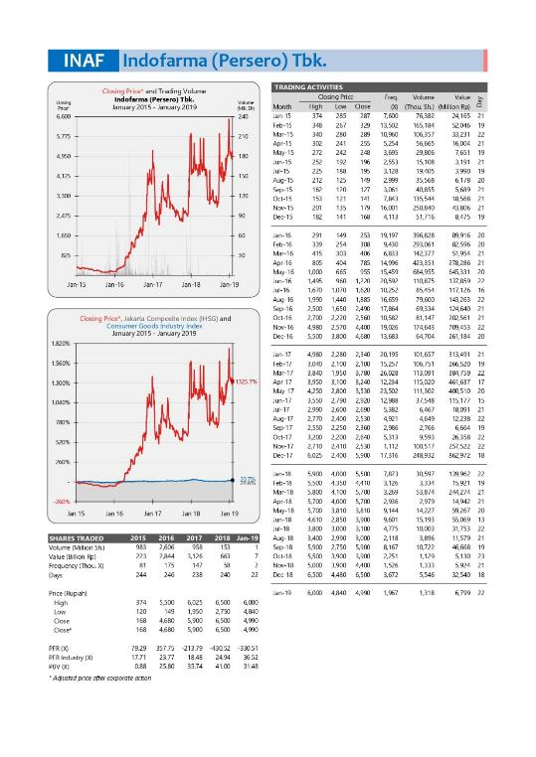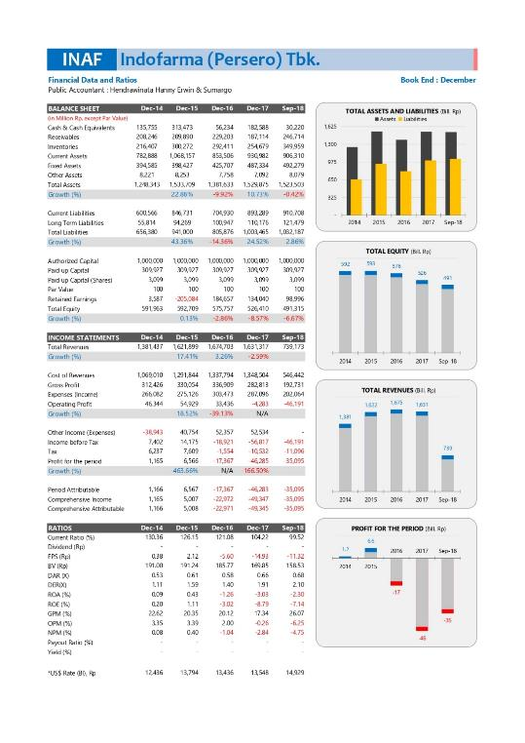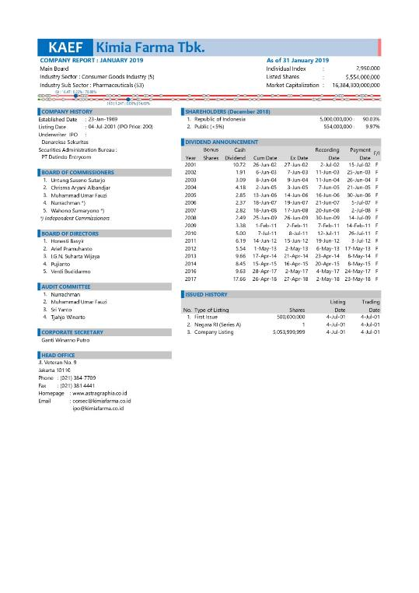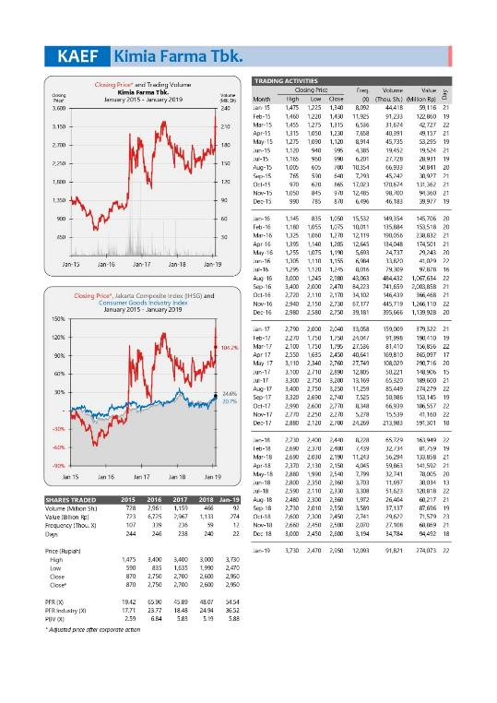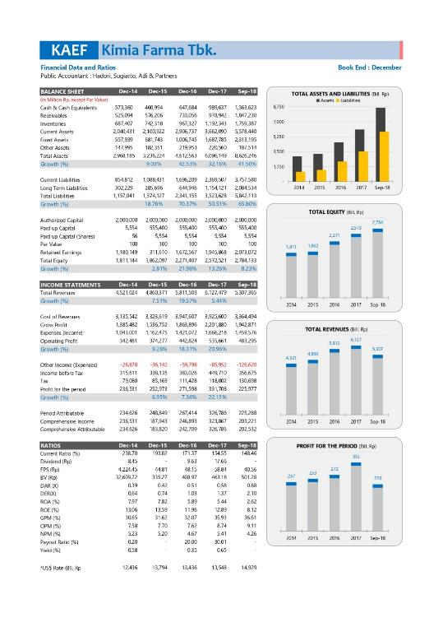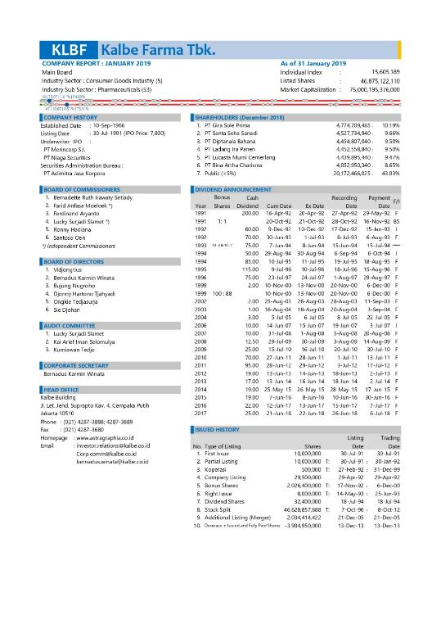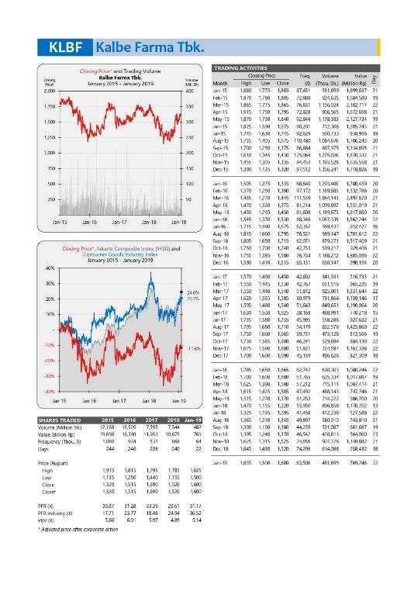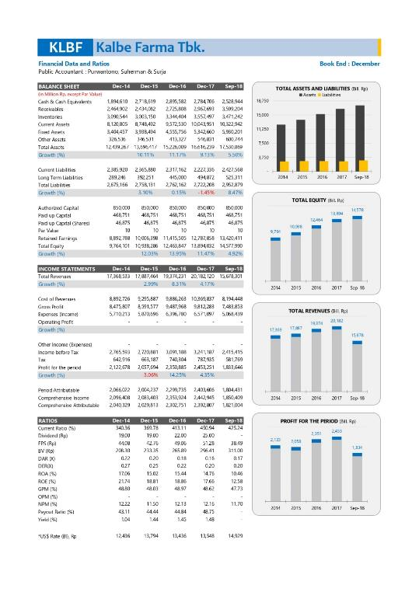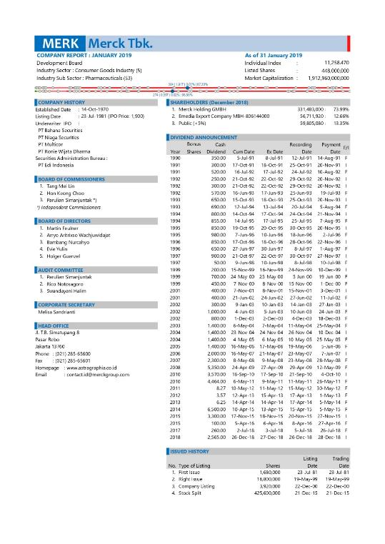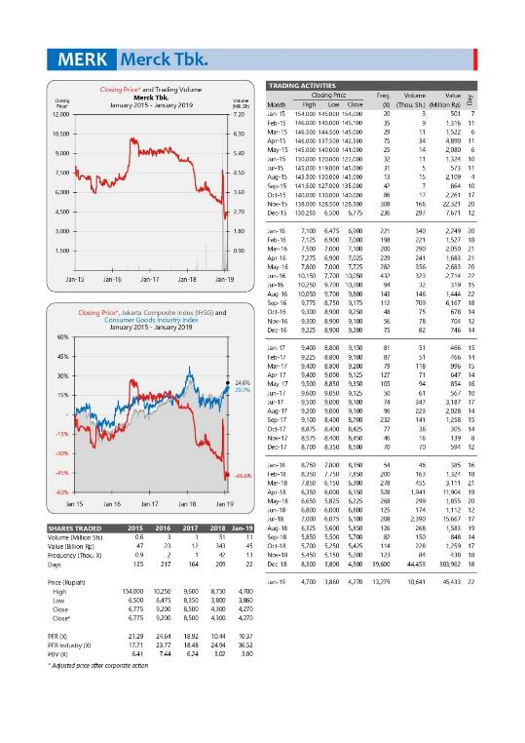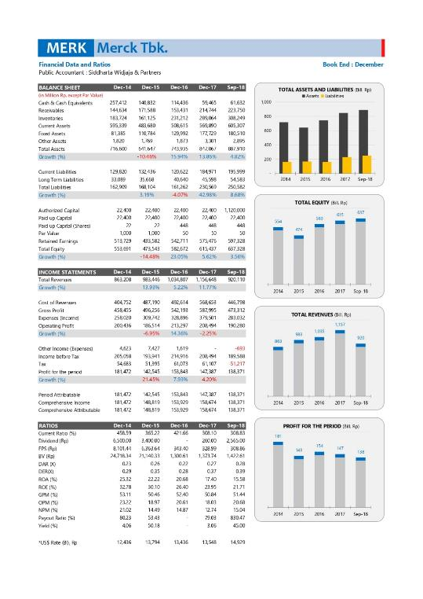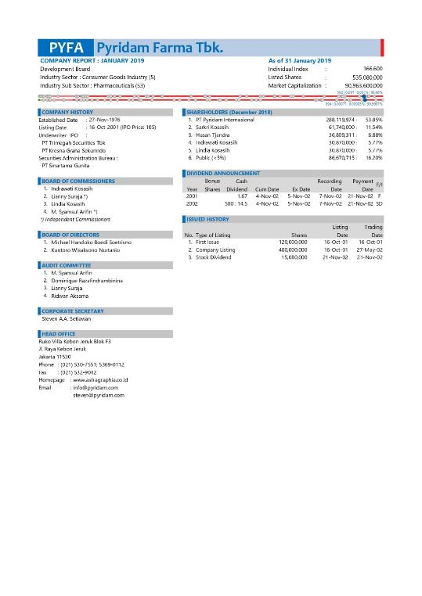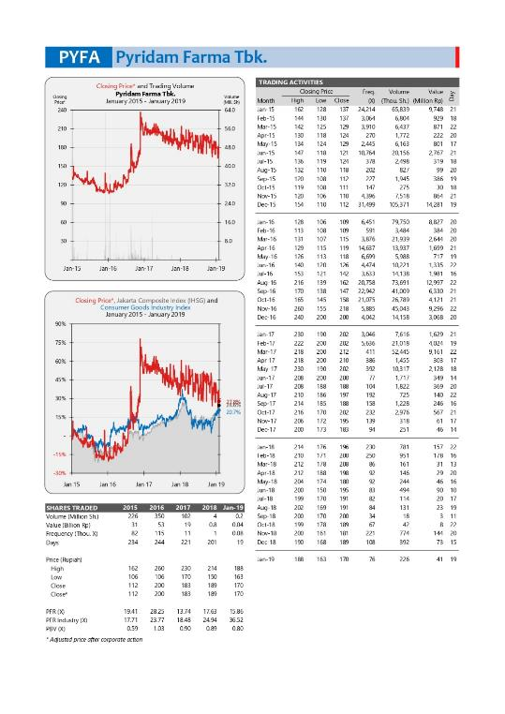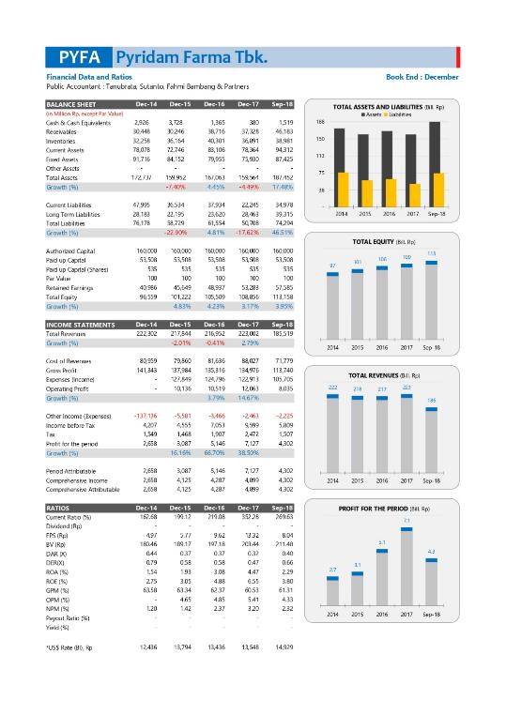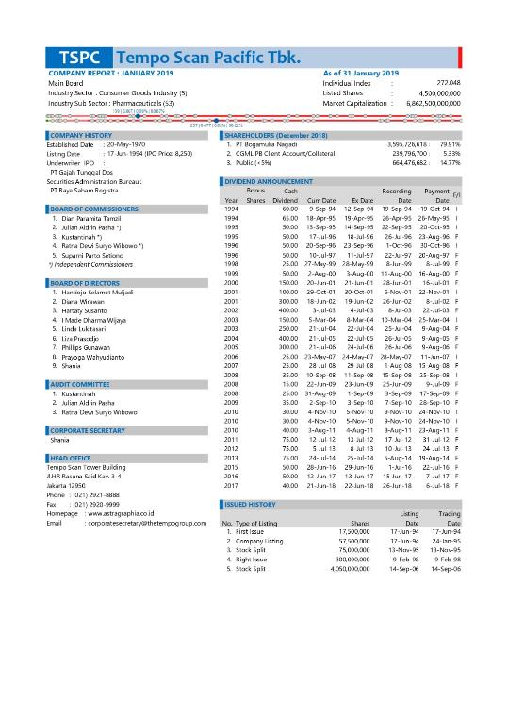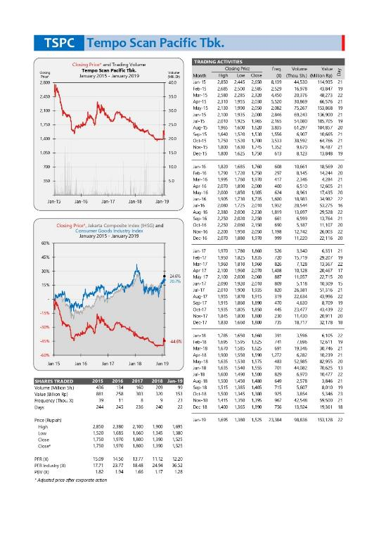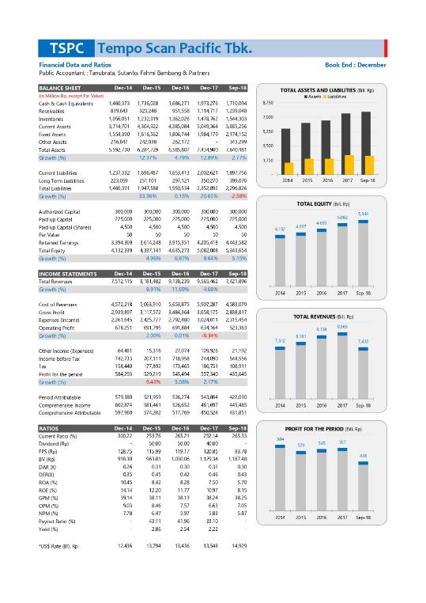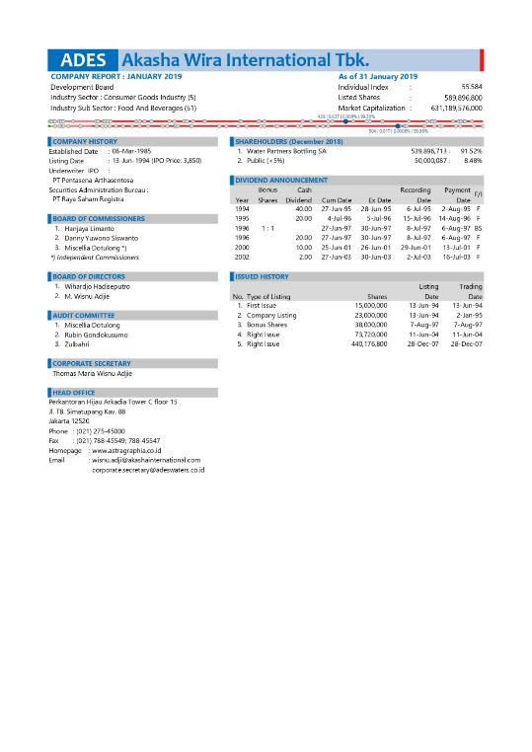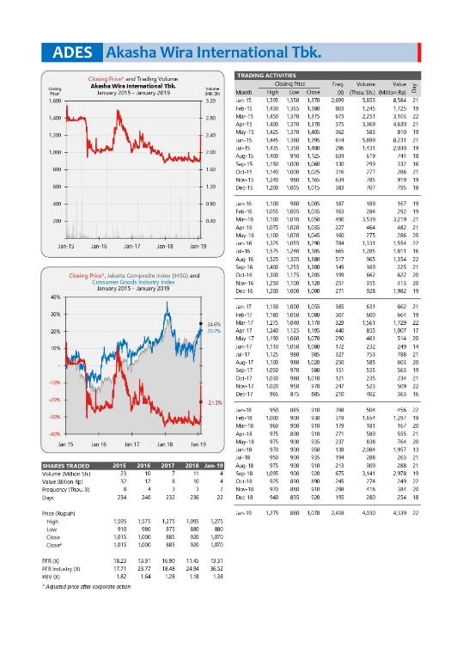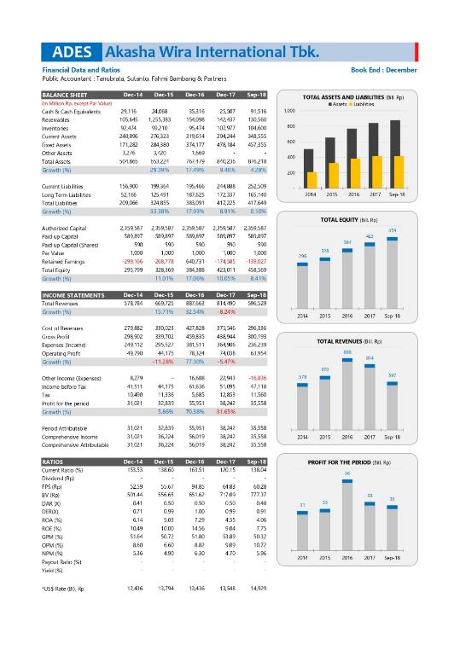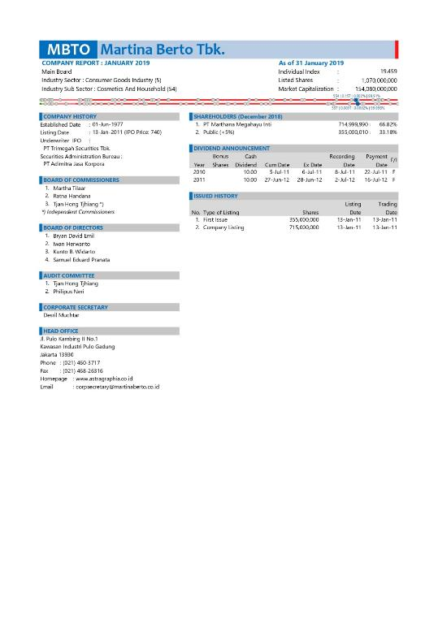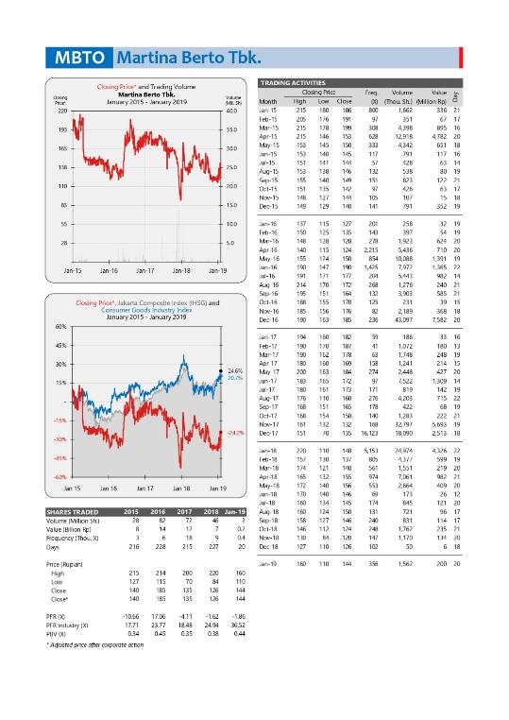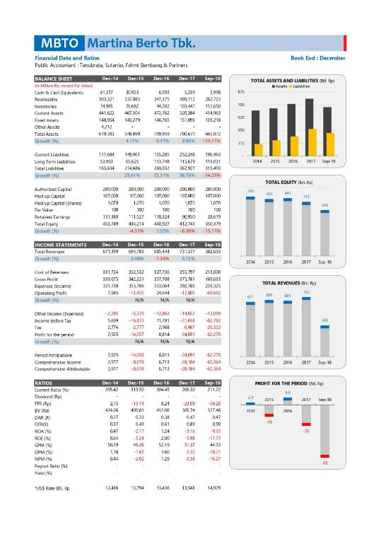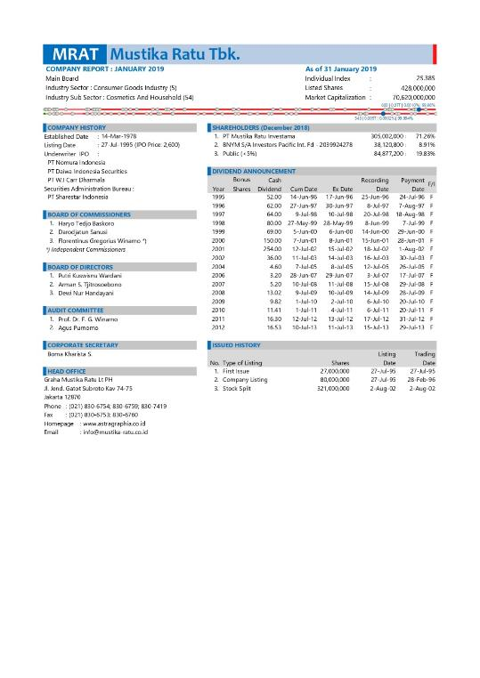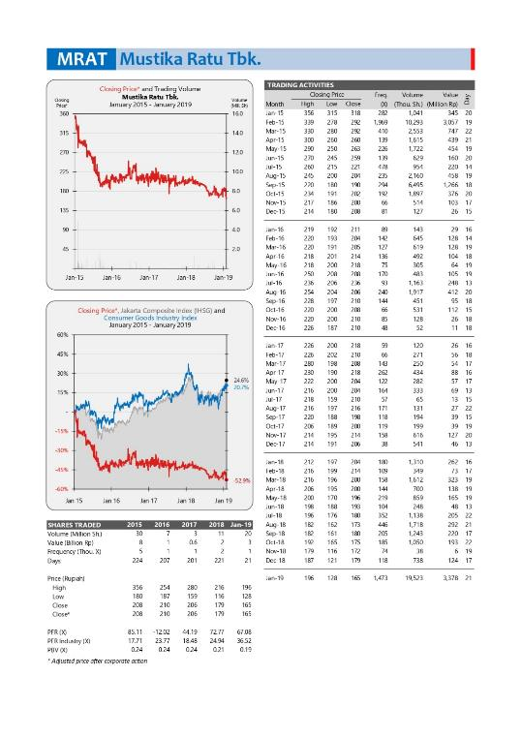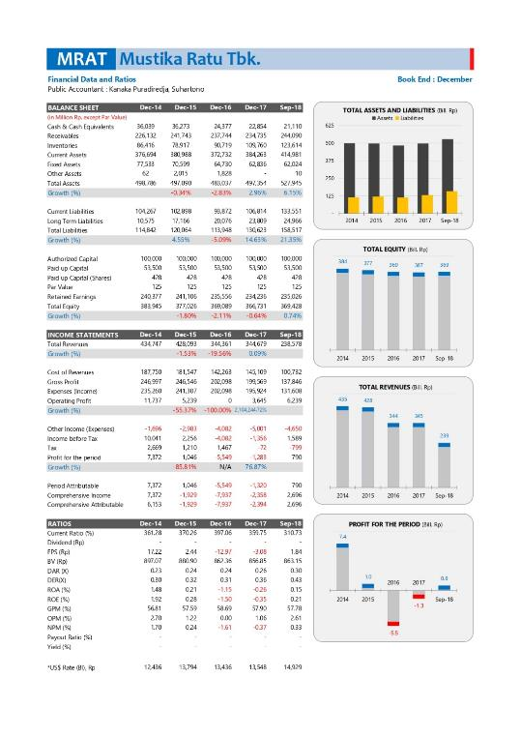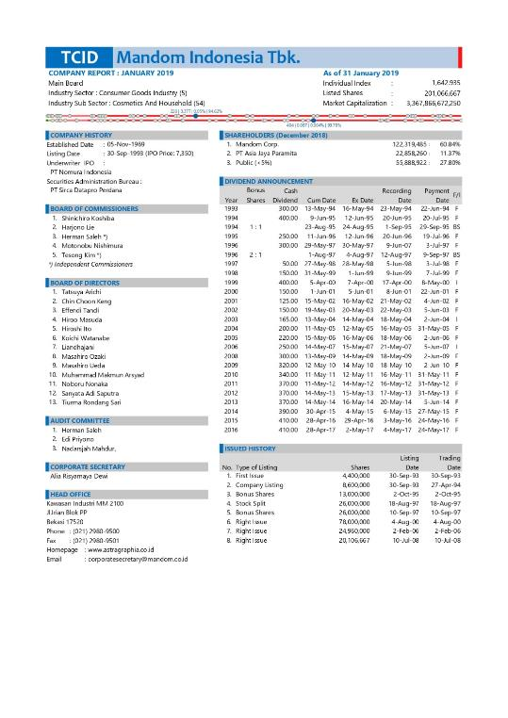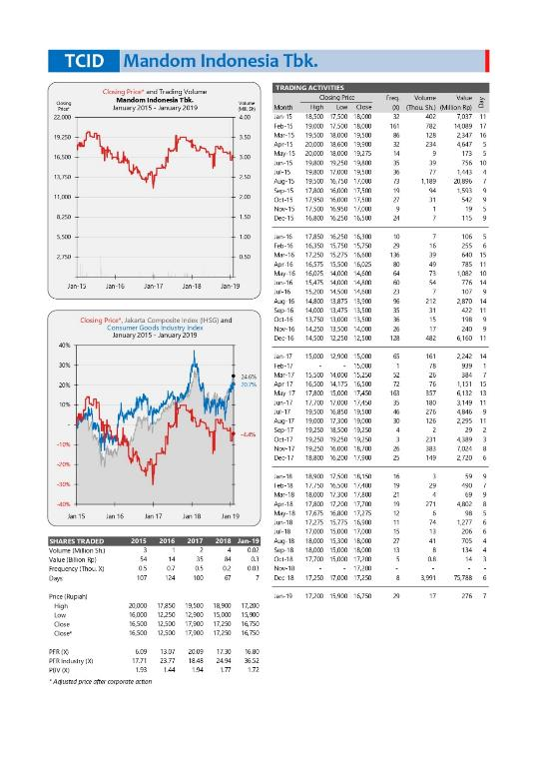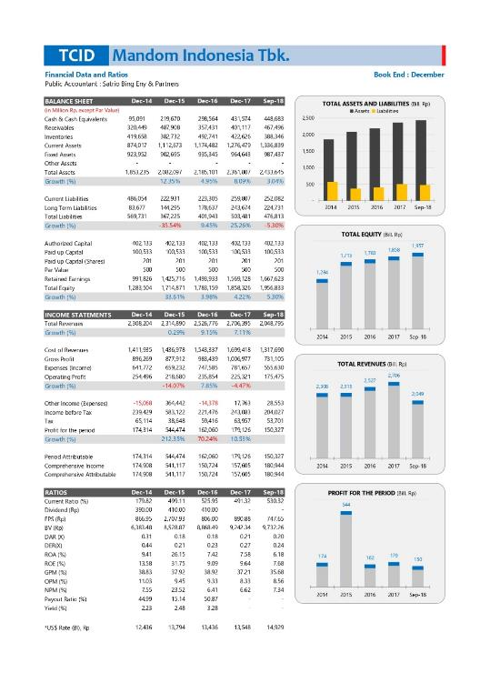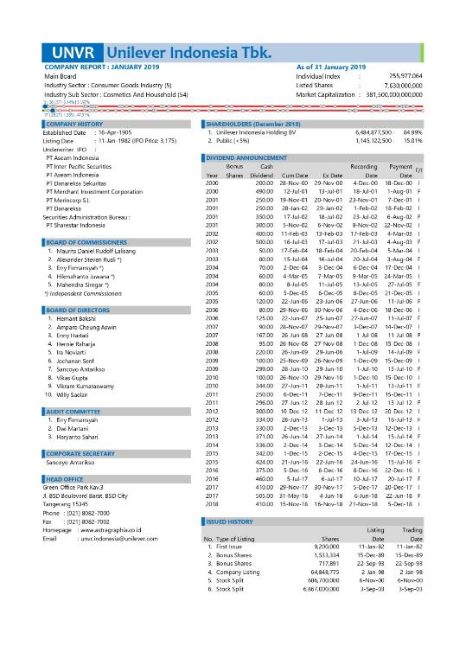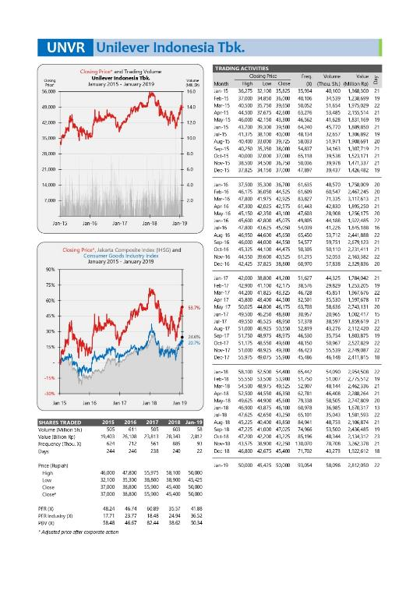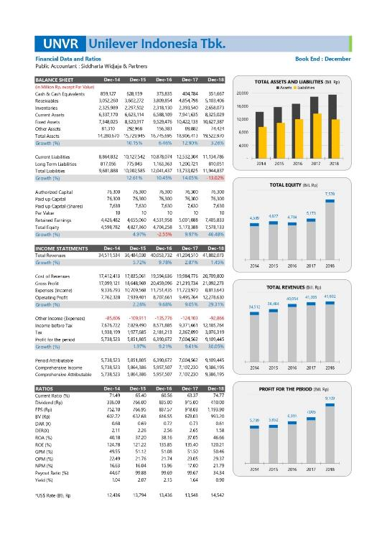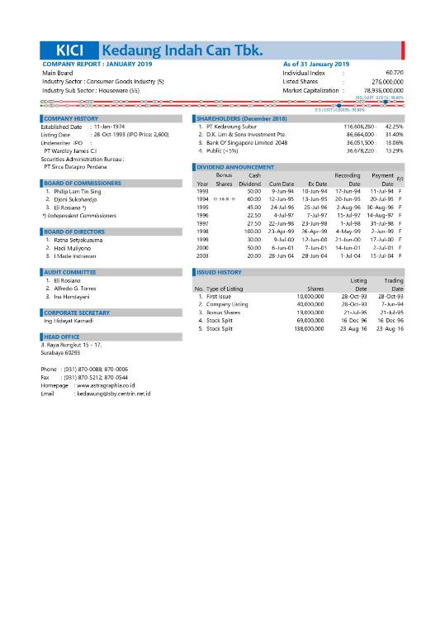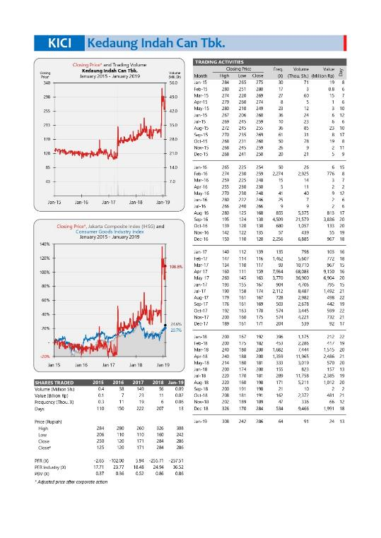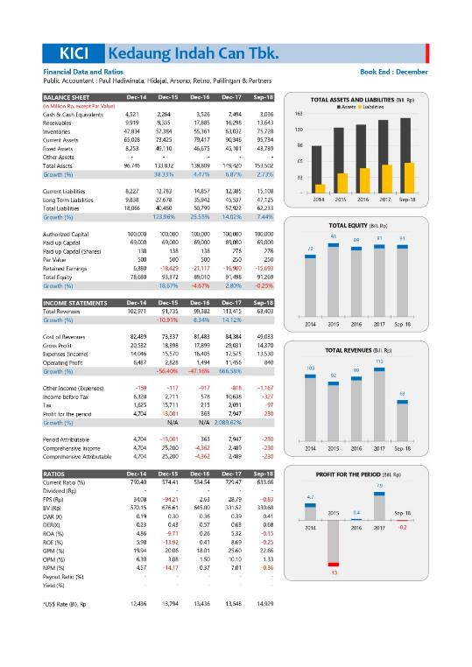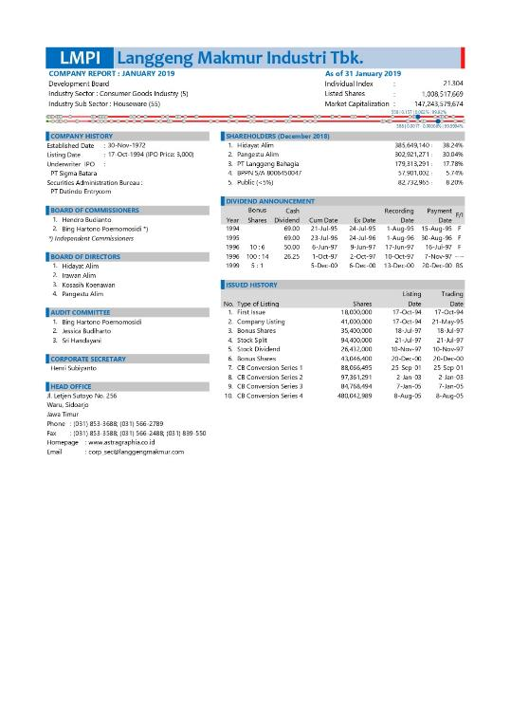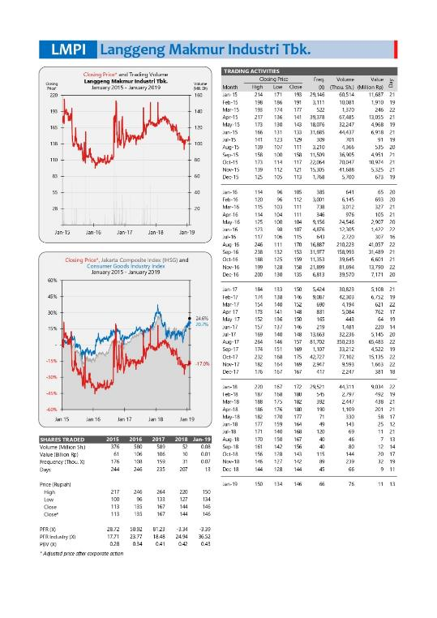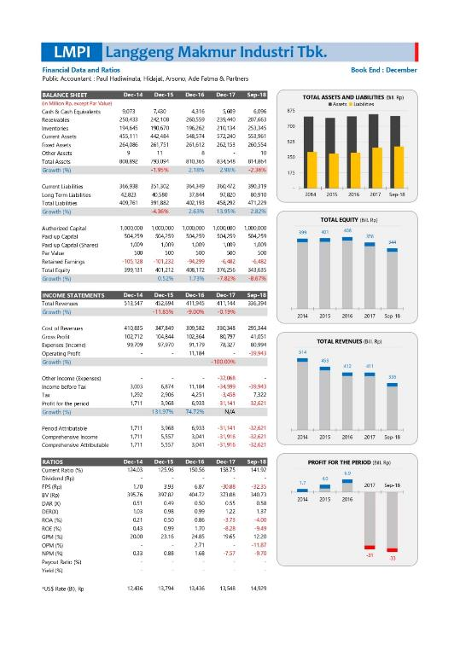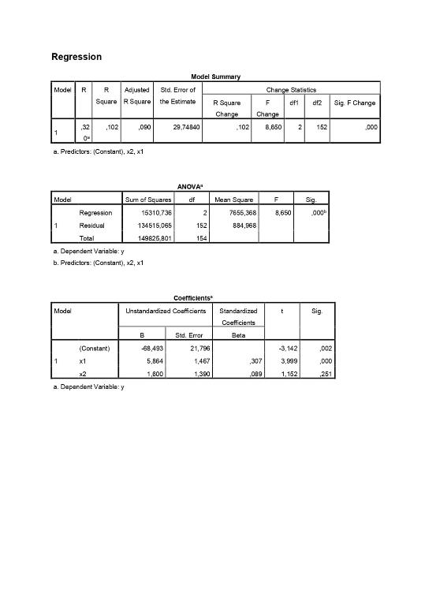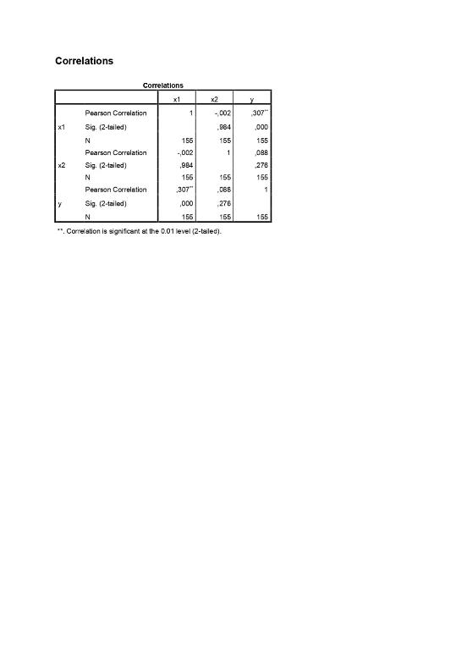

Lampiran 2: Tabel F ( Probabilitas = 0,05)
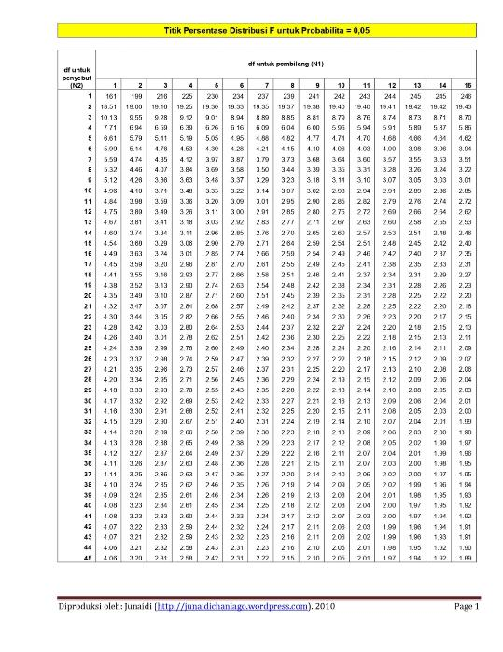

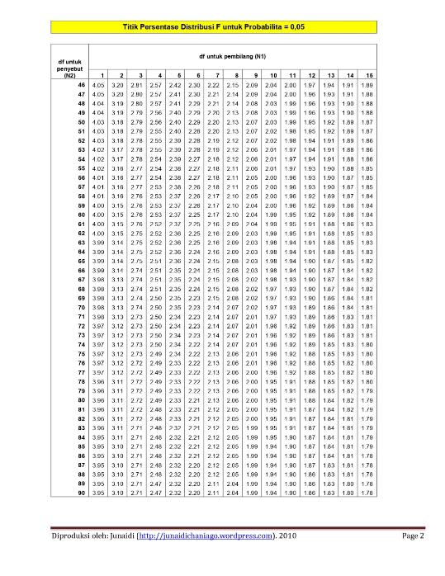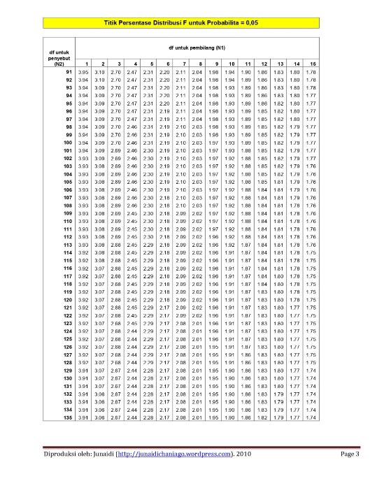
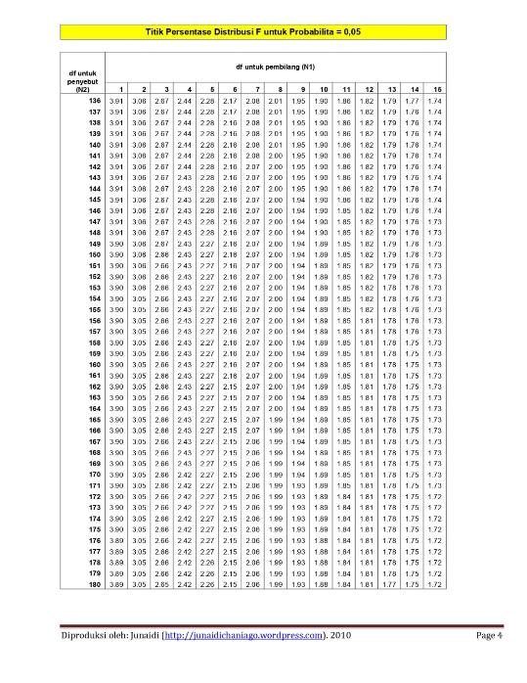
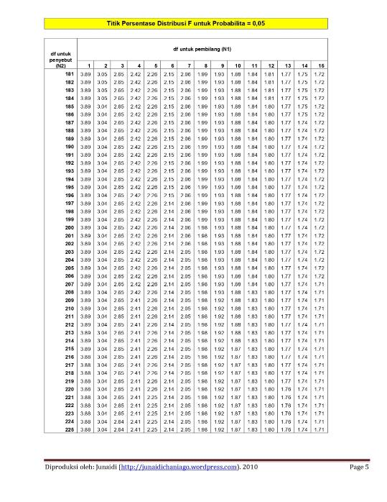

Lampiran 3: Tabel t ( d.f. = 1 – 200 )
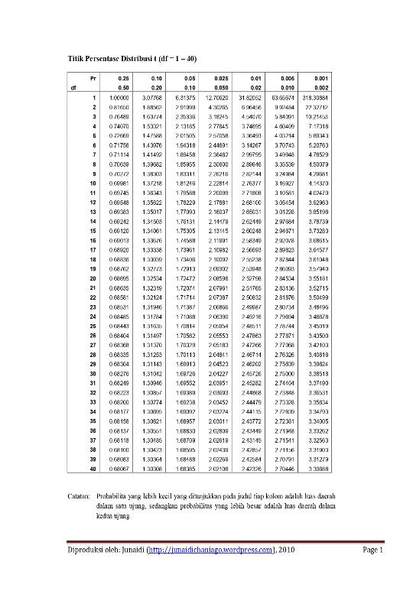
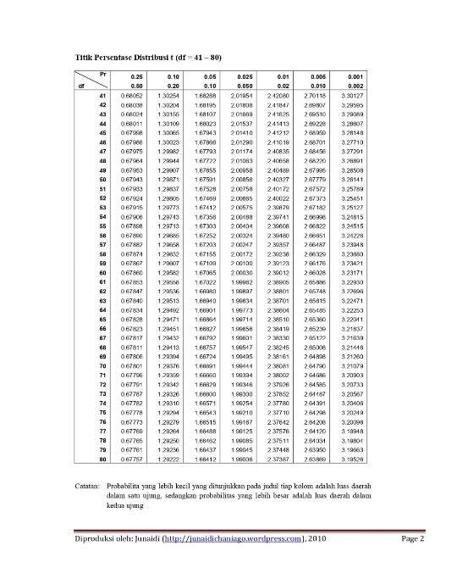
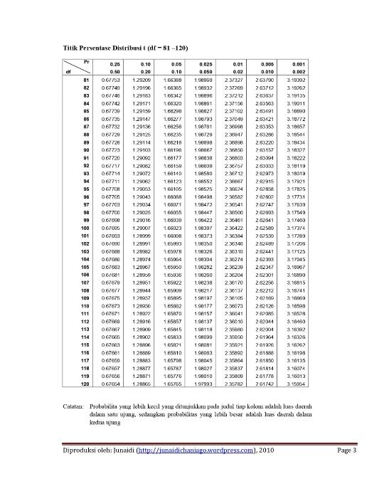
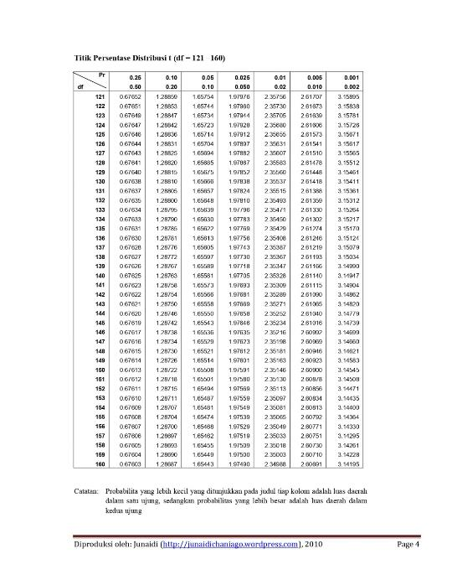
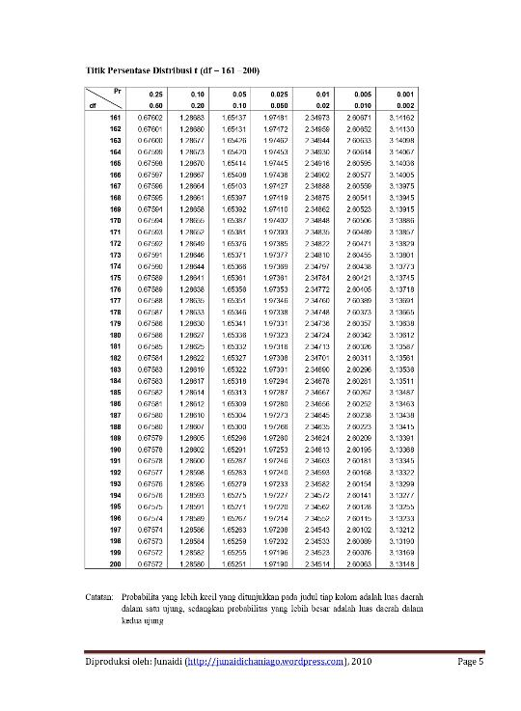

Lampiran 4: Tabel Signifikan Durbin Watson
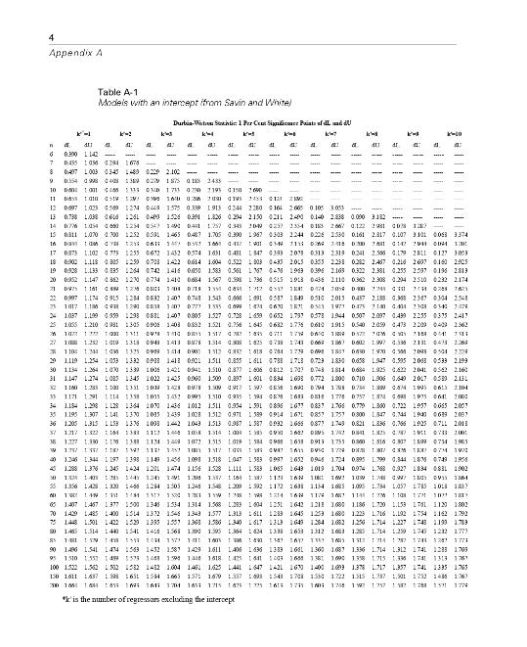
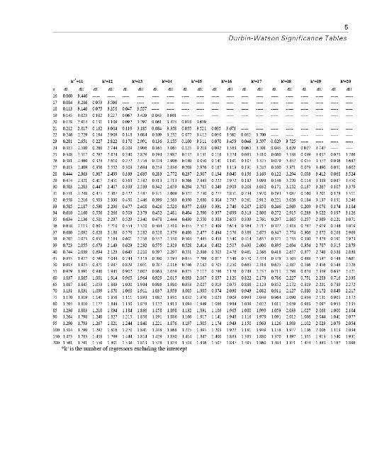
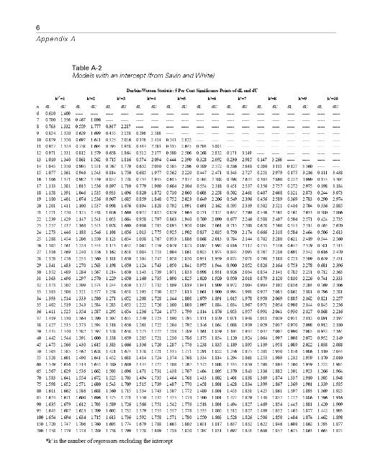
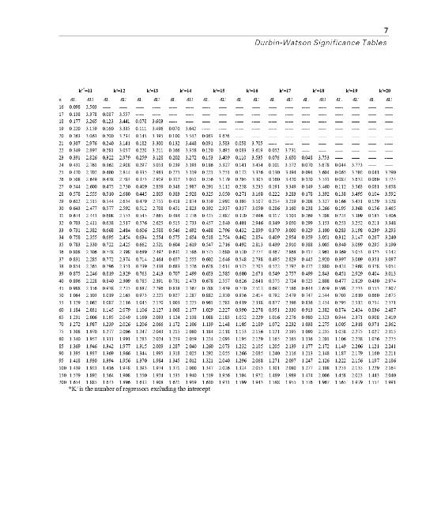

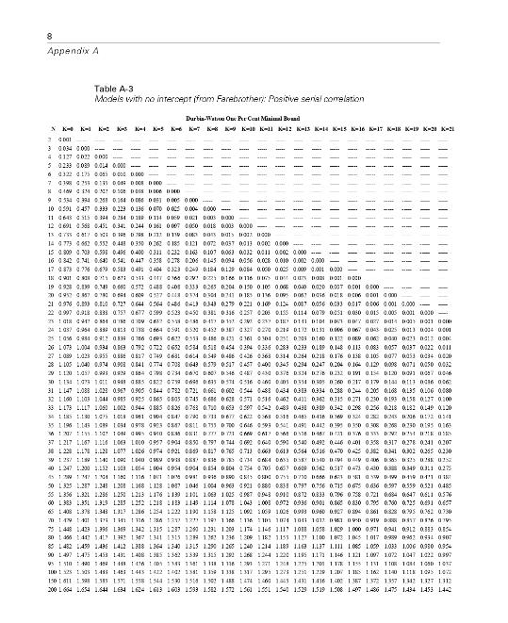

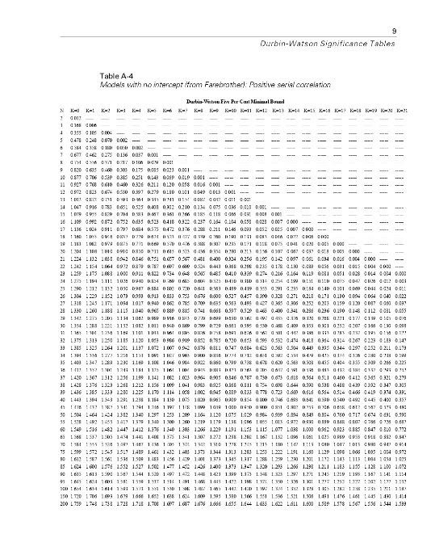

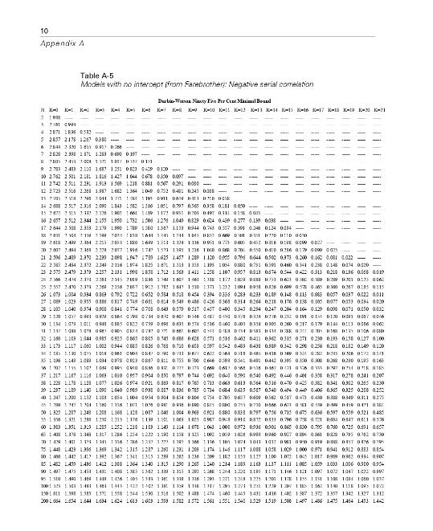

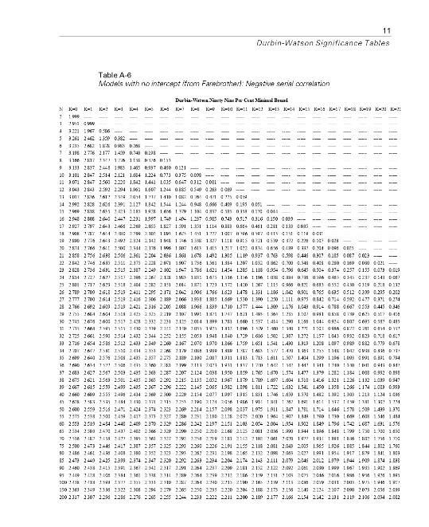

Lampiran 5: Jadwal Penelitian
NO | Jenis Kegitan | Januari 2021 |  |  |  | Februari 2021 |  |  |  | Maret 2021
NO | Jenis Kegitan | Minggu Ke |  |  |  | Minggu Ke |  |  |  | Minggu Ke
NO | Jenis Kegitan | I | II | III | IV | I | II | III | IV | I | II | III | IV
1 | Persiapan :
1 | a. Penyusunan Proposal
1 | b. Pembimbingan Proposal Penelitian
1 | c. Seminar Proposal
1 | d. Perbaikan Proposal
NO | Jenis Kegitan | Oktober 2021 |  |  |  | November 2021 |  |  |  | Desember 2021
NO | Jenis Kegitan | Minggu Ke |  |  |  | Minggu Ke |  |  |  | Minggu Ke
NO | Jenis Kegitan | I | II | III | IV | I | II | III | IV | I | II | III | IV
2 | Pelaksanaan:
2 | a. Pengumpulan data
2 | b. Pengolahan Data
2 | c. Konsultasi Ke Pembimbing
2 | d. Seminar Skripsi
2 | e. Perbaikan hasil Seminar
2 | g. Perbaikan Finalisasi

Lampiran 6: Abstrak
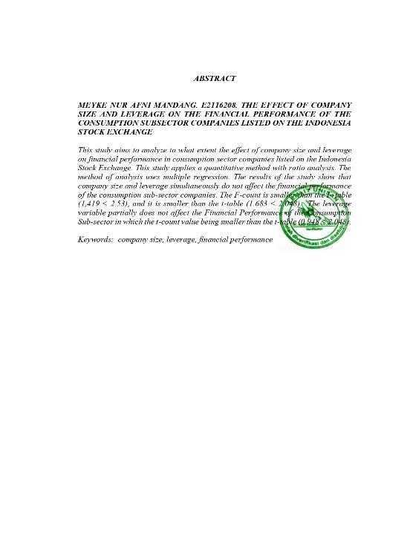

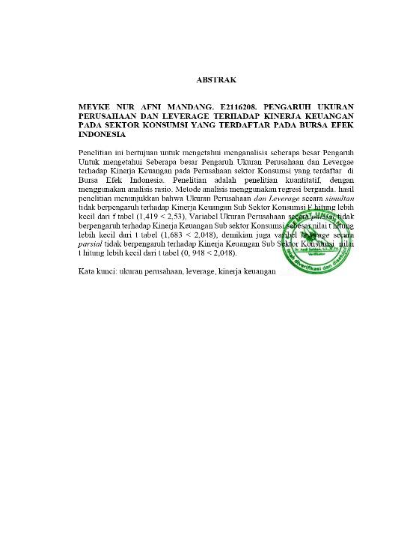

Lampiran 7: Surat Keterangan Telah melakukan Penelitian
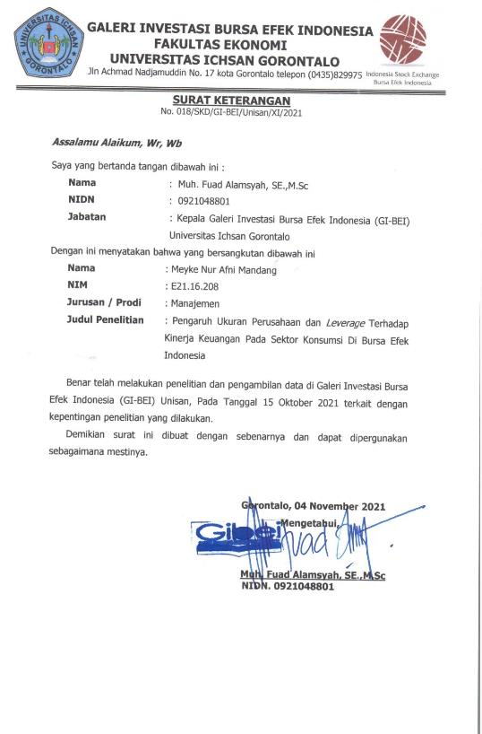
Lampiran 8: Surat Rekomendasi Bebas Plagiasi
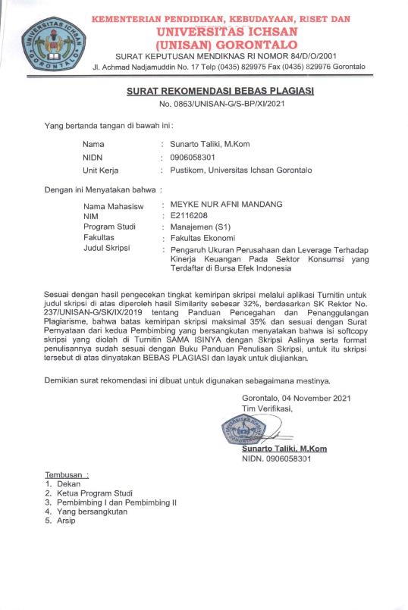
Lampiran 9: Hasil Turnitin
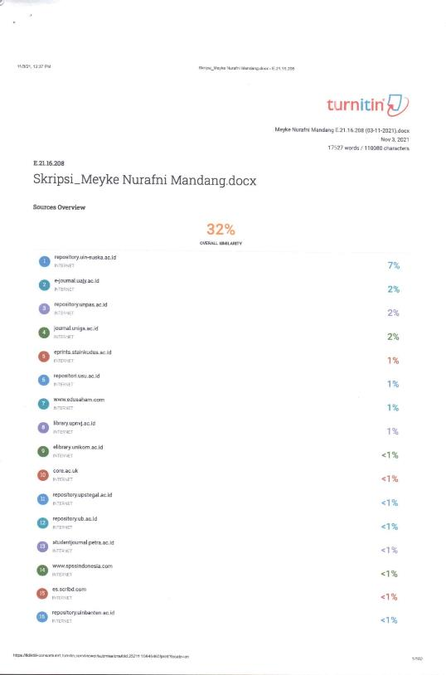
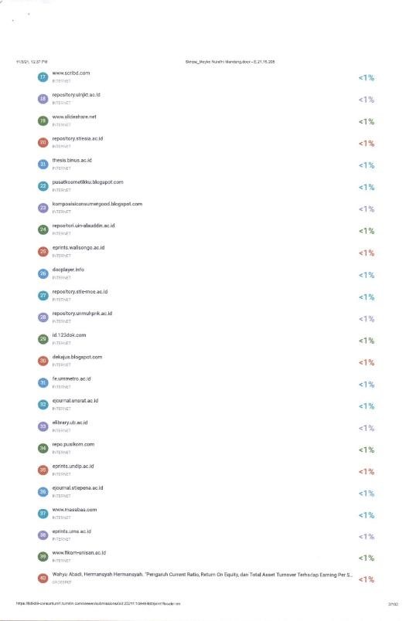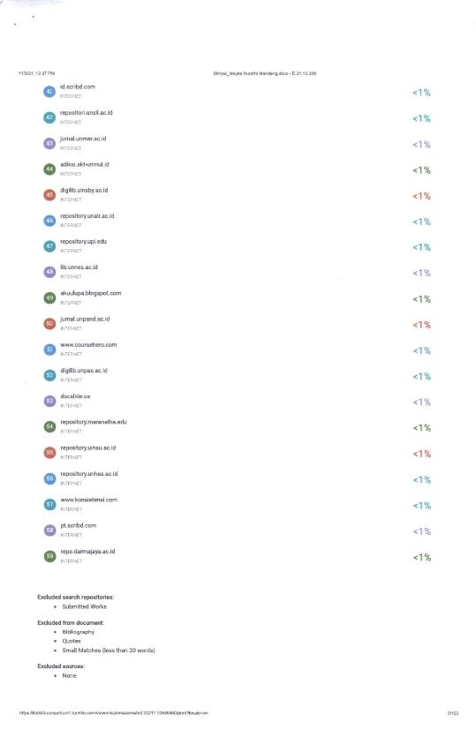
Lampiran 10: Curriculum Vitae

CURRICULUM VITAE

      - IDENTITAS PRIBADI

Nama : Meyke NurAfni Mandang
Nim : E21-16-069
Tempat/Tgl Lahir : Poso, 19 Mei 1983
Jenis Kelamin : Perempuan
Angkatan : 2016
Fakultas : Ekonomi
Jurusan : Manajemen
Konsentrasi : Manajemen Keuangan
Agama : Islam
Alamat : Jl. Rambutan, Kel. Tomulabutao Selatan, Kec. Dungingi
Kota : Gorontalo

      - RIWAYAT PENDIDIKAN
        - Pendidikan Formal
            - Menyelesaikan belajar di SDN XVII Poso pada tahun 1995
            - Kemudian melanjutkan pendidikan berikutnya di SMP Negeri 1 Poso
            - Dan melanjutkan pendidikan berikutnya di SMU Negeri 1 Poso
            - Selanjutnya menyelesaikan pendidikan kejenjang Strata 1 di Perguruan Tinggi di Unversita Ichsan Gorontalo, mengambil Fakulas Ekonomi, Jurusan Manajemen, Konsentrasi Manajemen Keuangan.

